网络智能监控系列产品
安装使用手册

杭州杰峰科技有限公司

目 录

基本操作

登录
设备正常开机后，在操作前需要登录，系统根据登录用户权限提供相应功能。
设备出厂时，预置有1个随机默认账户和密码。用户需要记住这个随机用户名密码，用于之后远程登录。登录界面如图3-1所示。
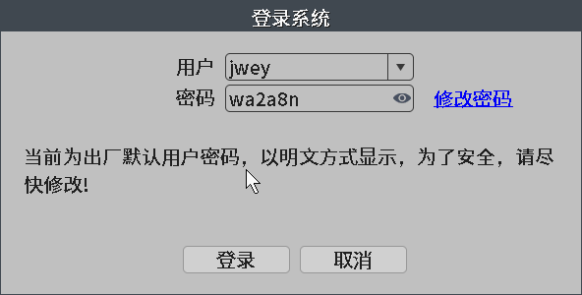
图3-1登录系统界面
弱密码提示：当设备未连接网线或接入无法上外网的局域网内，admin用户，空密码登录时会弹出弱密码提示框，如图3-2所示。
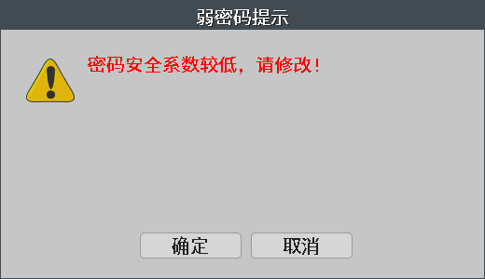
图3-2 弱密码提示1
当设备接入的网络可访问外网时，admin用户，空密码登录时会弹出弱密码提示框，如图3-3所示。
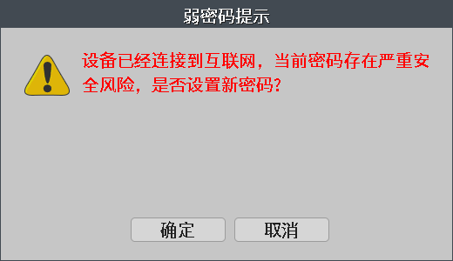
图3-3 弱密码提示2
密码保护：输入错误密码后会提示“密码错误，还剩n次”，连续输入错误密码5次，帐号锁定（系统重启或半小时后，帐号锁定将自动解锁），如图3-4和3-5所示。
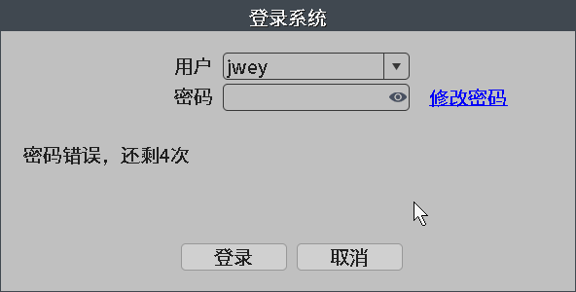
图3-4 密码错误
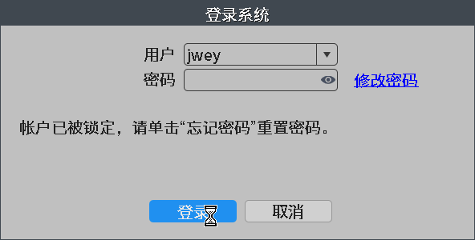
图3-5 账号锁定
安全问题找回密码：用户忘记密码后，可以点击登录系统界面的“忘记密码”按钮，进入安全问题回答界面，若已配置好安全问题的答案，则输入正确答案后，可以重置密码。输入错误答案，则会提示“答案错误，请输入正确的答案” ，连续输入6次错误答案后，该界面被锁定，无法进入该界面（系统重启后，安全问题输入界面解锁），如图3-6、3-7和3-8所示。
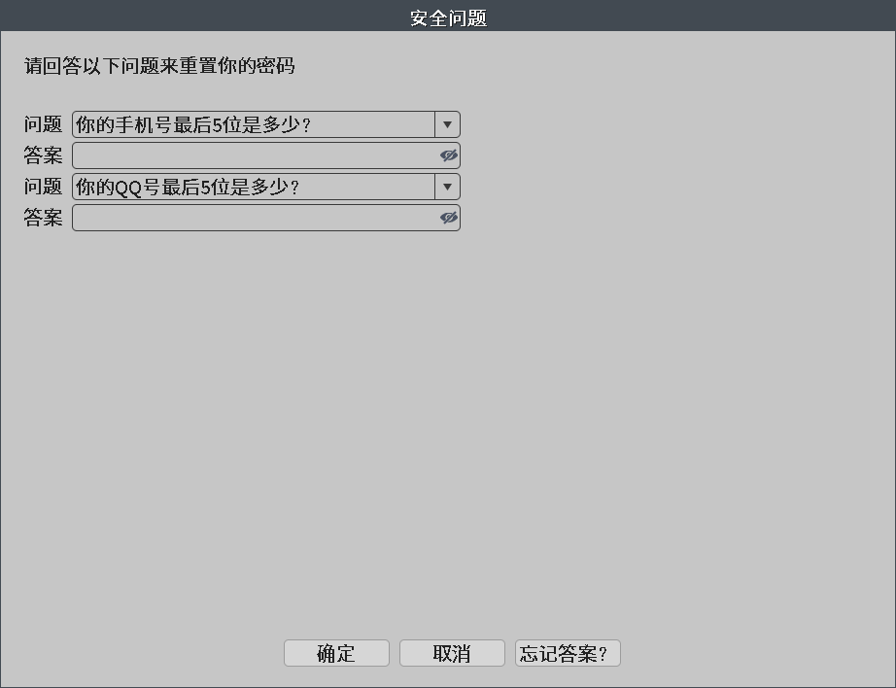
图3-6 安全问题回答界面

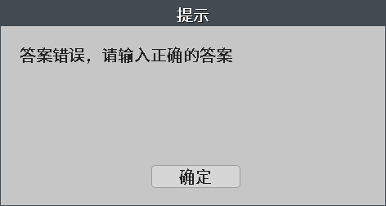
图3-7 错误答案提示
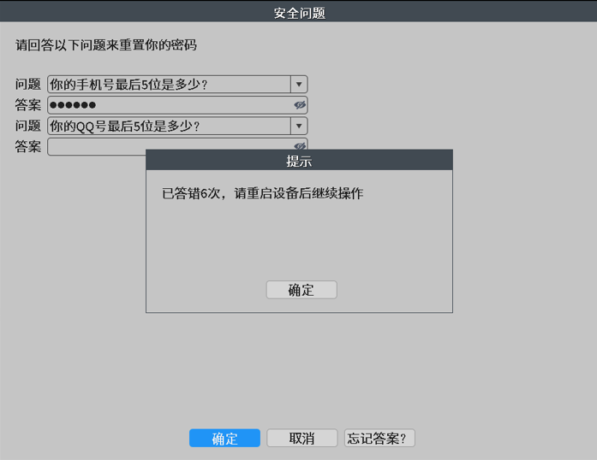
图3-8 安全问题界面锁定
用验证码重置密码：用户忘记安全问题的答案后，可点击安全问题页面右下角的“忘记答案？”按钮，进入验证码重置密码页面。默认选择使用手机APP直接获取验证码，根据页面上的提示，使用APP扫描验证码的二维码，APP上可直接获得验证码，输入到验证码文本框内，即可跳转到密码重置页面，修改密码后重新登录即可，如图3-9和3-10所示。
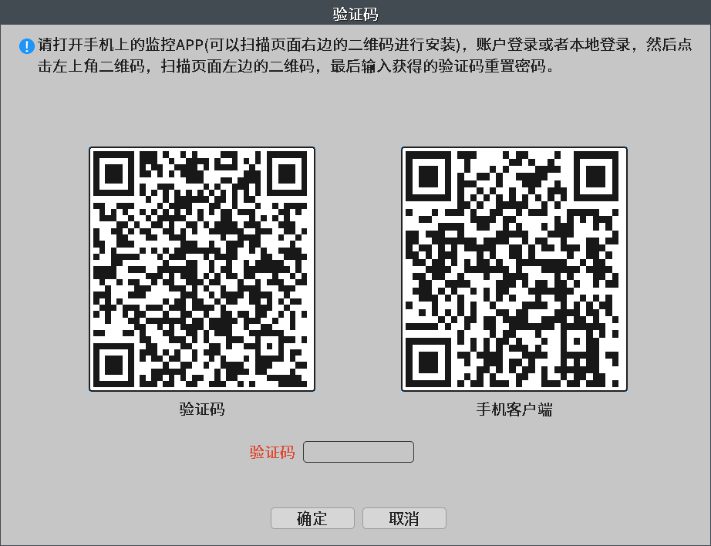
图3-9 验证码界面
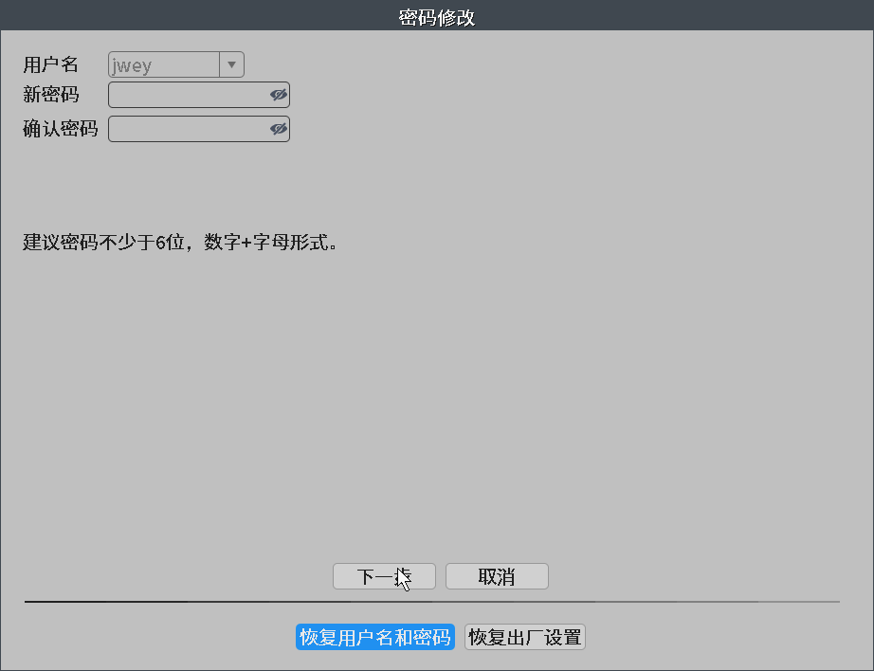
图3-10 密码修改界面

3.4 预览
设备正常登录后，进入预览画面状态。
在每个预览画面上，可显示日期、时间、通道名称及示监控通道的录像和报警状态。
预览界面状态图标说明参见表3-1。
表3-1 预览界面状态图标
(1) |  | 通道录像标志 | (2) |  | 打开/关闭通道对讲
(3) |  | 通道视频丢失标志 | (4) |  | 通道APP连接标志
(5) |  | 通道人形检测报警标志 | (6) |  | 通道人脸检测报警标志
(7) |  | 打开/关闭通道音频按钮 | (8) |  | 通道监视锁定状态标志
(9) |  | 通道移动检测报警标志 | (10) |  | 通道视频遮挡报警标志
预览界面如图3-11所示。
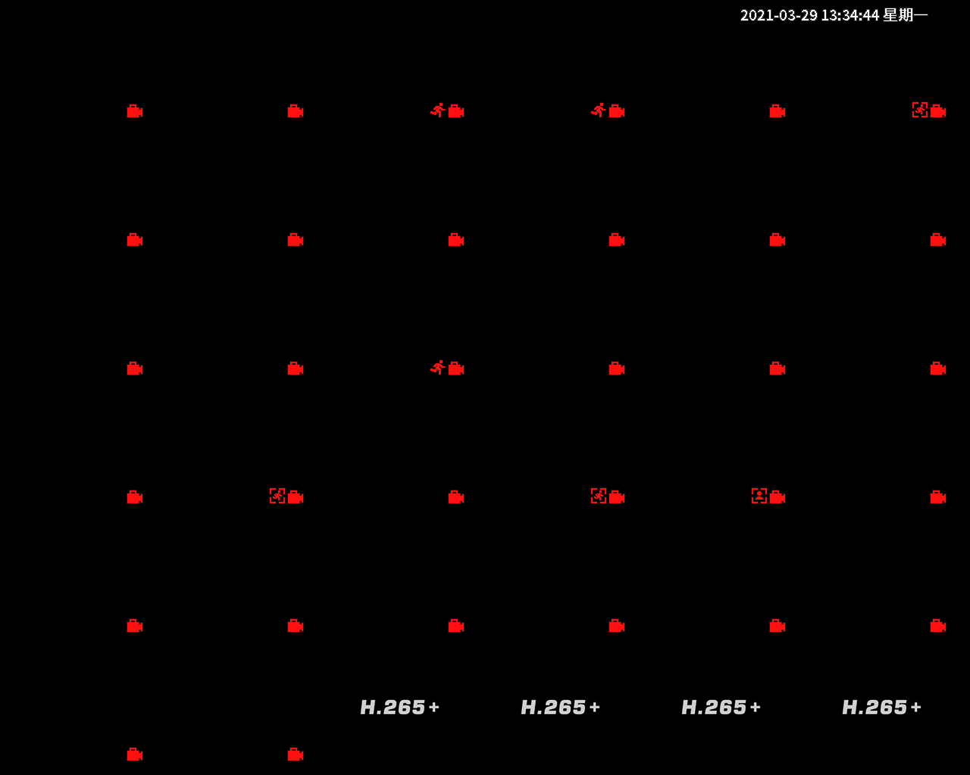
图3-11 预览界面

3.5开机向导
设备首次上电开机启动，启动后，会进入自动配置，如图3-12所示。
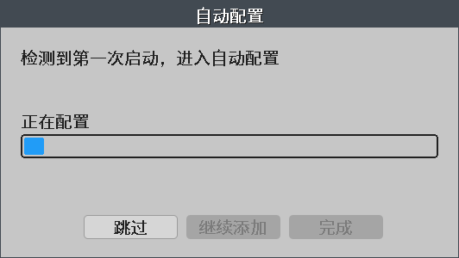
图3-12 自动配置
若局域网内已存在前端IP设备且无其他NVR，则设备能自动连接局域网内的前端IP设备，若局域网内存在其他NVR，则会弹出提示，如图3-13所示。
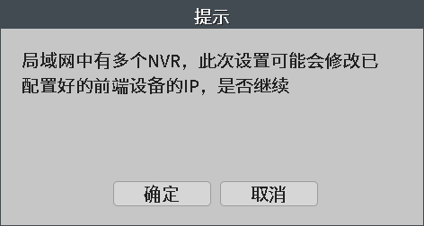
图3-13 提示
选择“是”，设备在添加不同网段的前端IP设备时，会自动修改前端设备的IP到和NVR同网段，选择“否”，设备在添加前端IP设备时，不会修改前端的IP，配置完成后点击“完成”，跳转到前端测试页面，如图3-14所示。
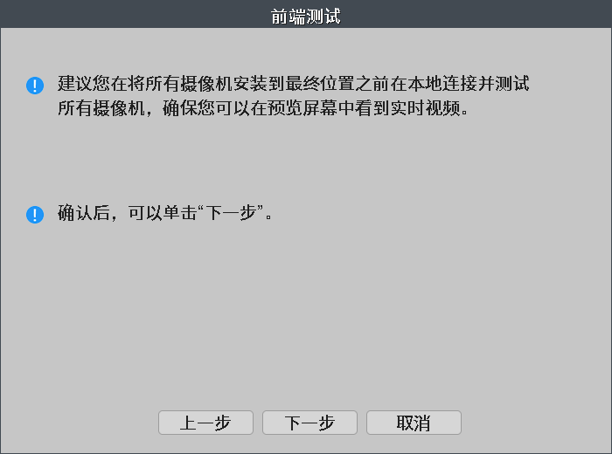
图3-14 前端测试
【上一步】点击上一步可返回数字通道配置页面，继续进行数字通道添加；
【下一步】点击下一步可以对设备的时间进行设置，如图3-15所示；
【取消】退出开机向导。
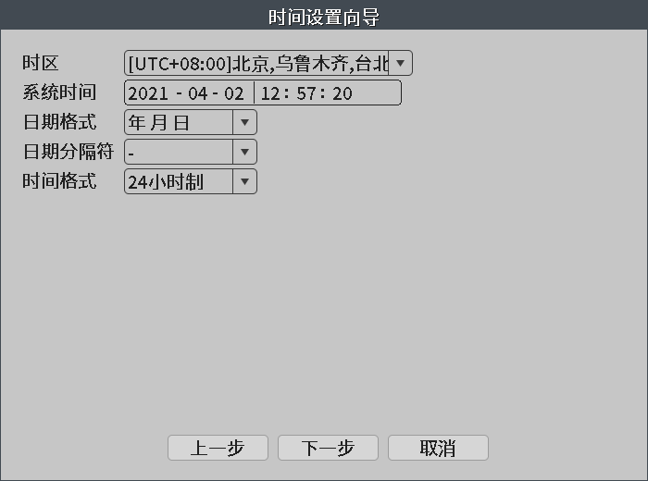
图3-15时间设置
【时区】对录像机系统时间的时区进行配置；
【系统时间】对录像机系统时间进行设置；
【日期格式，日期分隔符】对录像机预览界面显示系统时间的格式进行设置；
【时间格式】设置录像机预览界面显示的时间是12或24小时制；
【下一步】点击下一步，若管理员的密码为空，则会弹出弱密码提示，如图3-16所示。
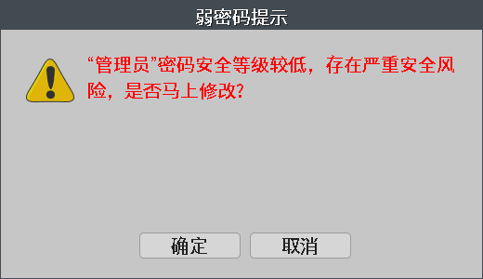
图3-16 弱密码提示
在弱密码提示页面点击确定，进入密码修改页面，如图3-17所示。
图3-17 密码修改
设置完密码后，点击下一步，进入安全问题页面，如图3-18所示。
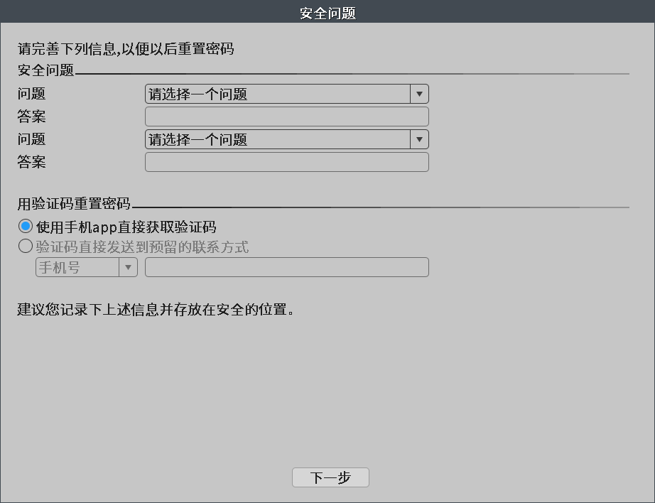
图3-18 安全问题
设置安全问题后，点击下一步，进入设置图案密码页面，如图3-19所示。
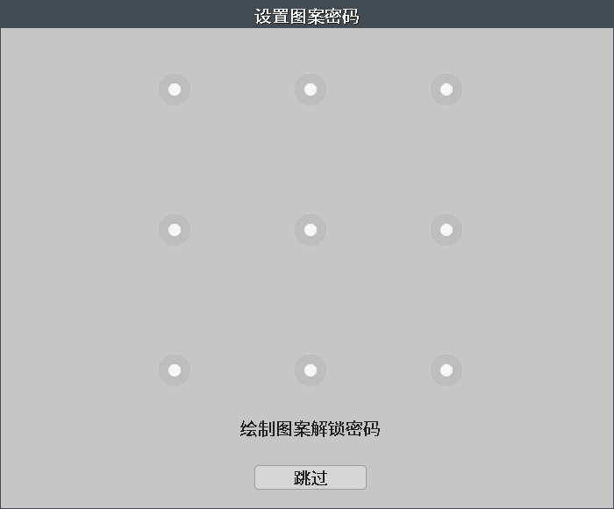
图3-19 设置图案密码
设置完图案密码后，自动跳转到网络设置页面，在弱密码提示页面点击取消，也会自动进入网络设置页面，如图3-20所示。
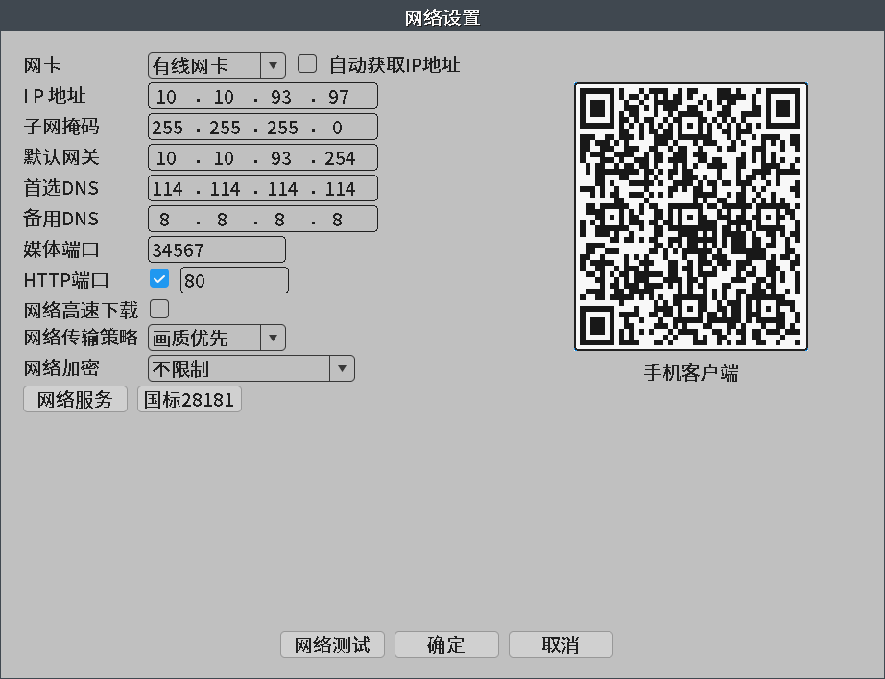
图3-20 网络设置
【上一步】点击上一步可返回时间设置向导，修改时间配置；
【网络设置】可以对录像机的IP地址，网关，DNS等进行设置；
【手机客户端二维码】手机扫描该二维码，可下载手机客户端。
【下一步】点击下一步进入安装手机软件界面。

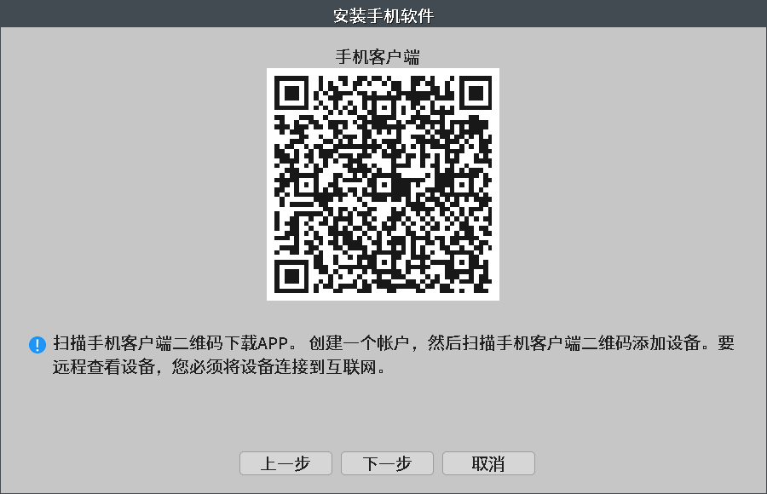
图3-21 安装手机软件
【上一步】点击上一步返回网络设置页面。
安卓或者iOS的手机/平板扫描“安装手机软件”图中的二维码下载安装专用手机客户端。
【下一步】点击下一步进入前端/通道设置页面，如图3-22所示。
【取消】点击取消退出向导。
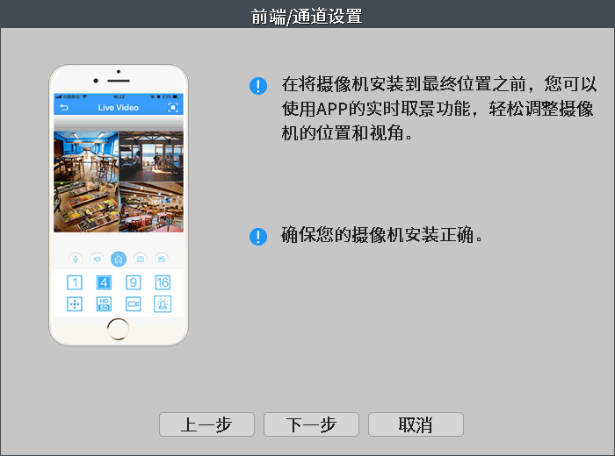
图3-22 前端/通道设置
【上一步】点击上一步返回手机客户端二维码页面。
【下一步】点击下一步进入输出模式配置页面，如图3-23所示。
【取消】点击取消退出向导。
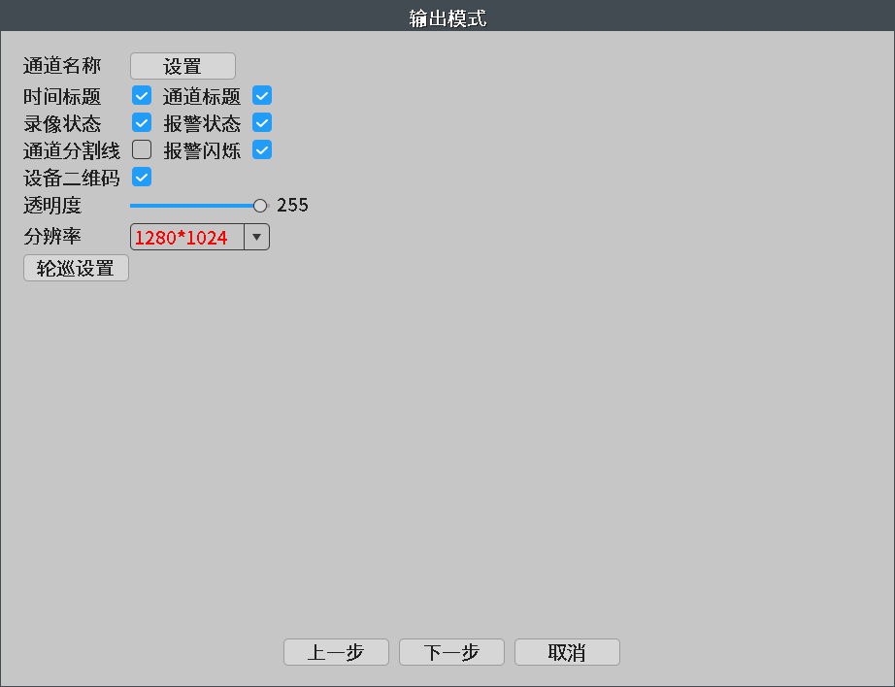
图3-23 输出模式
【输出模式】修改通道名称、菜单透明度和输出分辨率等参数。
【上一步】点击上一步返回前端/通道设置页面。
【下一步】点击下一步进入向导尾面，如图3-24所示。
【取消】点击取消退出向导。
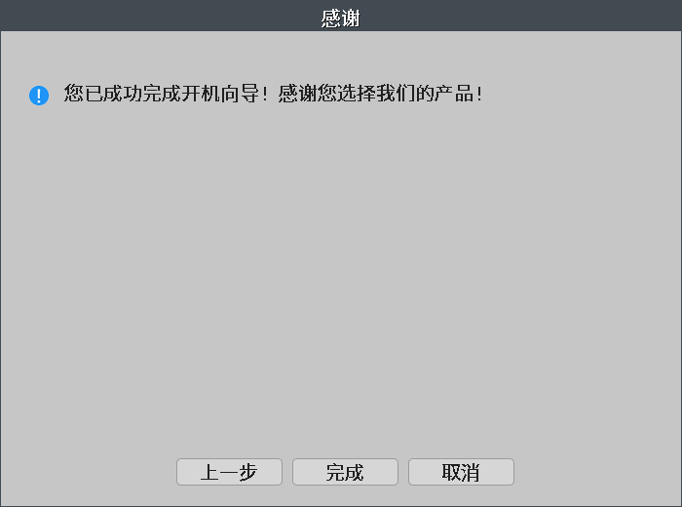
图3-24 感谢页面
【上一步】返回上一个设置界面。
【完成】点击完成弹出退出向导确认，如图3-25所示。
【取消】退出向导界面。
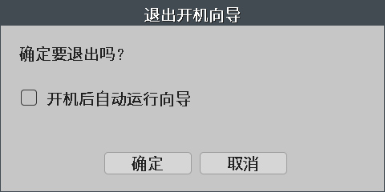
图3-25 退出向导确认
若不勾选开机后自动运行向导，点击确定，会退出向导，下次重启，开机后不会自动运行向导；若勾选，则下次重启，开机后会自动运行向导。

3.6 桌面快捷菜单
预览模式下，单击鼠标右键弹出桌面快捷菜单。快捷菜单功能项包括：主菜单、通道配置、录像控制、录像回放、智能抓拍、IPC参数、图像颜色、画面布局、云台控制、输出调节、网络检测、关闭系统等功能，如图3-26所示。
注意：部分支持spot功能的机型会出现spot功能按钮。
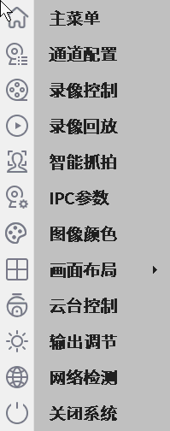
图3-26 快捷菜单

3.6.1 主菜单
主菜单包括对录像机各项功能参数的配置,详细介绍请阅读“第四章”，如图3-27所示。
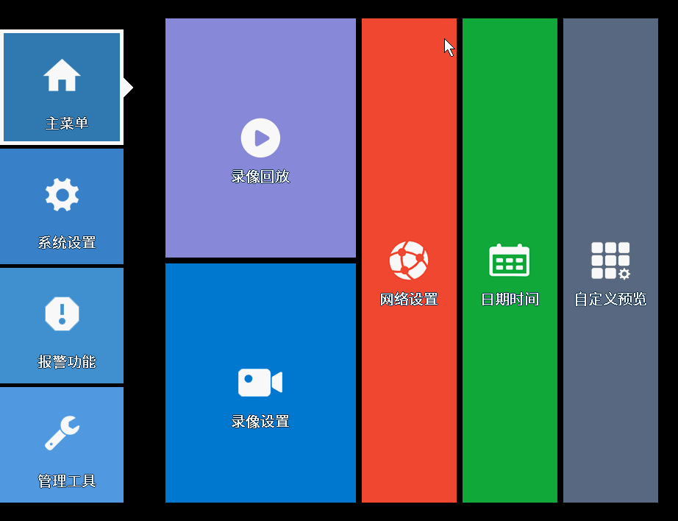
图3-27 主菜单

3.6.2 通道配置
配置数字通道，如图3-28所示。
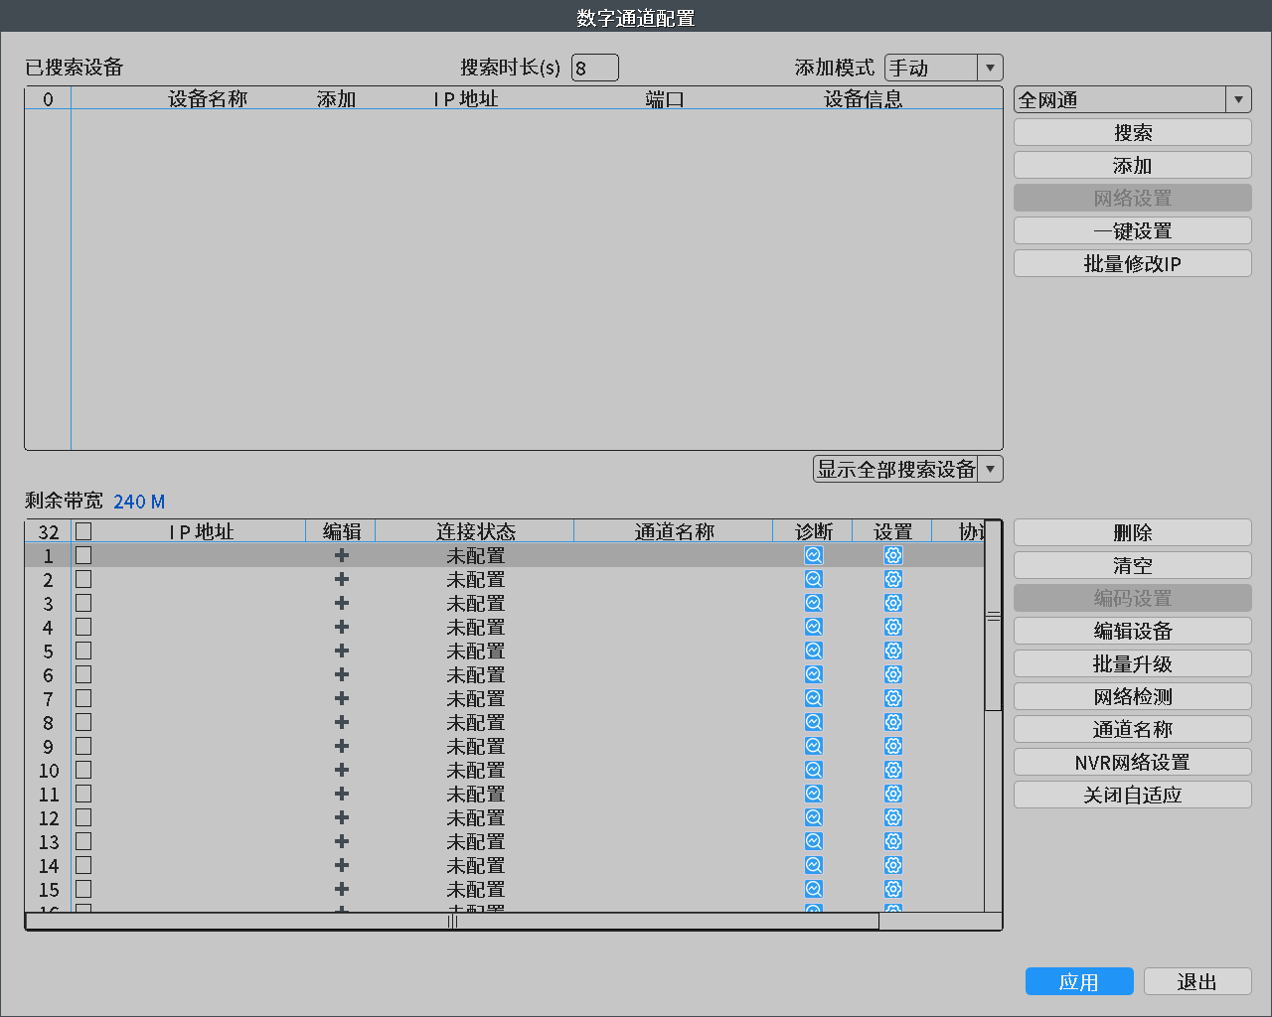
图3-28 数字通道配置
【已搜索设备】显示已搜索的设备。
【搜索时长（S）】设置搜索时长，最小值不能小于5。
【添加模式】分三种：手动、自动和自动，不修改前端IP。
【搜索-协议】点击搜索按钮后录像机搜索同一局域网内在线的远程设备，搜索时可以按照全网通、NETIP和ONVIF三者中的一种协议进行搜索；
【添加】选中搜索目录栏中的远程设备点击添加按钮添加到录像机的通道中，也可直双击搜索到的设备完成添加；
【网络设置】当搜索到的IP地址段和录像机的地址段不同时，通过网络设置功能修改远程设备的IP地址，子网掩码，网关等设置；
【一键设置】按照搜索显示的顺序依次添加到录像机的各通道，不再需要逐个添加；
【批量修改IP】从已搜索设备列表中选择需要改IP的设备，然后批量修改这些前端的IP地址；
【显示搜索设备】默认选中显示全部搜索设备，也可选择显示未添加搜索设备；
【剩余带宽】显示设备的剩余带宽；
【删除】勾选设备类型前的复选框，点击删除按钮，删除选中的远程设备；
【清空】删除所有已添加的远程设备；
【编码设置】对远程设备的编码参数进行设置；
【编辑设备】修改前端设备的参数，包括设备类型、协议、远程通道号、用户名、密码、IP地址等；
【批量升级】从已连接的前端中选择需要升级的前端设备，然后给这些前端进行批量升级，可通过U盘升级，也可以通过在线升级的方式进行升级（主要适用于我司前端）；
【网络检测】网络检测功能请阅读“”中的网络检测功能介绍。
【通道名称】修改通道名称，可同步到前端摄像机；
【NVR网络设置】修改NVR的网络参数，包括IP、DNS、媒体端口和HTTP端口等；
【关闭自适应】关闭前端IPC的网络自适应功能（主要适用于我司前端）

3.6.3 录像控制
操控各通道的录像状态，反显“●”表示各通道当前录像状态。可通过桌面快捷菜单，也可在【主菜单】>【录像功能】>【录像设置】，进入录像控制界面，如图3-29所示。
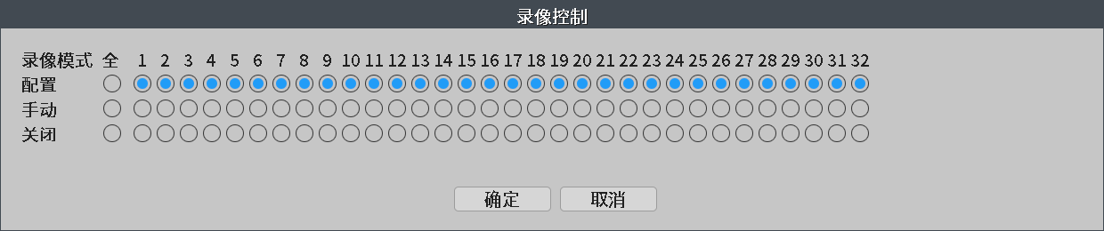
图3-29 录像控制
【配置】根据配置参数，进行录像；
【手动】无论该通道录像设置处于什么状态，选择“手动”按钮后，对应通道进行录像；
【关闭】无论该通道录像设置处于什么状态，选择“关闭”按钮后，对应通道停止录像。

3.6.4 录像回放
播放硬盘中的录像文件。可通过桌面快捷菜单，也可在【主菜单】>【录像功能】>【录像回放】，进入录像回放界面，如图3-30和3-31所示。
注：设备正常回放，存放录像文件的硬盘必须设置为读写盘或只读盘（请参考“4.5.1 存储管理”）。
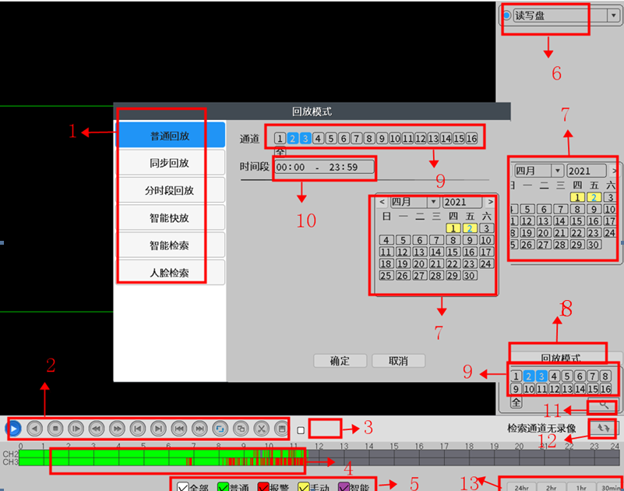
图3-30 录像回放时间模式

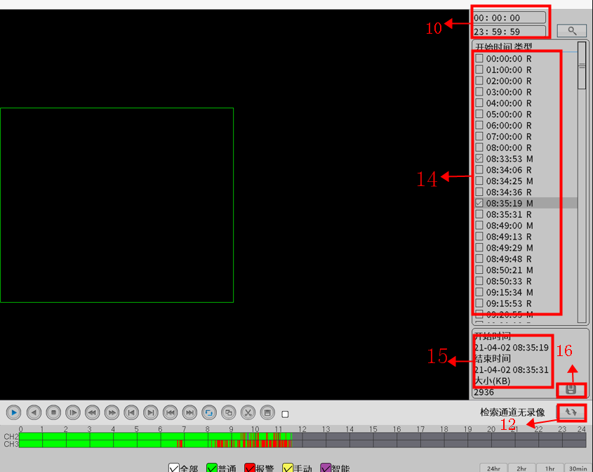
图3-31 录像回放文件模式
录像回放功能模块说明参见表3-2。
表3-2 录像回放功能模块
1 | 回放模式选择 | 2 | 回放控制按钮 | 3 | 操作提示 | 4 | 录像状态回放进度
5 | 录像类型 | 6 | 存储设备选择 | 7 | 日期选择 | 8 | 回放模式
9 | 回放通道选择 | 10 | 查询时间段 | 11 | 文件搜索 | 12 | 按时间、文件模式切换
13 | 时间进度条选项 | 14 | 文件列表 | 15 | 文件信息 | 16 | 录像备份

【回放控制键】在回放状态下，光标指向各标志时在操作提示出会显示该标志的功能，详细说明参见表3-3。
表3-3 录像控制键
按钮 | 功能 | 按钮 | 功能
 /  | 播放/暂停键 |  | 倒放
 | 停止回放 |  | 慢放
 | 快速倒放 |  | 快放
 | 上一帧 |  | 下一帧
 | 上一个文件 |  | 下一个文件
 | 循环播放 |  | 全屏显示
 /  | 开始/结束剪辑 |  | 备份
注意：按帧播放功能需要在暂停回放状态下执行。
【回放模式】用户可根据需要，选择对应的回放模式回放录像，各个回放模式功能说明参见表3-4。
表3-4 回放模式功能说明
回放模式 | 功能说明
普通回放 | 即常规回放，所有回放通道可进行独立点播，快放，快退等
同步回放 | 所有回放通道同步点播，同步快放，同步快退
分时段回放 | 对单个通道进行分时段回放，可明显提高单通道的回放效率
智能快放 | 选择关注的报警类型后，报警录像正常速率播放，其他录像快放
智能检索 | 选择关注的报警类型后，检索报警抓图，进行报警图片点播
人脸检索 | 检索人脸抓图，进行人脸图片点播

【文件列表】显示符合搜索条件的文件列表，并显示录像文件的开始时间和录像类型；
录像文件类型有四种类型：手动、普通、检测、报警；
①手动：在设置的时间段内，进行手动录像，录像文件类型为“H”；
②普通：在设置的时间段内，进行普通录像，录像文件类型为“R”；
③检测：在设置的时间段内，启用检测录像和报警功能并联动录像，触发“移动侦测”、“视频遮挡”、“视频丢失”、“人形检测”报警，收到报警信号后录像机联动进行检测报警录像，录像文件类型为“M”；
④报警：在设置的时间段内，启用报警录像和报警输入功能并联动录像，触发报警输入，收到报警信号后录像机联动进行报警录像，录像文件类型为“A”。
【文件信息】显示所选录像文件的开始结束时间和文件大小；
【录像状态回放进度】不同的录像类型在该栏内显示不同的颜色，普通录像绿色，报警录像红色，手动录像黄色，用户可以通过鼠标点击任一时间段进行模糊回放，快进和倒退等操作；
【操作提示】显示光标所处按键的功能；
【回放通道选择】不同型号和通道模式下支持同时回放的通道数不同，通过该功能可对回放的通道进行选择；
特殊功能：
①精确回放：在【查询条件】对话框中，输入需要查询录像的时间点（时、分、秒），点击确定后，进入回放界面直接按播放键，可对查询的录像进行精确回放；
②局部放大：单画面全屏回放时，可用鼠标左键框选屏幕画面上任意大小区域，在所选区域内单击鼠标左键，可将此区域画面进行放大播放，双击鼠标左键退出局部放大画面。
注：当某通道的当前分辨率超过最大分辨率时，回放该通道录像时，会显示成一个红色的“X”。

3.6.5 智能抓拍
开启智能抓拍推图，预览界面右侧会出现人脸显示区域，如图3-32所示。
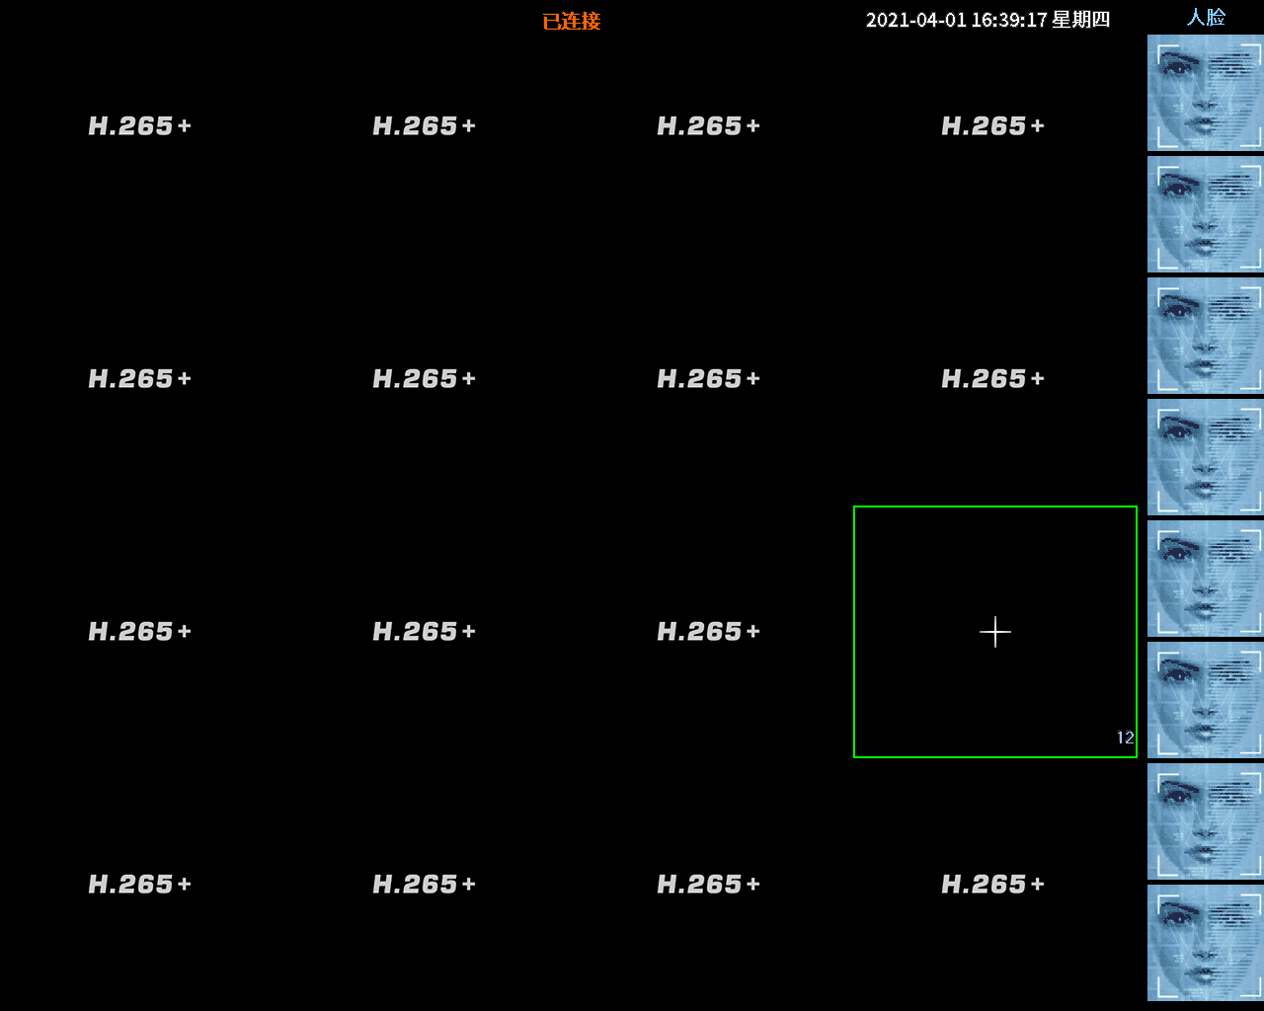
图3-32 预览界面人脸推图
关闭智能抓拍推图，预览界面右侧的人脸显示区域自动消失，如图3-33所示。

图3-33 无人脸推图预览界面

3.6.6 IPC参数
IPC参数，录像机可以设置远程IPC的摄像机参数，其中灰色字符表示远程设备不支持该功能
注意：网络录像机成功连接本公司的IPC并在单连接模式下才支持该功能，若连接第三方厂家的IPC则不支持。
一、IPC参数的第一个功能菜单是版本信息，如图3-34所示。
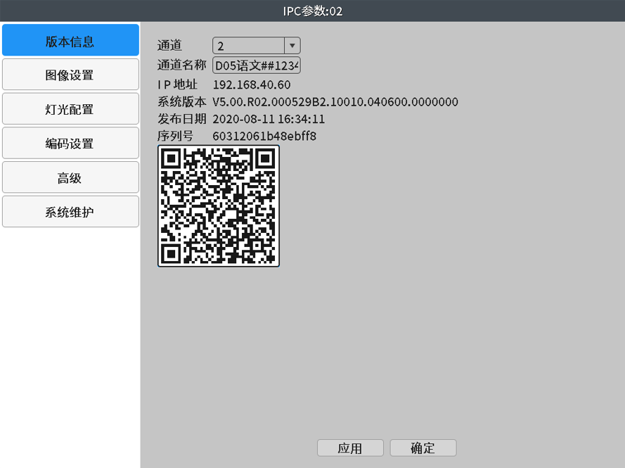
图3-34 IPC参数-版本信息
【版本信息】显示对应通道IPC的通道名称，IP地址，系统版本等信息，以及序列号二维码。
二、IPC参数的第二个功能菜单是图像设置，如图3-35所示。
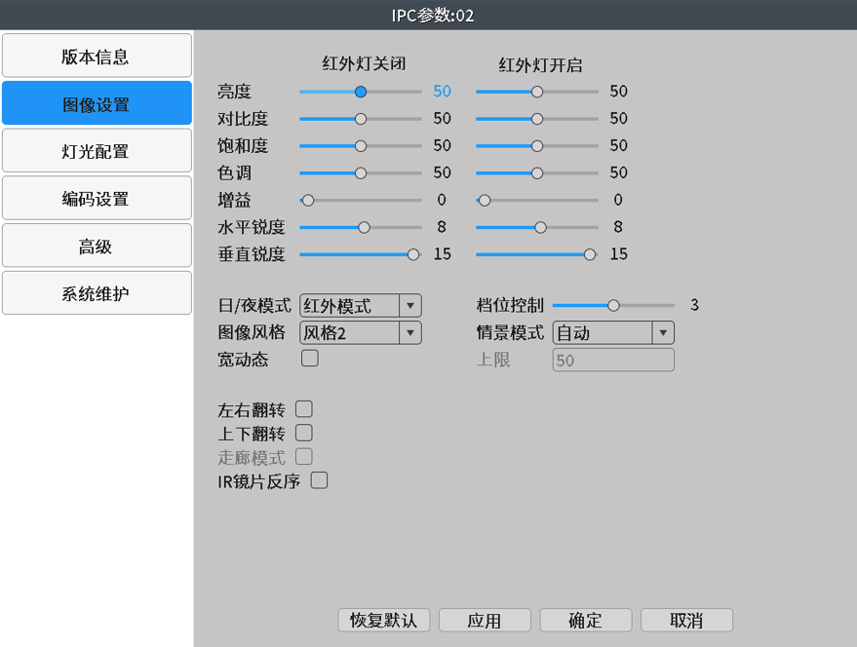
图3-35 IPC参数-图像设置
【图像设置】通过图像颜色功能用户可以根据个人喜好对各通道预览画面的亮度，饱和度，色调等进行实时或定时调节。
【日夜模式】通过手工设置强制修改摄像机的日夜模式：
自动：摄像机根据实际环境光线，自动控制预览画面彩色或者黑白；
彩色：环境光线不足时，摄像机依然保持彩色预览画面，不转黑白；
黑白：环境光线充足时，摄像机预览画面显示黑白。
【图像风格】可设置3种图像风格。
【情景模式】提供自动，室内和室外三种模式供摄像机在不同环境中使用。
【宽动态】设置宽动态的关闭或打开，宽动态打开时在强光背景环境中调节“上限”使能清晰的看见画面中央的主景物。
【左右翻转】：启用后预览画面左右翻转90°。
【上下翻转】：启用后预览画面上下翻转90°。
【走廊模式】设置去雾的关闭或打开，走廊模式打开时，摄像机画面以走廊模式的形式显示（该功能只有部分摄像机支持）。
【IR镜片反序】：IR_CUT反序，预览画面出现IR_CUT反序时使用。
【恢复默认】可将前端的图像设置恢复到默认参数。

三、IPC参数的第三个功能菜单是灯光配置，如图3-36所示。
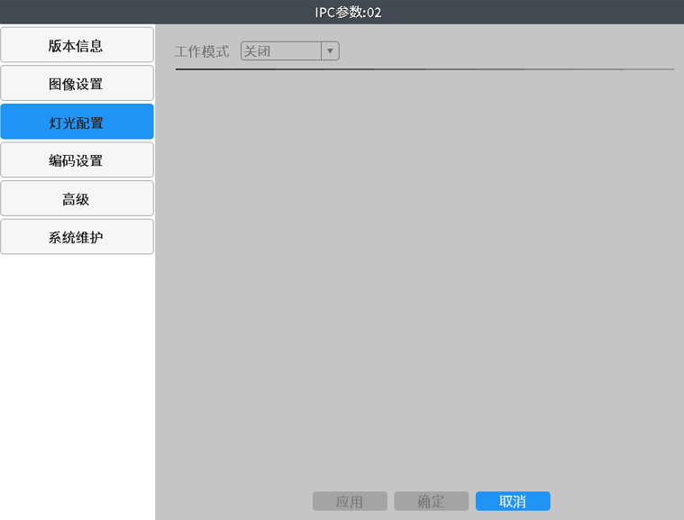
图3-36 IPC参数-灯光配置
【灯光配置】可设置前端灯光的工作模式（需前端支持）。
四、IPC参数的第四个功能菜单是编码配置，如图3-37所示。
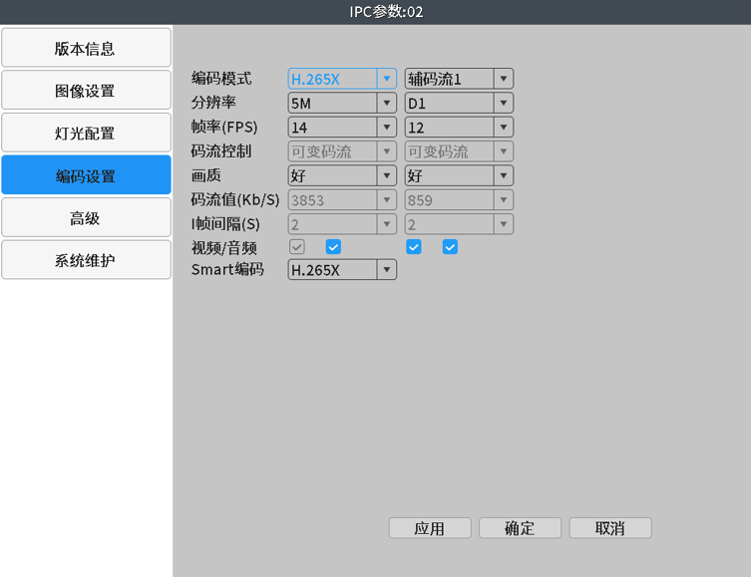
图3-37 IPC参数-编码设置
【编码设置】配置前端摄像机的编码参数。
五、IPC参数的第五个功能菜单是高级配置，如图3-38所示。
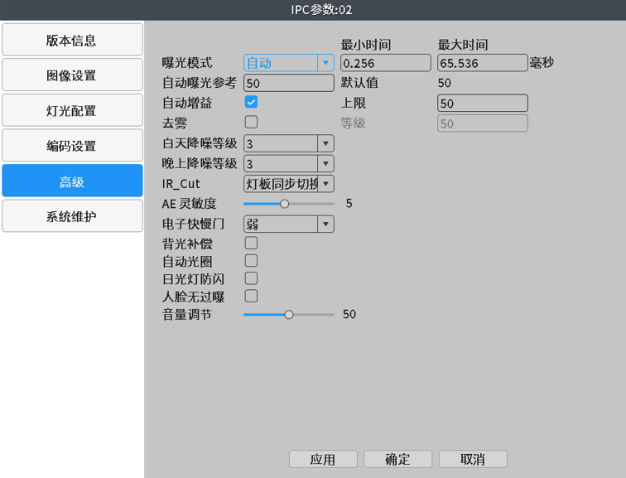
图3-38 IPC参数-高级
【高级】配置IPC的高级参数。
【曝光模式】设置摄像机的曝光时间长度，可在自动，手动1/50到1/10000S之间进行切换，曝光时间越短，预览画面越暗。
【自动曝光参考】设置摄像机的曝光度，在0到100之间可选，参考值越大预览画面越亮，反之越暗。
【自动增益】设置自动增益的关闭或开启，开启时根据环境光线变化自动调节摄像机的灵敏度，以调节画面亮度。
【去雾】设置去雾的关闭或打开，去雾打开时有雾或霾的天气画面通透性提高，随等级提高去雾效果越好。
【白天降噪等级】光线充足时消除预览画面噪点的等级，等级越高降噪效果越好。
【晚上降噪等级】光线不足时消除预览画面噪点的等级，等级越高降噪效果越好。
【IR_CUT】IR_CUT自动切换模式下：日夜模式为自动时彩色与黑白切换的临界点，日夜转换阈值越大彩转黑的亮度越高，反之越低。
【IR_CUT】IR_CUT红外同步切换模式下：日夜转换阈值10-20关闭防抖动功能，21-30防抖动时间为3S，31-40防抖动时间为4S，41-50防抖动时间为5S。
【AE灵敏度】环境光线发生剧烈变化时，摄像机适应光线变化的时间长度，AE灵敏度越高适应时间越短，越小适应时间越长。
【电子慢快门】设置电子慢快门的关或者强度，可设置电子慢快门的关，弱，中和强，通过帧积累的方式增加亮度，延长曝光时间，以增强在低照度下的图像感光度。

【背光补偿】关闭或打开背光补偿功能，背光补偿打开在强光背景环境中依然能够看到画面中央的主景物。
【自动光圈】关闭或开启自动光圈功能，该功能要求摄像机安装支持自动光圈的镜头。
【日夜转换阈值】与IR_CUT的切换模式相关：
自动切换：ICUT根据摄像机所处的实际环境的明暗程度进行切换；
红外同步切换：ICUT的切换由红外灯的状态决定。
【日光灯防闪】在日光灯环境中祛除预览画面中的横向滚动条纹。
【人脸无过曝】开启后，避免视频画面中的人脸出现过曝现象。
【音量调节】可调节摄像机扬声器的输出音量。
六、IPC参数的第六个功能菜单是高级配置，如图3-39所示。
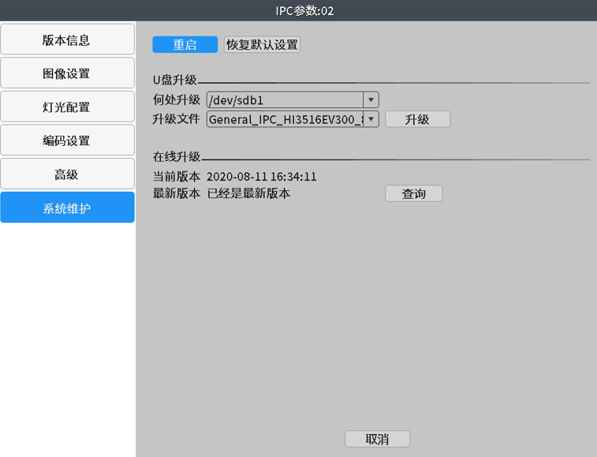
图3-39 IPC参数-系统维护
【系统维护】控制IPC重启，恢复默认设置（主要是编码、图像等参数恢复默认），使用U盘在摄像机升级固件，或通过OTA在线给摄像机升级固件。

3.6.7 图像颜色
通过图像颜色功能用户可以根据个人喜好对各通道预览画面的亮度，饱和度，色调等进行实时或定时调节，如图3-40所示。
注意：图像颜色只有在连接模式为单连接时才有效， ONVIF连接的远程设备只有部分属性调节有效且部分ONVIF连接远程设备不兼容该功能。
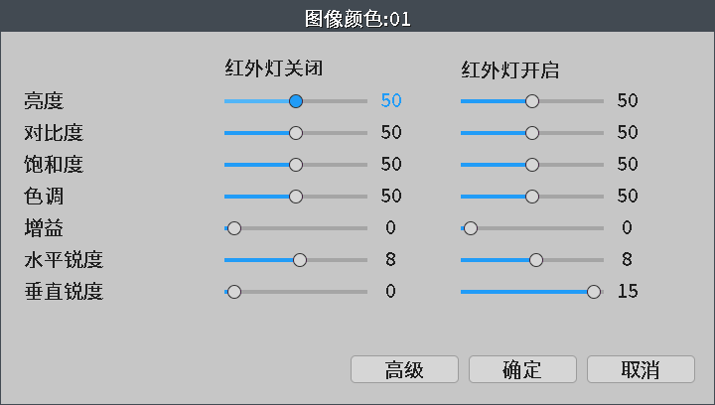
图3-40图像颜色

3.6.8 画面布局
画面布局，设置预览界面的画面分割数，如图3-41所示。
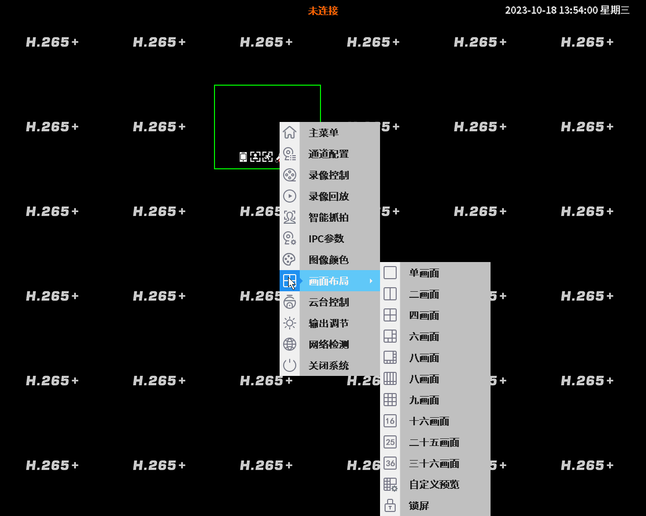
图3-41 画面布局

3.6.9 云台控制
云台控制，录像机要联动云台，需要所连接的远程设备支持云台功能，并且远程设备的云台协议设置正确，才能使用其云台功能。录像机本身并不需要设置相应的云台协议。
使用前请注意：
①确认云台/球机控制线的A、B线与远程设备的RS485接口的A、B接口连接正确；
②远程设备需要配置协议、地址和波特率参数，这些参数需要与云台/球机的参数保持一致；
③如果使用的云台/球机可以对控制线线序等进行自适应，测可跳过以上两步。
1.云台控制
操控界面如图3-42所示，支持功能包括：控制云台方向、步长、变倍、聚焦、光圈，操作预置点、点间巡航、巡迹、线扫边界、水平旋转等。

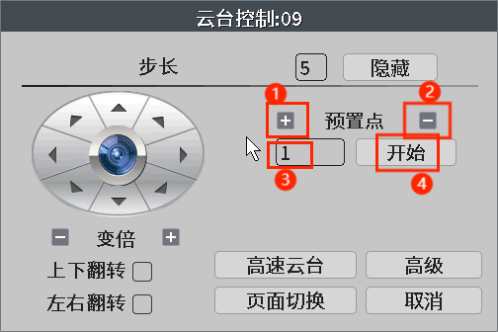
图3-42 云台控制
预置点添加和调用功能按钮参见表3-5。
表3-5 预置点添加和调用功能按钮
1 | 添加预置点 | 2 | 删除预置点
3 | 预置点序号 | 4 | 调用预置点

【步长】用于设置云台转动幅度，数字越大，幅度越大，设置范围：1 ~ 8 ，默认为5；
【预置点】添加、删除、调用预置点：
①预置点添加：在预置点序号框内填入需要添加的预置点序号，通过云台方向控制键将云台转动到需要添加预置点的方位然后点击添加预置点按钮完成预置点添加；
②预置点删除：在预置点序号框内填入需要删除的预置点序号，点击删除预置点按钮完成预置点的删除；
③预置点调用：在预置点序号框内填入需要调用的预置点序号，点击开始按钮对该预置点进行调用。
【变倍】通过-/+键调节摄像机镜头倍数，需要摄像机镜头可以支持变倍；
【隐藏】点击后，当前界面会暂时隐藏起来；
【方向键操控】操控云台转动，可支持８个方向控制（前面板只支持4个方向操控）；
【高速云台】选择后，全屏显示所在通道图面，在预览画面不同位置按下鼠标左键，可操控云台进行不同方向的转动定位；在按住鼠标左键，转动鼠标滑轮，可控制摄像机镜头变倍；
【高级】进入高级云台设置界面，可以对云台进行点间巡航，巡迹，聚焦等操作；
【页面切换】进入菜单等不同的功能操控页面。
【取消】退出云台控制功能。
2.页面切换
点击页面切换进入辅助功能页面，在本页面可以对直观辅助操作和辅助号码操作功能进行设置，如图3-43所示。
直观辅助操作可以对灯光进行开启和关闭，辅助号码对应解码器上的辅助开关。
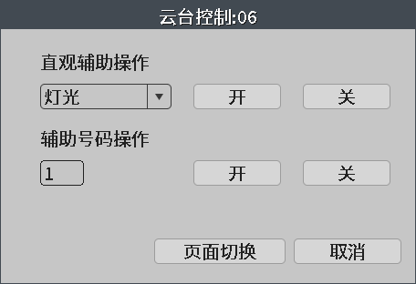
图3-43 辅助功能操控
在辅助功能操控 图中点击页面切换按钮，进入云台菜单操控页面，在该页面可通过菜单的操控键对云台本身菜单进行操控，如图3-44所示。
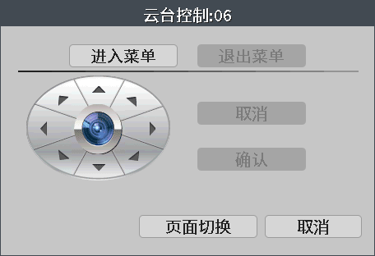
图3-44 云台菜单操控
3.高级

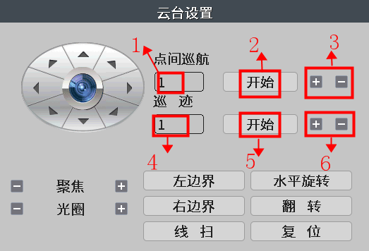
图3-45 高级云台设置
点间巡航和巡迹功能按钮说明参见表3-6。
表3-6 点间巡航和巡迹功能按钮说明
1 | 点间巡航序号 | 2 | 开始/停止点检巡航 | 3 | 增加/删除点间巡航
4 | 巡迹序号 | 5 | 开始/停止巡迹 | 6 | 增加/删除巡迹

【聚焦】通过-/+键调节摄像机焦距，需要摄像机镜头支持自动聚焦；
【光圈】通过-/+键调节摄像机光圈大小，需要摄像机镜头支持光圈；
【点间巡航】将多个预置点串联而成的巡航线路，调用点间巡航，云台在设置的巡航线路上反复运行，如图3-46所示。
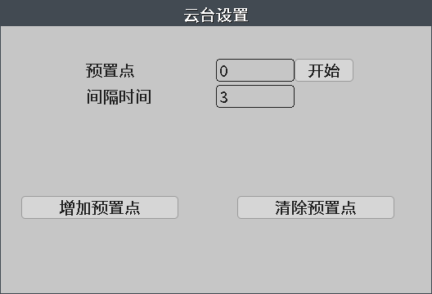
图3-46 点间巡航设置
在点间巡航序号输入框中输入要设置的巡航序号，点击“+”键进入“点间巡航设置 图”界面，在该界面的预置点输入框处输入需要添加到巡航路线的预置点序号或需要从巡航路线删除的预置点序号，开始按钮可以调用输入框中的预置点，设置间隔时间（在3-255秒之间可选），然后点击增加预置点按钮完成该预置点的添加，点击清除预置点则可从巡航路线中删除该预置点。
右击鼠标返回到“高级云台设置界面 图”界面，在该界面点间巡航序列号中输入需要调用的巡航路线序号点击开始按钮调用该巡航路线，点击停止按钮则停止巡航，点击 “-”键可删除点击该巡航路线。
【巡迹】通过操作云台，录像机将云台的运行轨迹进行记录保存，之后调用巡迹，云台会按照录制的轨迹进行反复运行，如图3-47所示。
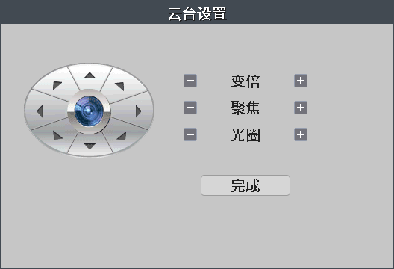
图3-47巡迹设置
在巡迹输入框中输入要设置的巡迹序号，点击“+”键可进入巡迹设置界面，通过该界面中的云台方向键，变倍，聚焦和光圈控制云台运动，完成路线录制后点击完成按钮，对录制的巡迹路线进行保存并添加。
在巡迹序号输入框中输入已设置的巡迹路线的序号，点击开始按钮调用该巡迹路线，点击停止按钮停止调用，点击“-”键可删除该巡迹路线。
【线扫】在水平方向设置左右两个边界，调用线扫后云台在水平方向的左右边界之间运行。
点击左边界按钮然后通过云台的水平方向键控制云台转动，达到位置后点击右边界按钮完成边界设置。点击线扫按钮调用线扫路径，点击停止按钮停止调用。
【水平旋转】点击水平旋转按钮，云台进行水平旋转（相对摄像头原有的位置进行水平旋转）。点击停止键停止水平旋转。
【翻转】点击水平旋转按钮，云台进行翻转。
【复位】云台重新启动，所有设置的数据置零。

3.6.10 输出调节
通过输出调节用户可以对VGA，HDMI输出时的侧边距，图像风格等进行调节，使录像机的输出效果更适合使用的显示器，还可以调节录像机的输出音量。
调节输出区域的参数，可通过桌面快捷菜单，也可在【主菜单】>【管理工具】>【输出调节】，进入输出调节界面，如图3-48所示。
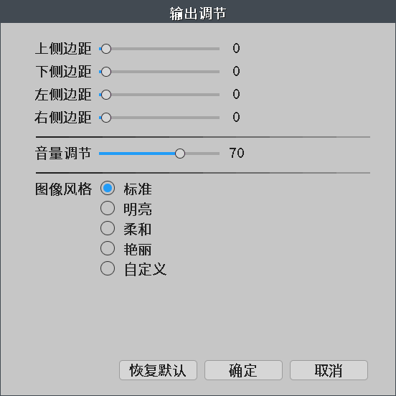
图3-48 输出调节

3.6.11 网络检测
网络检测包括本地网络检测、远程网络检测和网络流量检测，如图3-49所示。
【远程网络检测】对录像机的网络连接状态进行诊断，也可查看在线用户，网络工具可用于ping网址或IP，检测丢包率；可配置录像机的网络设置。
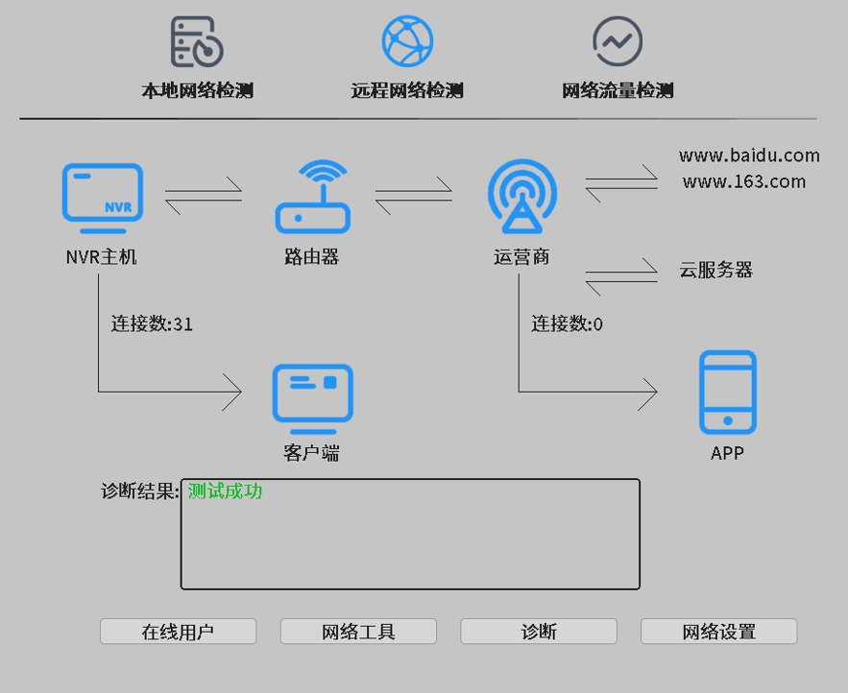
图3-49 网络检测
【网络工具】录像机ping网址或IP，验证网络是否存在丢包现象，如图3-50所示。
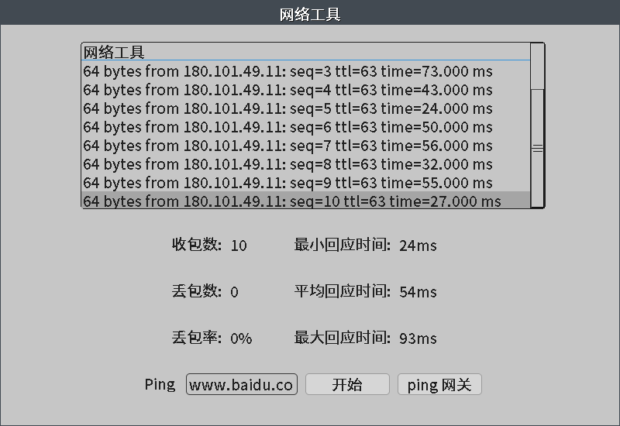
图3-50 网络工具

【本地网络检测】开启前端掉线检测，记录前端过去一周的掉线情况，如图3-51所示。
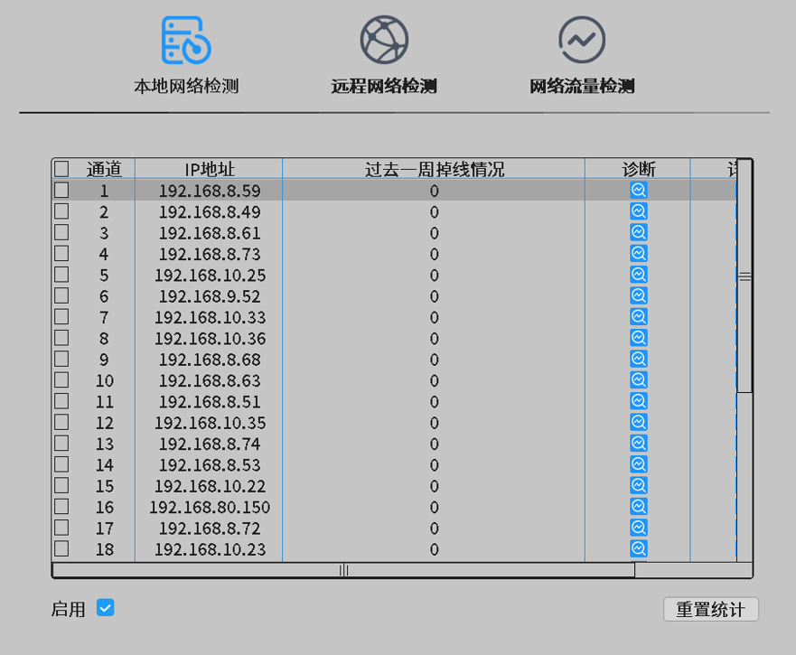
图3-51 本地网络检测

【诊断】查看通道的诊断结果，可显示设备掉线情况，并查看详情，可导出掉线统计，使用网络工具ping前端的IP，如图3-52所示。
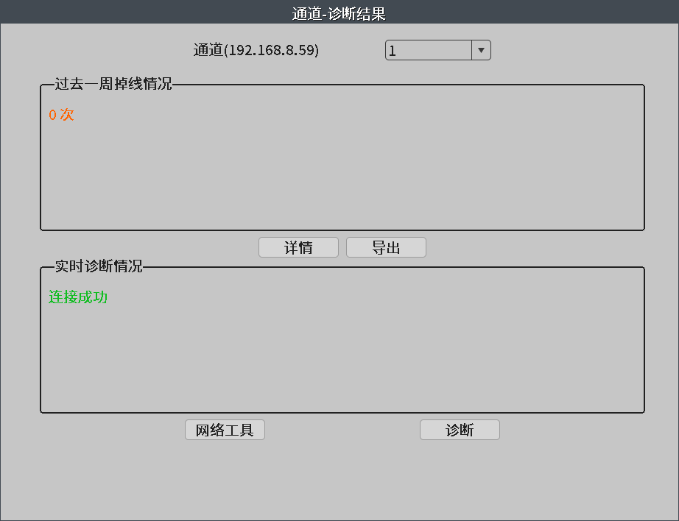
如图3-52 通道诊断、

【网络流量检测】可实时查看录像机网卡LAN1的数据收发情况，如图3-53所示。
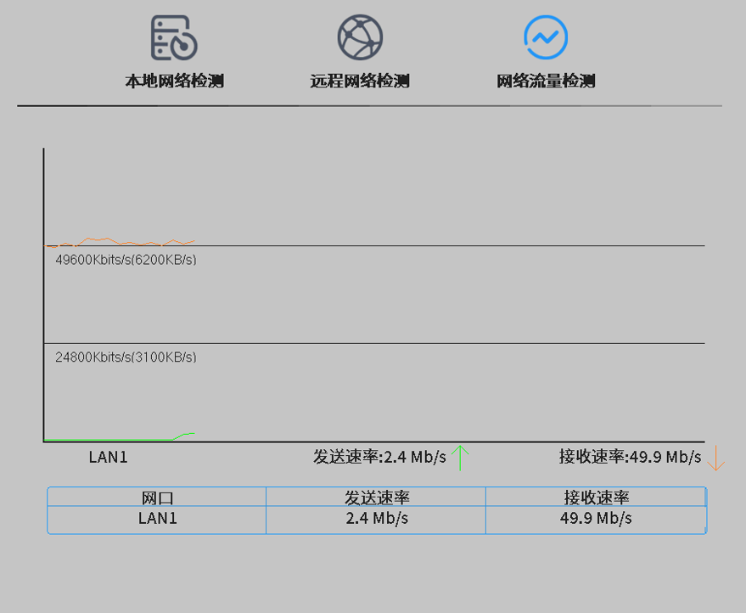
图3-53 网络流量检测

3.6.12 关闭系统
通过关闭系统功能，用户可以注销当前用户登录，关闭和重启录像机，如图3-54所示。
系统注销、关闭、重启功能，可通过桌面快捷菜单，也可在【主菜单】，进入关闭系统界面。
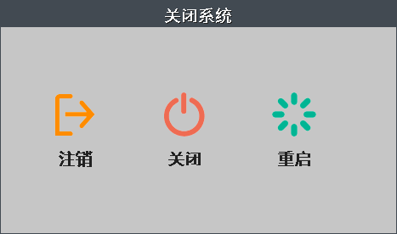
图3-54 关闭系统
【注销】注销当前登录的用户，再次进入主菜单时需要重新输入用户名和密码；
【关闭】退出系统，关闭录像机；
长按关机键时，会有关机确认提示进度条，3秒钟满后关机，中途释放按钮，关机无效。
【重启】退出系统，重新启动录像机。

3.7 底部快捷菜单
预览模式下，鼠标移动到界面底部区域，会自动弹出底部快捷菜单。底部快捷菜单功能项包括：静音、输出调节、网络状态、硬盘状态、云台控制、录像回放、录像设置、网络检测、版本信息等功能，如图3-55所示。
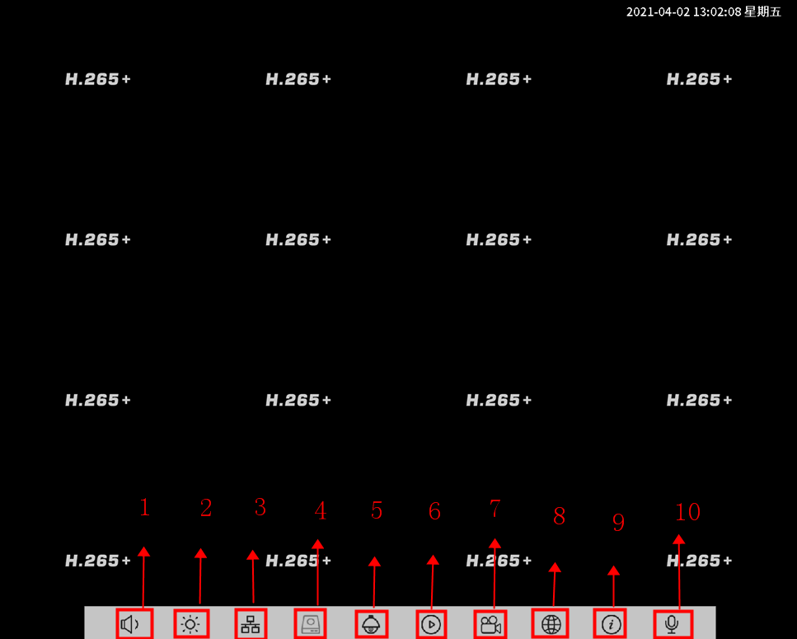
图3-55 底部快捷菜单
底部快捷菜单功能说明参见表3-7。
表3-7 底部快捷菜单功能说明
编号 | 名称 | 功能说明
1 | 静音 | 静音按钮，开启后，录像机无音频输出
2 | 输出调节 | 进入输出调节配置页面，方便用户进行输出调节配置
3 | 网络状态 | 显示设备的网络状态，提示已连接或未连接
4 | 硬盘状态 | 显示设备的硬盘状态，可显示总容量和剩余容量
5 | 云台控制 | 进入云台控制页面，可进行云台控制操作
6 | 录像回放 | 进入录像回放页面，对录像进行查询和回放
7 | 录像设置 | 进入录像设置页面，配置录像计划
8 | 网络检测 | 进入网络检测页面，本地或远程网络进行检测
9 | 版本信息 | 进入版本信息页面，查看设备版本信息
10 | 广播 | 对选中的通道进行广播（仅支持我司摄像机）

3.8 通道状态
预览模式下，通过预览窗口中的提示信息，可快速判断数字通道的状态。
当数字通道处于未配置状态时，会显示通道logo，如图3-56所示。

图3-56 通道未配置
当鼠标移至通道logo处，通道logo会变成“+”，点击“+”，可进入数字通道配置页面，快速添加IP设备，如图3-57所示。
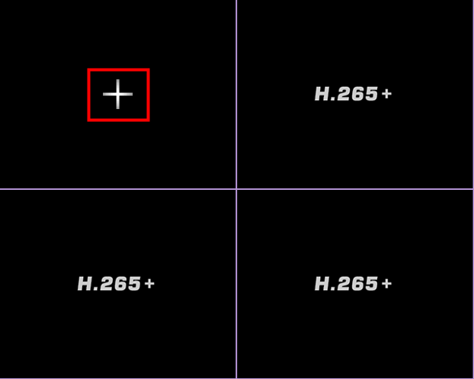
图3-57 添加IP通道“+”按钮
当添加的IP通道，用户名或密码错误时，会提示用户名密码错误图标，如图3-58所示。
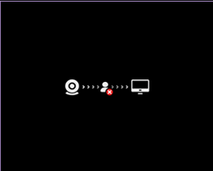
图3-58 用户名密码错误
当IP通道正常出图后，可显示实时预览视频，当前端摄像机断网掉线时，会提示前端掉线图标，如图3-59所示。
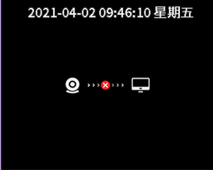
图3-59 前端不在线

第四章 主菜单

4.1 主菜单导航
主菜单各功能说明参见表4-1。
表4-1 主菜单功能导航
主菜单 | 子菜单 | 功能概要
主菜单 | 录像回放 | 录像查询、录像播放、录像文件保存
主菜单 | 录像设置 | 设置每个通道录像配置、录像类型、录像时间段等
主菜单 | 网络设置 | 设置基本网络参数，以及设置DHCP、DNS参数、网络高速下载、网络传输策略
主菜单 | 日期时间 | 设置时区、系统时间、夏令时等
系统设置 | 普通设置 | 设置时区、系统时间、日期格式、日期分隔符、时间格式、语言、硬盘满时操作、本机编号、视频制式、待机时间、设备名称、夏令时
系统设置 | 编码设置 | 设置远程设备的编码参数：编码模式、分辨率、帧率、码流控制、画质类型、码流值、I帧间隔参数、视频/音频使能
系统设置 | 录像备份 | 检测备份设备、格式化备份设备、备份所选文件
系统设置 | 图片存储 | 设置每个通道图片存储，可配置为周期抓图或定时抓图
系统设置 | 输出模式 | 设置前端的通道名称、预览提示图标状态、透明度、分辨率；
系统设置 | 用户管理 | 修改用户、修改组 、修改密码、增加用户、增加组、删除用户、删除组、更新、安全问题设置
系统设置 | 串口设置 | 设置串口功能、波特率、数据位、停止位、校验  注意：部分产品不具有该功能
系统设置 | RS485设备 | 设置RS485设备的协议、地址、波特率、数据位、停止位、校验
报警功能 | 智能警戒系统 | 设置移动侦测或人形检测、人脸检测报警通道、灵敏度、区域、人形检测规则等，以及设置联动参数：布撤防时间段、间隔时间、报警输出、延时、录像通道、轮巡、录像延时、屏幕提示、发送EMAIL、蜂鸣、写日志、FTP上传、手机上报
报警功能 | 视频遮挡 | 设置视频遮挡报警通道、灵敏度，以及设置联动参数：布撤防时间段、间隔时间、报警输出、延时、录像通道、轮巡、录像延时、屏幕提示、发送EMAIL、蜂鸣、写日志、FTP上传、手机上报
报警功能 | 视频丢失 | 设置视频丢失报警通道，以及设置联动参数：布撤防时间段、间隔时间、报警输出、延时、录像通道、轮巡、录像延时、屏幕提示、发送EMAIL、蜂鸣、写日志、FTP上传、手机上报
报警功能 | 报警输入 | 设置报警类型（包括本地报警和IPC报警）、报警输入通道、设备类型，以及设置联动参数：布撤防时间段、间隔时间、报警输出、延时、录像通道、轮巡、录像延时、屏幕提示、发送EMAIL、蜂鸣、写日志、FTP上传、手机上报
报警功能 | 报警输出 | 设置报警模式：配置、手动、关闭  注意：部分机型不支持该功能
报警功能 | 异常处理 | 无存储设备、存储设备出错、存储空间不足、断网事件、IP冲突事件发生后，设置联动参数：屏幕提示、蜂鸣、手机上报、发送EMAIL
报警功能 | 智能分析 | 设置智能分析算法，包括周界警戒、物品看护等
管理工具 | 存储信息 | 对指定硬盘进行设为读写盘、设为只读盘、设为冗余盘、清除数据、恢复数据、分区等操作
管理工具 | 系统升级 | 用外接设备（如USB）进行升级(包括本地录像机及远程IPC)、在线升级
管理工具 | 自动维护 | 设置自动重启系统、自动删除文件的时间
管理工具 | 恢复默认 | 恢复设置项状态：普通设置、录像设置、报警设置、网络设置、网络服务、输出模式、串口设置、用户管理
管理工具 | 导入/导出 | 将设备的日志信息或配置导出到外接设备（如U盘）；将外接设备（如U盘）的配置导入设备
管理工具 | 通道管理 | 设置通道模式，查看通道状态，并进行数字通道的参数设置等
管理工具 | 日志信息 | 根据日志录像和时间查询日志，可清空所有日志信息
管理工具 | 码流统计 | 显示码流信息
管理工具 | 版本信息 | 显示版本信息，以及设备信息

4.2 主菜单
用户对录像机的录像功能进行设置，并对录像进行回放和备份，设置网络和时间等。

4.2.1 录像回放
录像回放功能请阅读“3.6.4 录像回放”。

4.2.2 录像设置
对通道录像参数进行设置，默认24小时连续录像，如图4-1所示。
注：设备正常录像，安装的硬盘至少有一块设置为读写盘（详细操作请参考章节4.5.1存储管理）。
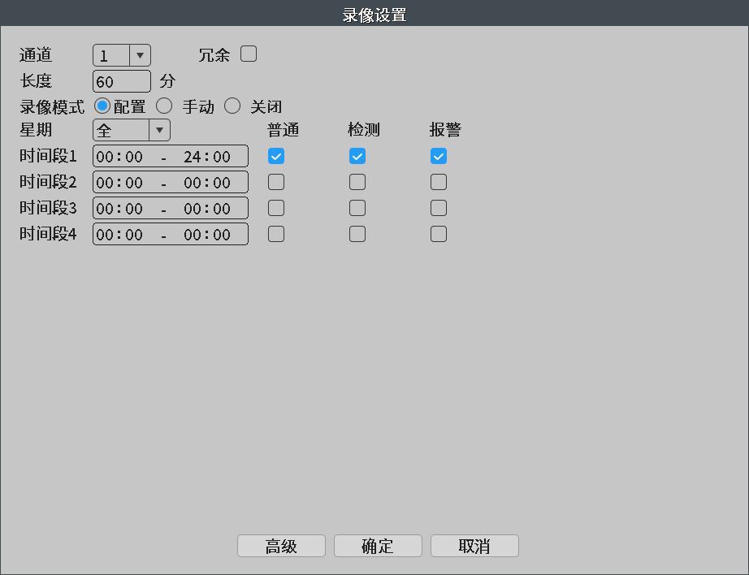
图4-1 录像设置
【通道】选择相应的通道号进行录像设置，设置对该通道有效，统一对所有通道设置可选择全；
【冗余】选择冗余功能，可实现录像文件双备份功能，即将某通道的录像同时记录到两块硬盘上。设备需要同时安装有两块硬盘，其中一块硬盘为读写盘，另一块为冗余盘（详细操作请参考“4.5.1存储管理”）；
【长度】设置每个录像文件的时间长度，1到120分钟可选，默认为60分钟；
【录像控制】设置录像状态，有三种状态：配置、手动和关闭；
①配置：根据设置的（普通、检测和报警）录像类型以及录像时间段进行录像；
②手动：无论目前通道录像处于什么状态，选择“手动”按钮后，对应的通道全部进行普通录像；
③关闭：无论目前通道录像处于什么状态，选择“关闭”按钮后，对应的通道停止录像。
【时间段】设置配置录像的时间段，在设置的时间范围内才会启动相应的录像；
【录像类型】设置录像类型，有三种类型：普通、检测、报警。
①普通：在设置的时间段内，进行普通录像，录像文件类型为“R”；
②检测：在设置的时间段内，启用检测录像和报警功能并联动录像，触发“移动侦测”、“视频遮挡”、“视频丢失”、“视频分析”报警，收到报警信号后录像机联动进行检测报警录像，录像文件类型为“M”；
③报警：在设置的时间段内，启用报警录像和报警输入功能并联动录像，触发报警输入，收到报警信号后录像机联动进行报警录像，录像文件类型为“A”。
注：相应“报警功能”设置，请阅读 “4.3 报警功能”部分。

4.2.3 网络设置
网络设置包括：设备IP地址、子网掩码、默认网关、DNS、媒体端口、HTTP端口、网络传输和网络加密等配置，如图4-2所示。
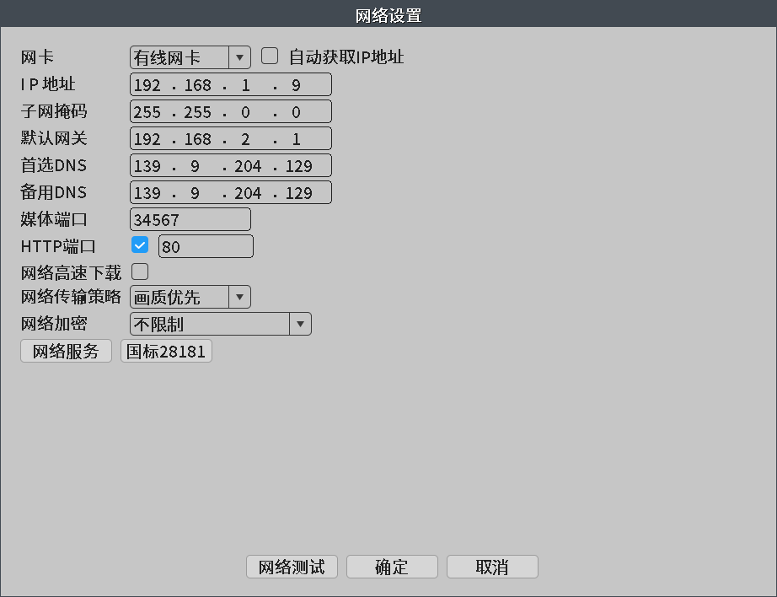
图4-2 网络设置
【自动获取IP地址】启用该功能后局域网内的路由器自动分配IP地址给录像机，不需要再手动设置IP地址，子网掩码和默认网关；
注意：启用该功能前需要确认局域网内只有一台开启DHCP功能的路由器。
【IP地址】设置录像机的IP地址，IP地址需要和局域网同一网段，默认IP地址： 192.168.1.9；
【子网掩码】设置录像机的子网掩码，默认子网掩码：255.255.255.0；
【默认网关】设置录像机的默认网关，默认的默认网关：192.168.1.1；
【DNS设置】域名解析服务器，用于将域名解析成IP地址，该地址由您所在的网络运行商提供，设置完成后需要重启生效；
【媒体端口】可在1-65535之间进行选择，但是部分已被占用的端口不能设置，默认为34567；
【HTTP端口】可在1-65535之间进行选择，但是部分已被占用的端口不能设置，默认为80；
【网络高速下载】启用后可以提高网络下载录像文件的速度；
【网络传输策略】点击下拉菜单提供自适应，画质优先，流畅性优先三种网传策略选择，可以根据实际的网络环境选择最佳的策略，以提高网络预览效果。
画质优先在画质和流畅性上进行折中，在对画质不造成较大的影响下，兼顾了流畅性；流畅性优先和自适应需要启用了辅码流时才有效，如果辅码流没有启用，则按照画质优先根据网络状况进行调节。自适应策略会自动调节码流适应实际网络条件。
【网络加密】点击下拉菜单提供不限制、远程访问需加密和网络访问都需加密三种选择，可根据实际需要选择对应的加密策略，以提高网络安全性。
【手机客户端】显示手机客户端二维码。
【网络测试】测试设备是否可以访问外网。
【虚拟网卡】启用虚拟网卡，用于连接跨网段的前端摄像机，功能开关如图4-3所示。
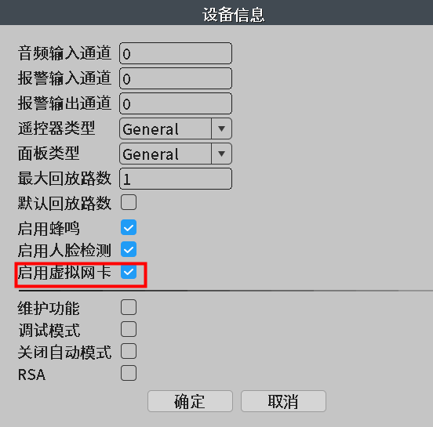
图4-3 虚拟网卡开关
虚拟网卡启用后，网络设置中会显示高级配置菜单，进入高级TCP/IP设置，如图4-4所示。
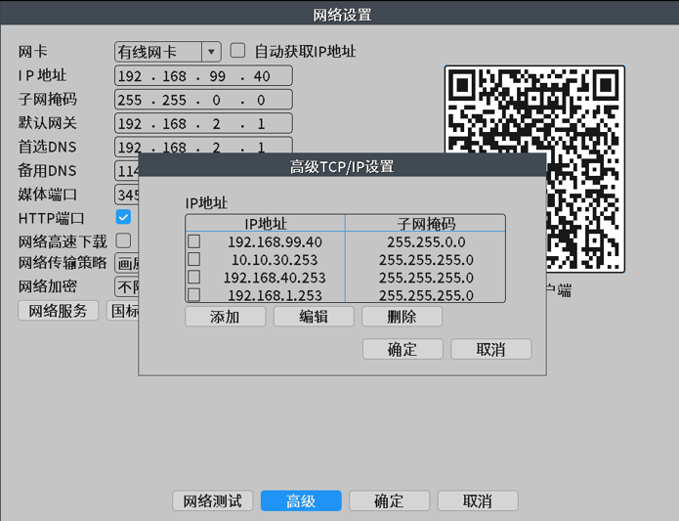
图4-4 高级TCP/IP设置
当录像机添加跨网段的摄像机时，系统会自动添加跨网段的IP，用户也可手动添加或删除虚拟IP。

4.2.3.1 网络服务
对录像机的PPPOE、Email等高级网络功能进行配置，选中网络服务项并双击服务项进行参数配置，如图4-5所示。
注意：部分机型仅支持其中部分功能。
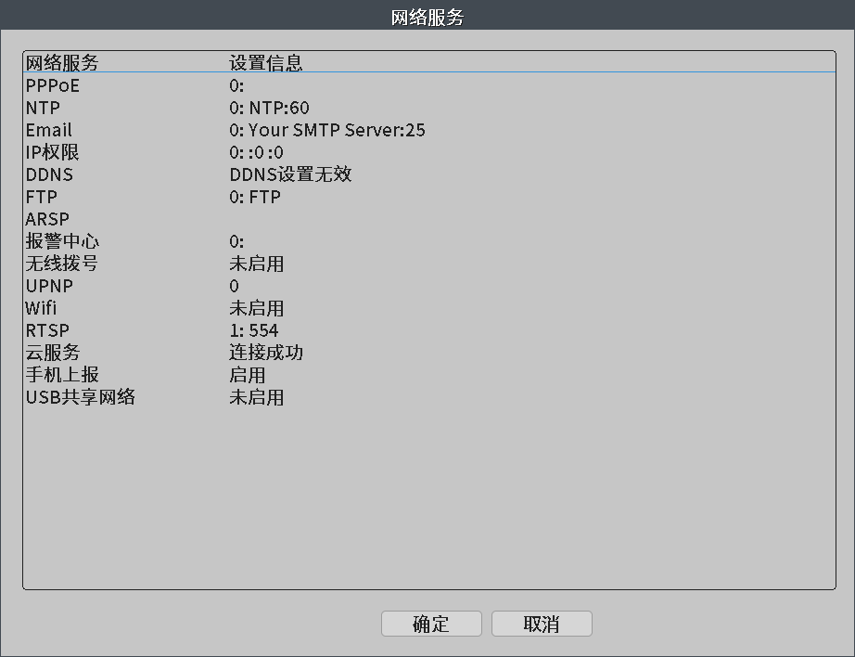
图4-5 网络服务
1.PPPoE设置
录像机通过PPPoE功能连接到广域网，实现远程访问，该功能需要专用PPPoE拨号网络，如图4-6所示。
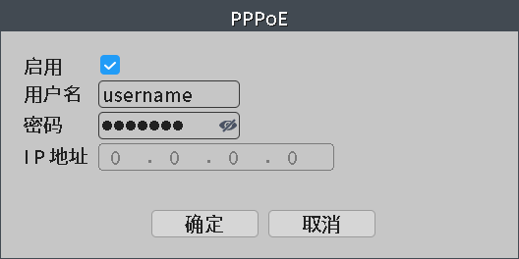
图4-6 PPPOE
【启用】勾选启用框启用PPPoE拨号功能；
【用户名和密码】输入运营商提供的PPPoE用户名和密码，保存后按提示重启动录像机，启动后录像机自动以PPPoE方式建立网络连接，IP地址栏内自动显示获取的广域网IP地址。
2.NTP设置
NTP功能使录像机在设置时间间隔内与指定的授时服务器进行时间同步，如图4-7所示。
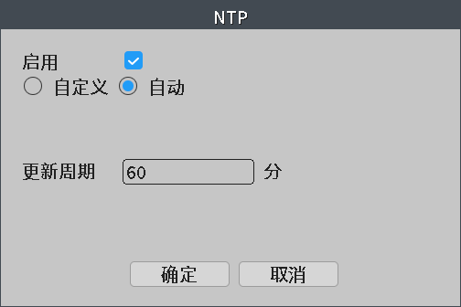
图4-7 NTP设置
【启用】勾选启用框启用NTP时间同步功能；
【自定义/自动】选择自定义，设置服务器地址和端口；自动则自动分配服务器地址和端口；
【服务器地址】输入授时服务器的IP地址，如果使用windows系统的电脑作为授时服务器则需要安装并启用NTP服务功能；
【端口】该端口需要与授时服务器的端口相同；
【更新周期】同授时服务器进行时间同步的间隔时间，默认为60分钟。
3.Email设置
Email用于当录像机有告警产生时通过设置的发件邮箱向指定的邮箱发送报警邮件和图片；使用前请在报警设置内启用联动抓图功能，否则会没有报警图片，如图4-8所示。
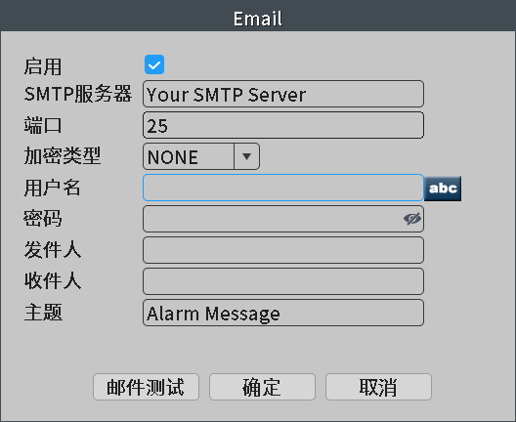
图4-8 EMAIL 设置
【SMTP服务器】邮件发件箱SMTP服务器地址，可以是具体IP地址或域名（如果是域名要求确认DNS正确设置，域名才能正确解析）；
【端口】邮件服务器端口号；
【SSL】该服务器要求是否使用安全套接层协议层(Secure Socket Layer）登录；
【用户名和密码】发件箱的用户名和密码；
【发件人】发件人的具体邮箱地址全称；
【收件人】接收报警邮件的邮箱地址全称，最多可设置3个收件人,用分号隔开；
【主题】报警邮件的主题，用户可根据自己的需要进行设置。
【邮件测试】填写以上信息后，点击邮件测试按钮，对设置信息和录像机网络环境进行测试，如果测试成功收件箱会收到测试邮件，否则提示测试失败，请检查配置信息和网络条件是否正常。
4.IP权限设置
IP权限设置功能对通过网络访问录像机的IP地址进行限制，如图4-9所示。
白名单：表示只有列表中的IP才能通过网络访问网络硬盘录像机（最多支持64个IP设置）；
黑名单：表示列表中的IP不能通过网络访问网络硬盘录像机（最多支持64个IP设置）；
注：当黑白名单中，有相同的IP地址，黑名单权限优先级更高。
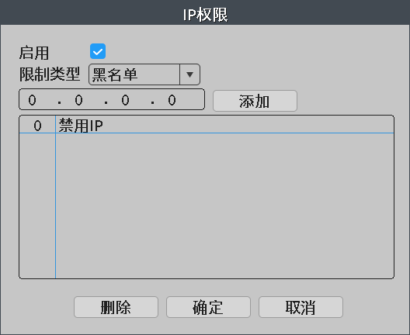
图4-9 IP权限设置
【限制类型】点击下拉菜单选择当前设置的限制类型为白名单或黑名单；
【添加】在IP地址框内输入IP地址后，点击添加按钮，将该IP地址添加到限制目录中；
【删除】在目录显示栏内勾选已经添加的IP地址，点击删除，将该IP地址在目录中删除；
5.DDNS
DDNS功能通过域名解析服务器将域名与连接到广域网的录像机的IP地址进行绑定，从而实现广域网远程快捷访问录像机的操作。使用该功能前用户需要到域名解析提供商处进行注册并获得域名使用权限，如图4-10所示。
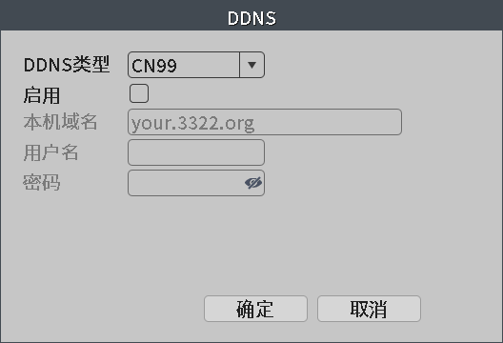
图4-10 DDNS设置
【DDNS类型】选择提供动态域名解析服务的厂家。
【本机域名】与该录像机IP进行绑定的域名，一般为提供域名解析的服务商处获取的域名；
【用户名和密码】在域名解析服务商处注册的用户名和密码；
注：录像机需要在广域网中且网络设置中DNS设置正确
6.FTP设置
FTP功能启用后录像机可以向指定的FTP服务器上传报警录像和抓图；使用该功能前需要在录像机报警功能中联动录像和抓图功能同时需要在录像设置和图片存储中启用有效时间段内的报警和检测功能，如图4-11所示。
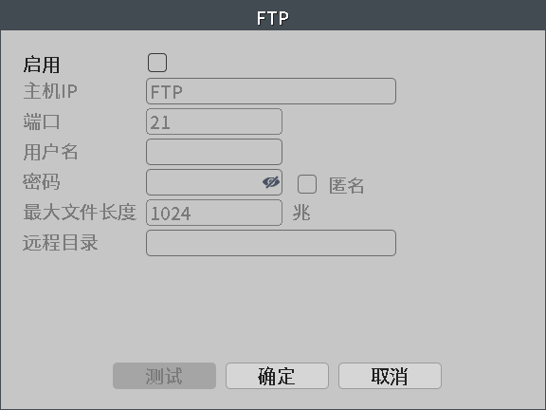
图4-11 FTP设置
【主机IP】指定FTP服务器的IP地址，如果FTP服务器位于广域网则录像机也需要连接到广域网；
【端口】FTP服务器搭建时设置的域端口号，默认端口21；
【用户名和密码】在FTP服务器上注册的拥有相应权限的用户名和密码；
【匿名】选中后可以不使用用户名和密码即可上传文件到FTP服务器，使用该功能前需要确认FTP可以匿名访问；
【最大文件长度】每次打包上传文件的最大长度，默认是1024M；
【远程目录】上传文件的文件目录，默认下可以不设置远程目录。
注：该用户名是有权上传文件到服务器上的。
7.ARSP
通过DDNS Sever功能可以将多台录像机或网络摄像机添加到DDNS服务器中对其进行集中管理，如图4-12所示。
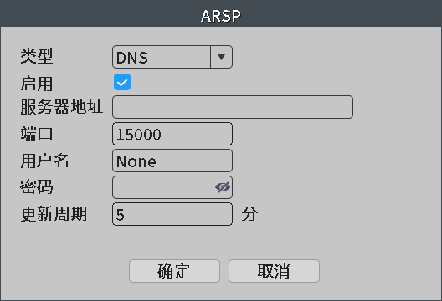
图4-12 ARSP设置
【服务器地址】DDNS服务器IP地址；
【端口】录像机的端口号，对应DDNS服务器的“服务侦听端口”；
【用户名和密码】：在DDNS服务器注册的的用户名和密码；
【更新周期】：设备与服务器同步的时间间隔，默认是5分钟；
注意：使用之前需要搭建DDNS Server。
8.报警中心
录像机产生报警后，向指定报警服务器上传报警信息；使用该功能前需要在指定服务器安装AlarmCenter报警中心服务软件，如图4-13、图4-14所示。
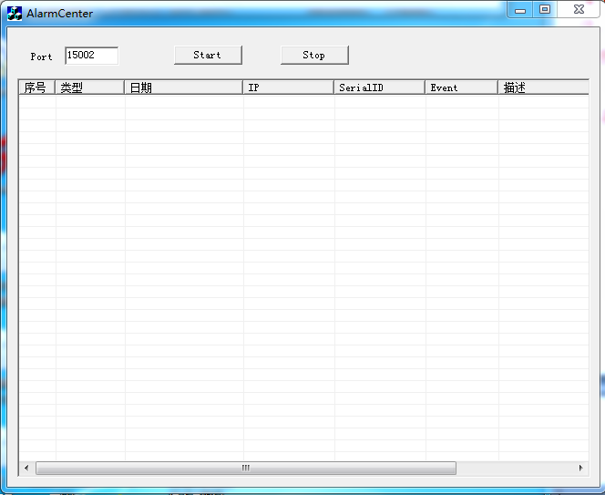
图4-13 报警服务中心软件

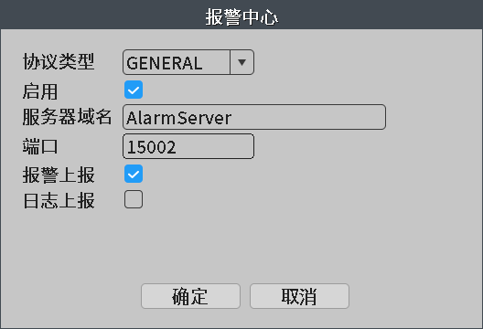
图4-14 报警中心设置
【服务器域名】指定报警服务器的IP地址；
【端口号】录像机的报警信息上传端口号需要与AlarmCenter的端口一致；
【报警上报】启用后向服务器上报报警信息；
【日志上报】启用后向服务器上报日志信息。
9.无线拨号
录像机通过3G/4G网卡拨号上网，实现远程访问功能，如图4-15所示。
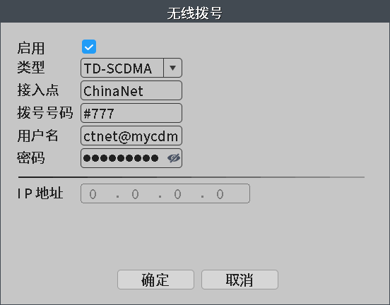
图4-15 无线拨号设置
【类型】根据运营商选择不同的类型，目前支持国内的电信、移动和联通，默认自动录像机将进行自动匹配；
【接入点】根据运营商和网络模式的不同选择接入点，中文下此处默认即可；
【拨号号码】根据运营商和网络模式的选择拨号号码，中文下此处默认即可；
【用户名，密码】进行拨号的用户名和密码，中文下此处默认即可；
【IP地址】：录像机拨号成功后获取的广域网IP地址。
10.UPNP
启用该功能后路由器将对录像机的端口进行自动转发转发，使用该功能前，用户需确认路由器的UPNP功能启用，如图4-16所示。
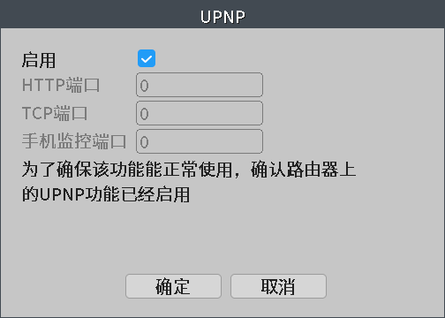
图4-16 UPNP设置
【HTTP端口】路由器为录像机分配的HTTP端口号；
【TCP端口】路由器为录像机分配的TCP端口号；
【手机监控端口】路由器为录像机分配的手机监控端口号。
11.WiFi
录像机通过USB外接WiFi无线网卡连接到无线路由器或其他热点，如图4-17所示。
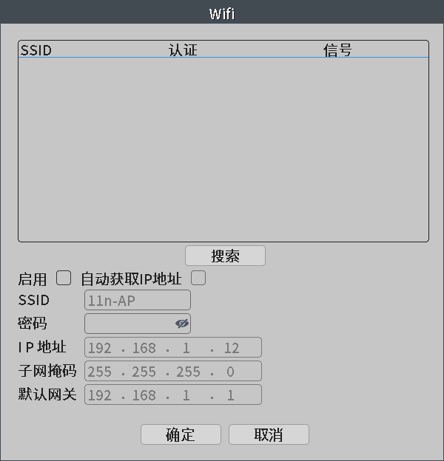
图4-17 wifi设置
【搜索】点击搜索按钮，录像机搜索当前范围内可用的无线路由器信息，搜索的结果在目录栏内显示；
【自动获取IP地址】：勾选启用后，录像机会自动从路由器获取一个wifi的IP；
【SSID】显示用户在目录栏中选中无线路由的SSID；
【密码】填写选中无线路由器的连接密码；
【IP 地址】设置录像机的IP 地址，默认：192.168.1.12，启用自动获取IP后不能设置；
【子网掩码】设置录像机的子网掩码，默认：255.255.255.0，启用自动获取IP后不能设置；
【默认网关】设置录像机的默认网关，默认：192.168.1.1，启用自动获取IP后不能设置。
12.RTSP
通过非IE内核浏览器（苹果浏览器、火狐浏览器、google浏览器）和流媒体软件对录像机进行视频预览，如图4-18所示。
VLC播放器取流播放URL地址：
rtsp://设备IP:554/user=admin&password=&channel=1&stream=0.sdp
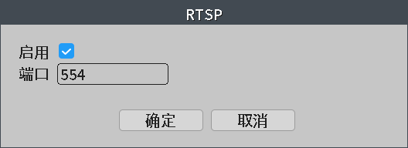
图4-18 RTSP设置
【端口】设备设置的默认端口为554
13.云服务
勾选云服务，云服务启用，登陆http://www.xmeye.net，用户选择按用户或按设备，然后使用录像机唯一序列号远程预览，管理录像机。序列号可在【主菜单】>【系统信息】>【版本信息】中获取，如图4-19所示。
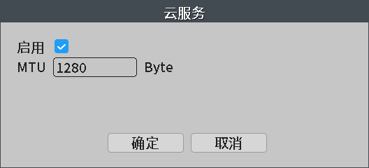
图4-19 云服务设置
14.手机上报
录像机和手机客户端均启用该功能后，然后在报警设置界面启用手机上报，当录像机触发该报警时，服务器将推送报警信息到手机客户端；使用该功能前移动设备需要安装客户端并将录像机添加到客户端，同时需要录像机可以连接到服务器，如图4-20所示。
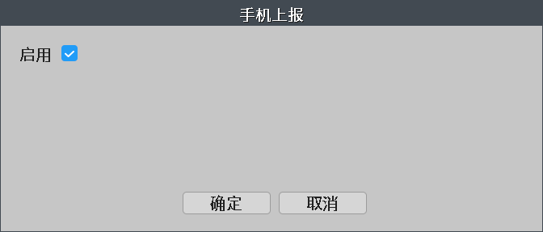
图4-20 手机上报设置
15.USB网络共享
启用USB网络共享，NVR通过USB线连接支持网络共享的手机，手机端开启USB网络共享功能，以此来共享手机的网络，实现外网访问，如图4-21所示。
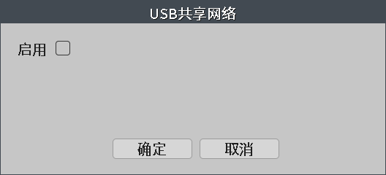
图4-21 USB网络共享配置
16.远程控制
启用远程控制，通过PC上安装的远程控制软件，输入NVR的IP或序列号，可远程控制NVR本地功能菜单，如图4-22所示。
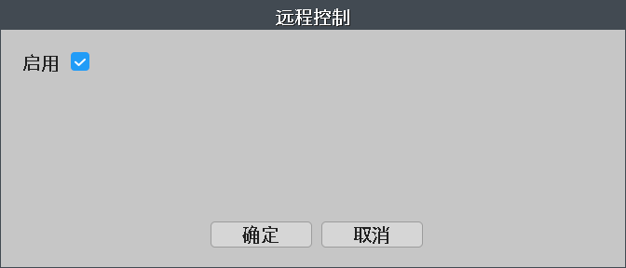
图4-22 远程控制配置

4.2.3.2 国标28181
启用GB28181服务，NVR通过GB28181协议主动注册到支持国标协议的平台，如图4-23所示。
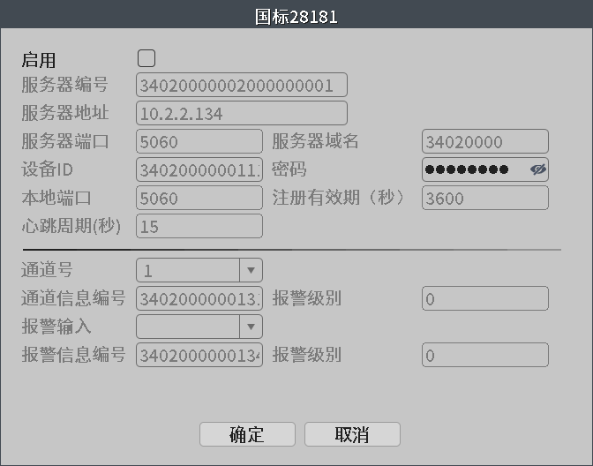
图4-23 国标28181设置
【服务器编号】20位ASCII。由平台提供，即平台SIP服务器的ID，20位数字；
【服务器地址】平台的IP地址；
【服务器端口】平台SIP服务器的端口号。服务器端口默认为5060，设置范围：1-65535。如要修改，请以平台实际提供为准；
【服务器域名】服务器编号的前10位；
【设备ID】NVR的ID号；
【密码】平台注册密码，默认为12345678，最大31位字符。如要修改，请以平台实际提供为准；
【本地端口】本地端口号，默认5060；
【注册有效期】注册有效期，默认3600秒；
【心跳周期】心跳周期，默认15秒；

4.2.4 日期时间
对录像的时区、系统时间、日期、夏令时等参数进行设备，如图24所示。
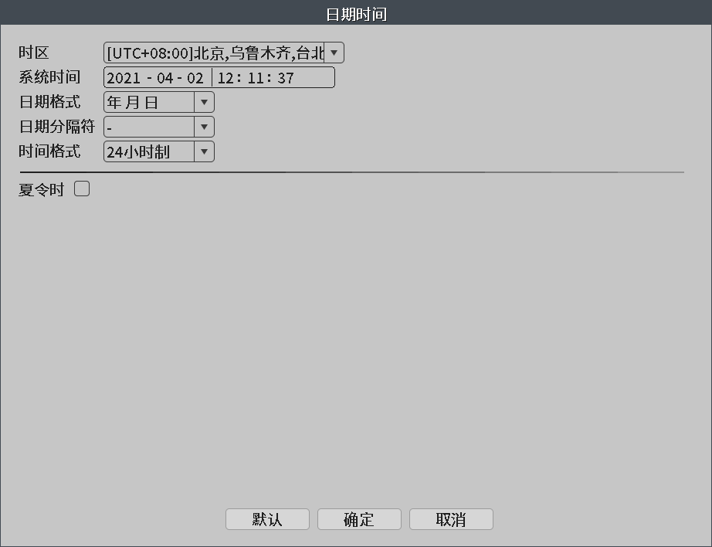
图24 日期时间
【时区】对录像机系统时间的时区进行配置；
【系统时间】对录像机系统时间进行设置；
【日期格式，日期分隔符】对录像机预览界面显示系统时间的格式进行设置；
【时间格式】设置录像机预览界面显示的时间是12或24小时制；
【夏令时】夏令时前的复选框打勾，再点击夏令时按钮出现下图，可以通过周或日期设置录像机时间夏令的开始时间和结束时间，如图4-25-1和图4-25-2所示。
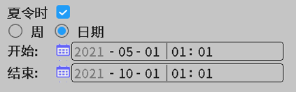
图4-25-1夏令时日期设置
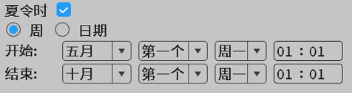
图4-25-2 夏令时周设置

4.2.4 自定义预览
自定义预览可根据自己的使用环境来选择不同的画面布局
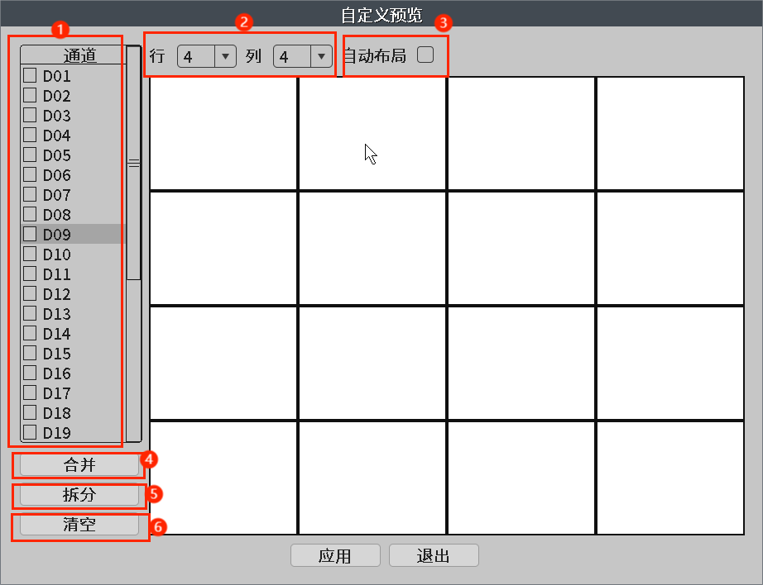
- 【通道】可以选择绑定通道，在预览区域内鼠标左键选择画面与通道绑定
- 【行】【列】根据自己的需求选择几行几列的预览通道
- 【自动布局】选择自动布局后最下面可以一键设置
- 【合并】在预览区域内左键选择多个画面进行合并
- 【拆分】将合并的区域重新拆分
- 【清空】将之前保存的自定义预览设置全部清空

4.3 系统设置
系统设置菜单包括：普通设置、编码设置、录像备份、图片存储、输出模式、用户管理、RS485设备、串口设置，如图4-26所示。
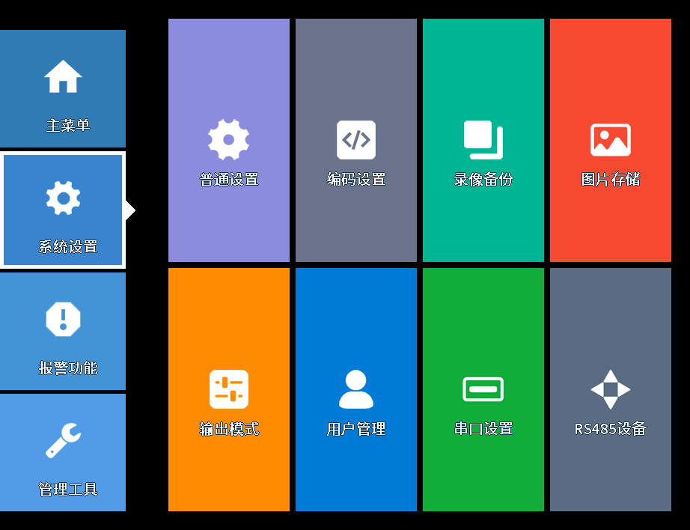
图4-26 系统设置

4.4.1 普通设置
普通设置包括：时区、系统时间、日期格式、日期分隔符、时间格式、语言选择、本机编号、视频制式、待机时间、设备名称等，如图4-27所示。
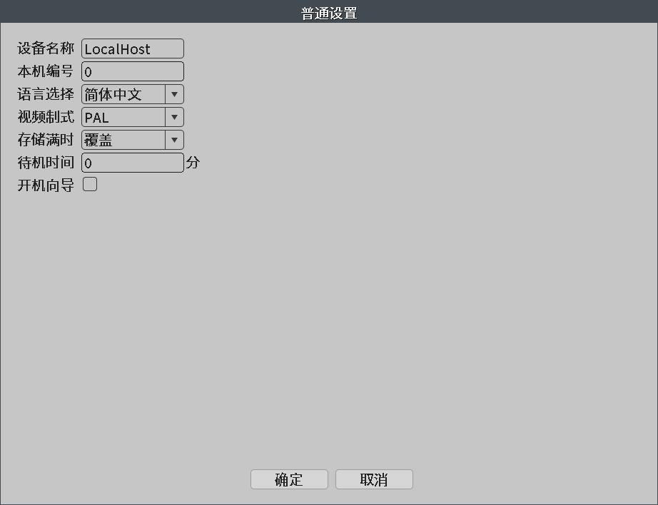
图4-27 普通设置
【设备名称】可设置录像机的名称，便于区分；
【本机编号】用于一个遥控器遥控多个录像机的场景，只有在按下遥控器上的地址键并输入遥控地址且与相应录像机本机编号地址相同才能通过遥控器控制该录像机；

【语言选择】目前支持28国语言：简体中文、繁体中文、英语、波斯语/伊、芬兰、法国、希腊、匈牙利、意大利、日语、德语、波兰、葡萄牙、俄语、西班牙、泰文、土耳其、越南、罗马利亚、巴西、印尼语、瑞典、阿拉伯语、保加利亚语、捷克语、希伯来语等；
【视频制式】下拉菜单中有PAL、NTSC两种制式可选，录像机的制式需要与前端摄像机的制式一致，否者会导致画面无法解码或回放音频异常等现象；
【硬盘满时】点击下拉菜单选择停止，录像机内安装的存储设备写满时，即停止录像；
选择覆盖，则存储盘设备写满后，继续录像，循环覆盖最早的录像文件；
【待机时间】可设置菜单待机时间0-60，0为不设置待机时间；

4.4.2 编码设置
编码设置功能里只对连接模式为单连接的通道有效；未连接，用户名或密码错误，未配置，不在线及部分ONVIF连接的通道无效，如图4-28所示。
左侧是对各通道的主码流进行独立设置，右侧是对各通道的辅码流进行设置，双码流在现有网络瓶颈下兼顾了图象质量和传输质量，可以突破网络瓶颈，根据网络带宽灵活选择码流格式，可以实现本地高清存储，同时后端低码流网络传输。
辅码流主要用于网络环境较差时的多通道实时监控、手机监控等。
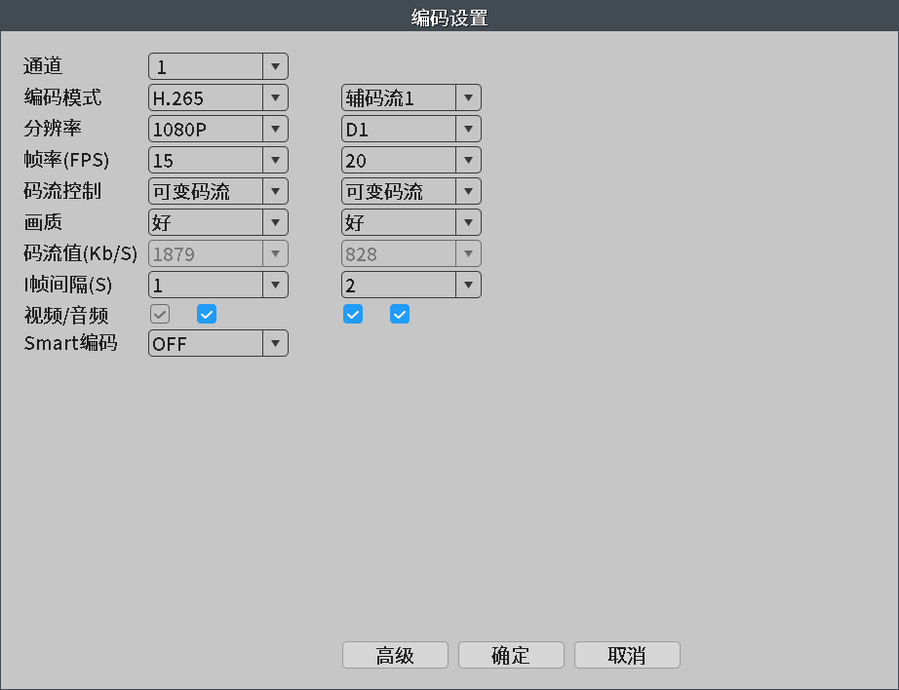
图4-28 编码设置
【通道】点击下拉菜单选择需要进行设置的通道号；
【编码模式】标准H.264MP,标准H.265MP；其中H.265编码模式只有部分机型支持；
【分辩率】点击下拉菜单选择显示的分辨率，有5M/4M/3M/1080P/720P/960H等多种分辨率可选；
【帧率】点击下拉菜单可以选择预览时的帧率，P制1-25帧/秒可选，N制1-30帧/秒可选；
注意：帧率变小画面流畅性变差但码流值会降低。
【码流控制】有限定码流和可变码流两种码流策略供选择。在可变码流下，画质有6档可选，在限定码流下，可人为规定码流值，使之更适合当前的网络环境；
【画质】码流控制中选择可变码流时，画质可选；画质越好码流值越大，并且码流值的大小随场景的变化而发生变化，运动场景的码流值大于静止场景的，场景复杂的码流值大于简单场景的码流值；
【码流值】码流控制中选择限定码流时，码流值可选；限定码流中无论场景发生任何变化，实际码流值都在设定值上下浮动，不会发生剧烈变化；
【帧间隔】关键帧的间隔时间，2-12可选，关键帧间隔越小码流值越大，画质越好；
【音频/视频】音频勾选后即为使能音频功能，使能后点击预览画面中的音频标志才可以进行音频监听，辅码流勾选后才可以通过辅码流预览画面；
【Smart编码】智能编码模式，包括H264+、H265+和H265AI等
注意：编码设置的各通道显示的编码参数是从各通道所连接的远程设备的编码中获取的。

4.3.3 录像备份
通过录像备份功能用户可以将录像机硬盘中的录像文件备份到外接U盘，移动硬盘等存储设备中，如图4-29所示。
注意：备份文件前，请保证存储设备中有足够的存储空间。
备份被终止，则已经复制到存储设备的文件可独立回放。
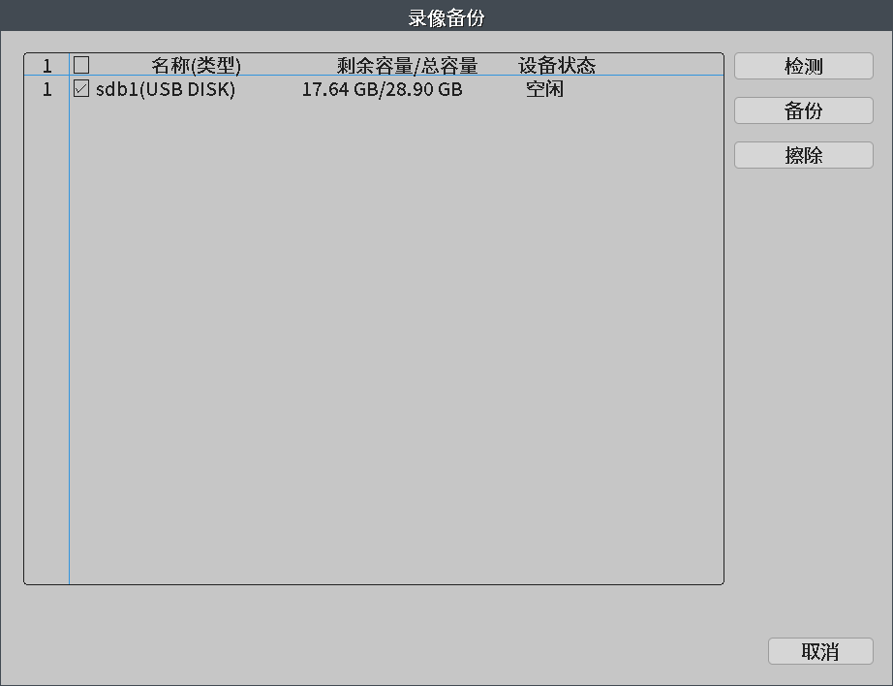
图4-29 录像备份
【检测】检测连接到录像机USB接口的存储设备，可以是U盘、移动硬盘等；
【备份】选中检测到的存储设备，弹出备份对话框如下图，可根据类型、通道、时间等属性选择需要备份的录像文件，如图4-30所示。
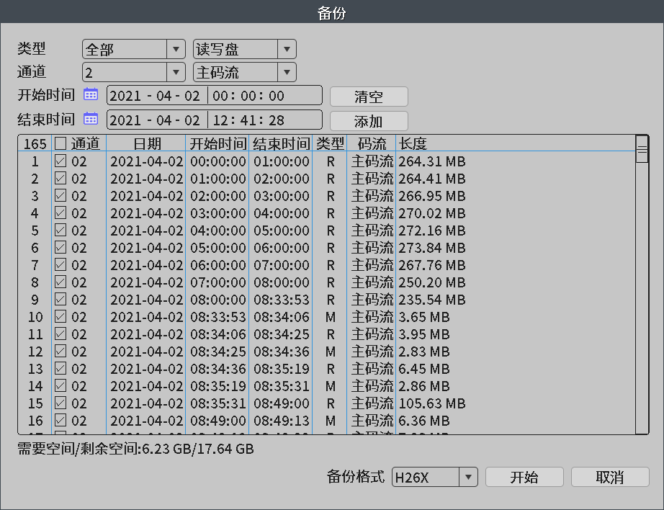
图4-30 备份界面
【类型】可以对全部录像，外部报警录像，视频检测录像，全部报警录像，手动和普通录像进行分类筛选；
【通道】下拉菜单选择需要备份录像文件的通道序号；
【开始结束时间】查询录像文件的开始和结束时间；
【添加】选中开始和结束时间后点击添加按钮，结果栏内显示检索到的录像文件信息；
【清空】清空结果栏内显示的文件信息；
【备份格式】点击下拉菜单选择备份文件的格式，根据需求，H26X、AVI和MP4三选一；
注：H264格式文件需要专用播放器才可以进行播放。
【开始/停止】选中需要备份的文件及备份格式后，点击开始进行备份，点击停止则停止备份；
注：备份时，可退出本页面执行其他功能。
【擦除】格式化选中的外接存储设备；
注意：格式化存储设备将会导致所有文件的丢失请在格式化之前进行文件备份。
【停止】停止录像文件备份。

4.3.4 图片存储
对通道的图片存储进行设置，默认关闭，如图4-31所示。
注意：设备正常抓图，安装的硬盘至少有一块或一个分区设置为快照盘
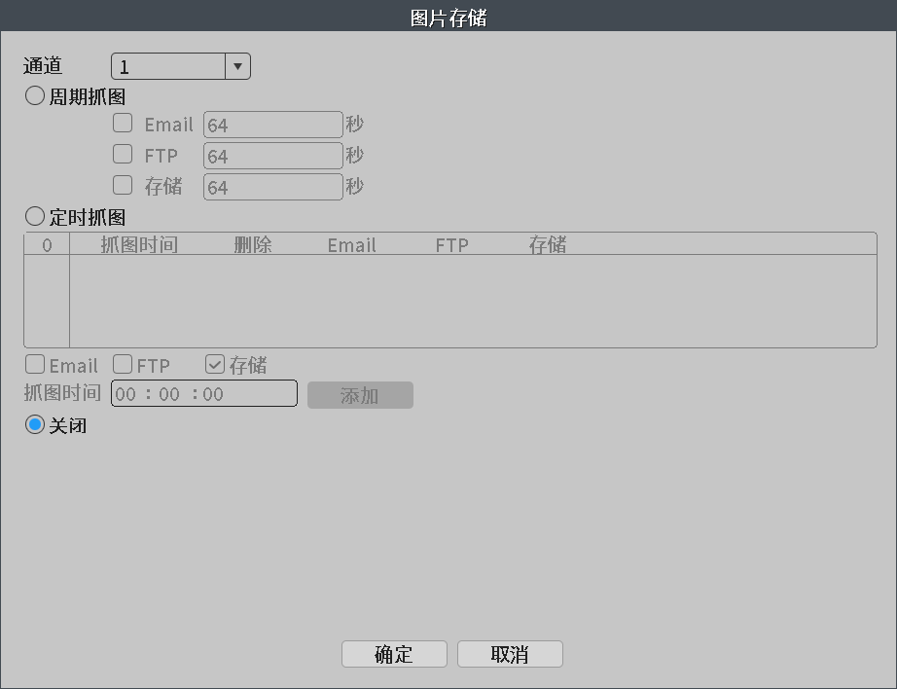
图4-31 图片存储
【通道】选择相应的通道号进行图片存储设置，设置对该通道有效，统一对所有通道设置可选择全；
【周期抓图】设置通道按固定的周期进行抓图，发送邮件或FTP上传。
【定时抓图】设置通道按用户设定的时间点定时抓图，发送邮件或FTP上传。
【关闭】关闭图片存储。

4.4.5 输出模式
配置录像机各通道的通道名称，在预览画面是否显示通道名称、时间标题、通道标题、录像状态、报警状态、通道分割线、报警闪烁、设备二维码等标志，菜单的透明度等信息，如图4-32所示。
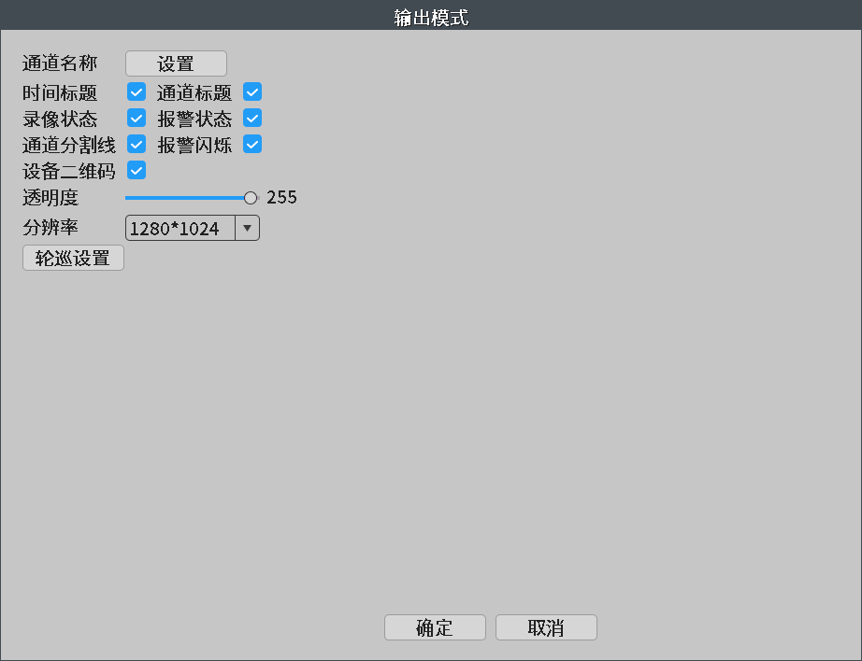
图4-32 输出模式设置
【通道名称】点击设置按钮，进入通道名称菜单，可修改每个通道的名称（最大支持60个小写英文字符），设置完成后，其会同步相应的远程设备的通道名称；
【时间标题】勾选启用，在预览画面显示系统的日期时间；
【通道标题】勾选启用，在预览画面显示各通道的通道名称；
【录像状态】勾选启用，在预览画面显示系统的录像状态；
【报警状态】勾选启用，在预览画面显示系统的报警状态和类型；
【通道分割线】勾选启用，在预览画面显示各通道的分割线；
【报警闪烁】勾选启用，在预览画面显示通道边框线闪烁；
【设备二维码】勾选启用，在预览画面显示设备的二维码；
【透明度】选择菜单的透明度，范围为128~255；
【分辨率】设置输出到显示器的分辨率，显示器支持的分辨率最好高于设置的分辨率，否则会导致显示异常；

4.4.5.1 轮巡设置
设置录像机预览界面对各通道进行循环显示，如图4-33所示。
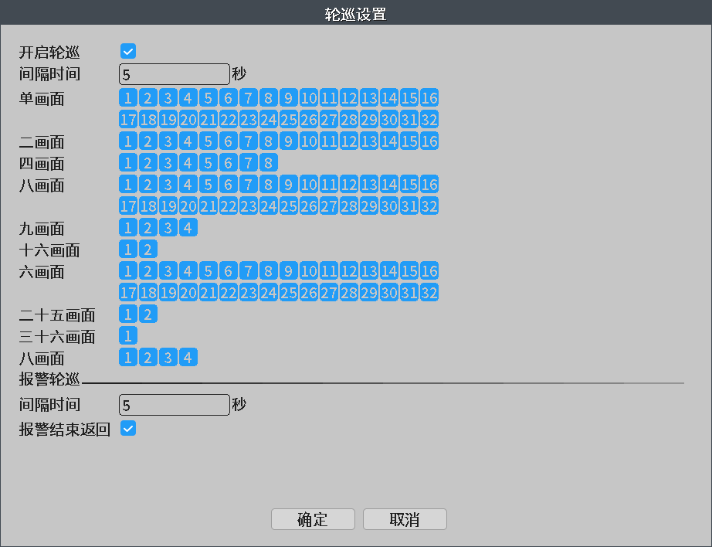
图4-33 轮巡设置
【间隔时间】设置轮巡切换间隔时间，设置范围为5-120秒；
【画面】可选择几画面轮巡及指定具体的轮巡通道；
【报警轮巡的间隔时间】报警设置中设置联动轮巡功能，当触发报警后录像机将跳到所选的通道进行轮巡，其轮巡切换所需要的间隔时间，设置范围为5-120秒；
【报警结束返回】报警结束后，系统自动停止轮巡返回到报警前的预览画面；
注意：在预览界面，点击页面右上角图标关闭轮巡，点击 打开轮巡，该操作对报警轮巡无效。

4.5.6 用户管理
用户管理对登录录像机用户的用户名、组别、权限等进行增加、删除、修改等操作；可以设置安全问题，以便于用户忘记密码时重置密码（该功能目前在admin用户登录时才可以设置），如图4-34所示。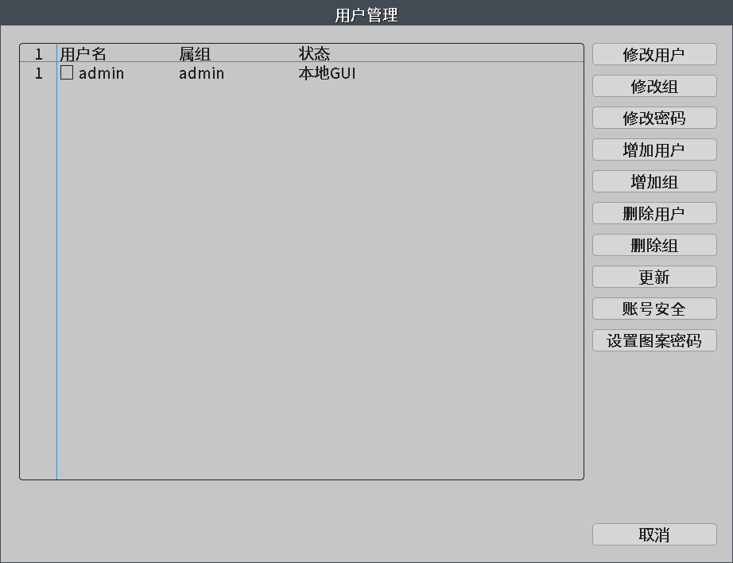 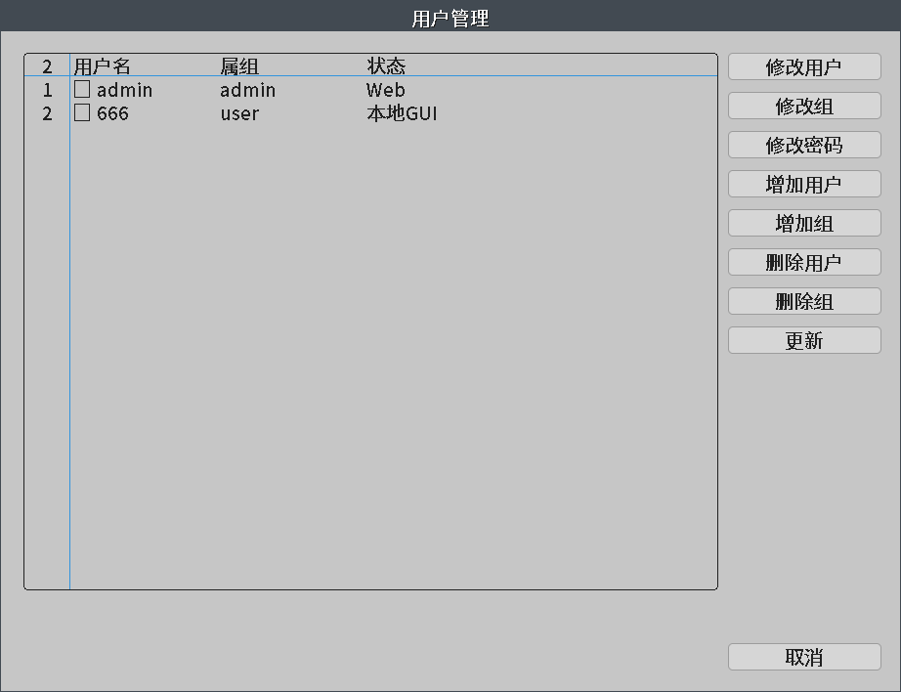
admin用户登录 非admin用户登录
图4-34 用户管理
1.修改用户
对用户的用户名，备注，权限等进行修改，如图4-35所示。
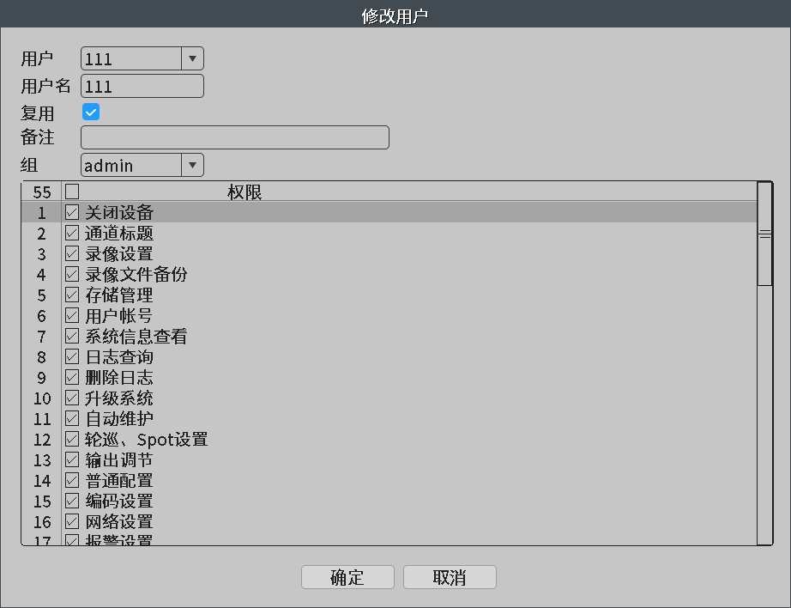
图4-35 修改用户
【用户】点击下拉菜单显示所有已经存在的用户，从中选择一个用户；
注意：admin用户名为系统保留用户不允许进行修改。
【用户名】对选中用户的用户名进行修改，最多输入16个字符；
【复用】勾选启用复用，用户名复用后允许多个用户使用该用户名登录；
【备注】对用户名进行特殊备注说明；
【组】用户所归属的组，用户可对组进行权限设置；
【权限】对用户的权限进行设置，勾选后用户拥有该权限，用户不能对没有权限的功能进行操作。
2.修改组
对组的组名，备注，权限等进行修改，如图4-36所示。
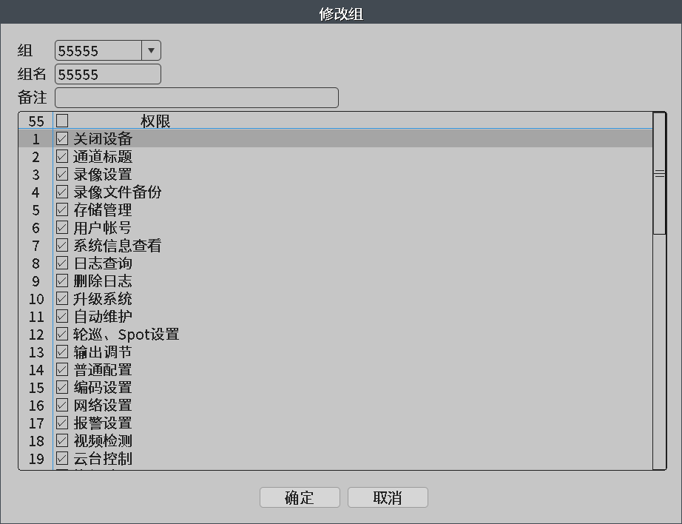
图4-36 修改组
【组】点击下拉菜单显示所有已经存在的组，从中选择一个组；
注意：admin组为系统保留组不允许进行修改。
【组名】对选中组的组名进行修改，最多输入8个字符；
【备注】对组进行特殊备注说明；
【权限】对组的权限进行设置，勾选后改组用户拥有该权限，用户不能对没有权限的功能进行操作。
注意：组内添加用户时，只能在组权限范围内选择用户权限。
- 修改密码
对用户帐号进行密码修改，密码可设置1-16位，如图4-37所示。
注意：且拥有用户帐号控制权限的用户除了能更改自己的密码外还可以修改其他用户的密码。
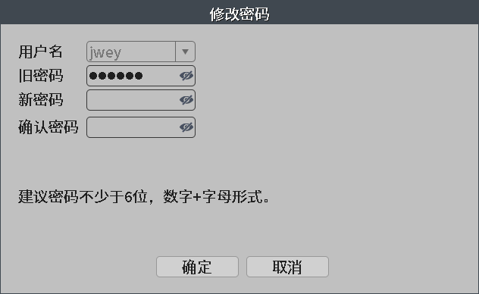
图4-37 修改密码
【用户名】点击下拉菜单显示可以修改密码的用户，从中选择一个用户；
【旧密码】原始的登录密码；
【新密码】新设置的密码；
【确认密码】新设置的密码。
注意：旧密码不对，将无法修改密码。
4.增加用户
增加新的用户，并对新用户的密码，权限等进行设置，如图4-38所示。
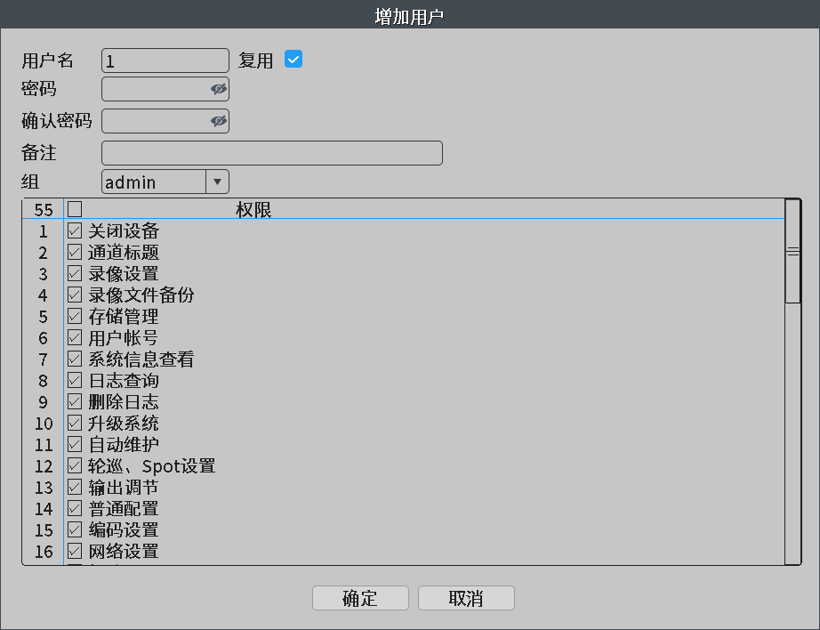
图4-38 增加用户
【用户名】新增加用户的用户名，最长16个字符；
【复用】勾选启用复用，用户名复用后允许多个用户使用该用户名登录；
【密码，确认密码】新增加用户的登录密码，两次的密码要一致；
【备注】对新增加的用户进行特殊备注说明；
【组】对新增加用户所归属的组进行设置；
【权限】对新增加用户的权限进行设置，勾选后用户拥有该权限，用户不能对没有权限的功能进行操作。
5.增加组
增加新的组，并对组的权限等进行设置，如图4-39所示。
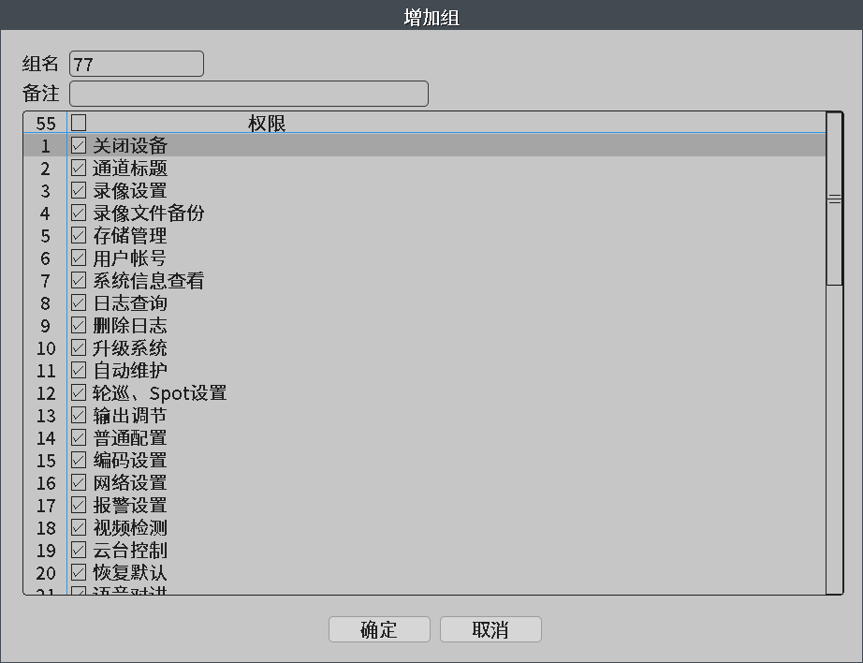
图4-39 增加组
【组名】新增加组的组名，最多输入8个字符；
【备注】对新增加组进行特殊备注说明；
【权限】对新增加组的权限进行设置，勾选后改组用户拥有该权限，用户不能对没有权限的功能进行操作。
注意：组内添加用户时，只能在组权限范围内选择用户权限。
6.删除用户
删除已经存在的用户名。
在用户管理 图的目录栏内勾选需要删除的用户名，点击删除用户按钮，确认后删除用户。
注意：admin和default用户为系统保留用户不能删除。
7.删除组
删除已经存在的用户组，如图4-40所示。
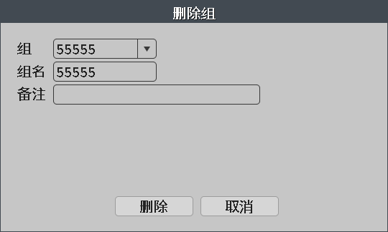
图4-40 删除组
【组】点击下拉菜单选择需要删除的组；
【组名，备注】删除组的组名和备注说明；
【删除】删除选中的组。
注意：admin和user组为系统保留组，不能删除；当组内存在用户时该组无法删除。
8.更新
刷新当前的用户管理界面。
9.账号安全
对安全问题进行设置，必须设置两个不同的问题，输入答案后，保存配置，用户忘记密码时便可以在登录界面重置密码，密码重置请查阅章节3.3登录，如图4-41所示。
注：安全问题未配置时，答案无法输入，用户无法在登录界面进行密码重置。
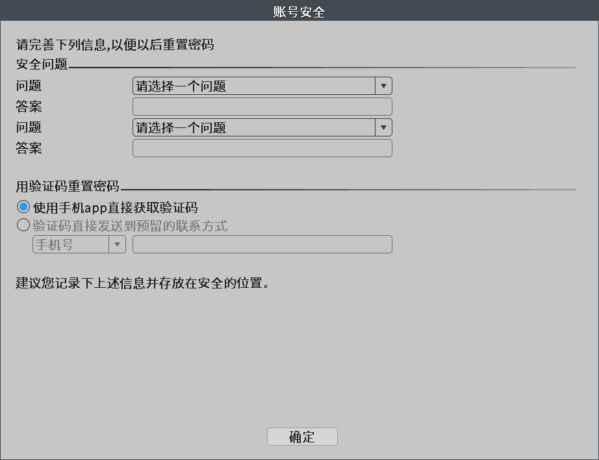
图4-41 安全问题设置
【安全问题】从下拉框中选中想要设置的问题，其下拉框中有6个问题选项，如图4-42所示；
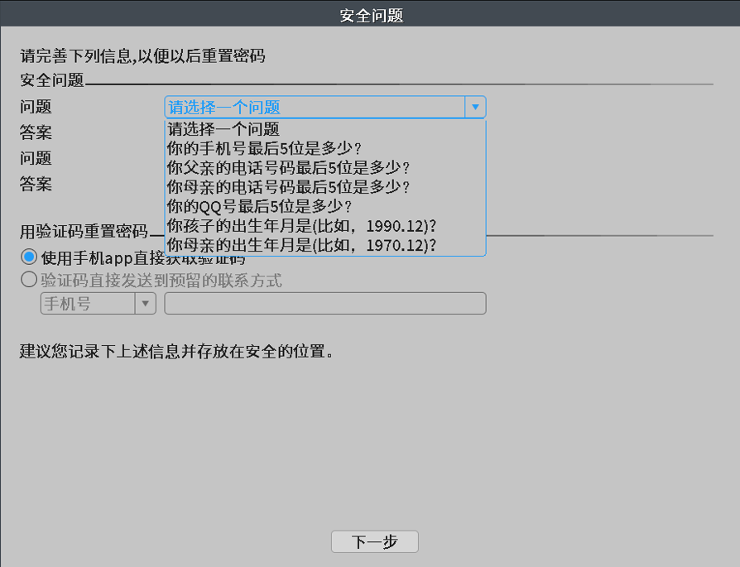
图4-42 问题选择
【答案】输入新置的答案，可设置1-40位字符；
注：设置答案时，其不能设置为空。
10.设置图案密码
图案密码功能提供快速登录选择。若用户已配置图案密码，则注销状态下可以使用绘制图案密码的方式进行登录，如图4-43所示。
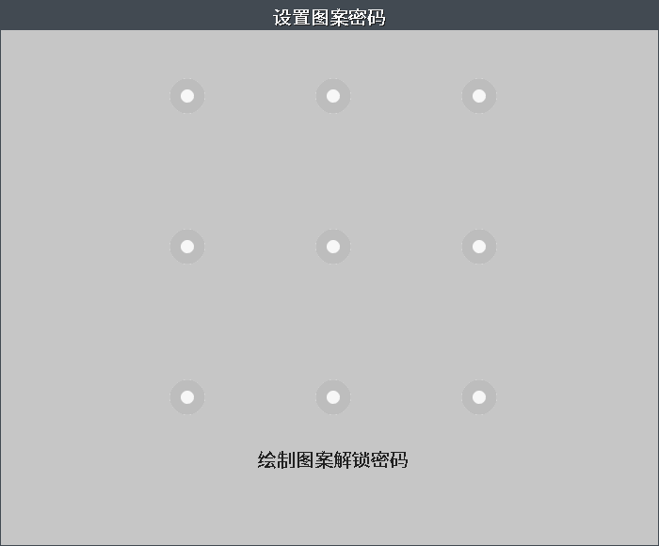
图4-43 设置图案密码
操作步骤：
①在设置图案密码界面，选择9个点中的某几个连续划线。
注意：仅admin用户支持该功能；图案密码由4-9个点组成，若少于4个，系统会弹出提示框，用户需重新绘制图案密码。
②完成后释放鼠标，进入确认图案密码界面。
③重复先前的操作，完成后释放鼠标。
④界面提示设置图案密码成功。
两次绘制的图案密码需保持一致，否则系统会弹出提示，用户需要重新绘制图案密码。

4.4.7 RS485设备
RS485参数设置与连接的485设备的配置一致才可以控制录像机，如图4-44所示。
部分机型不支持该功能。
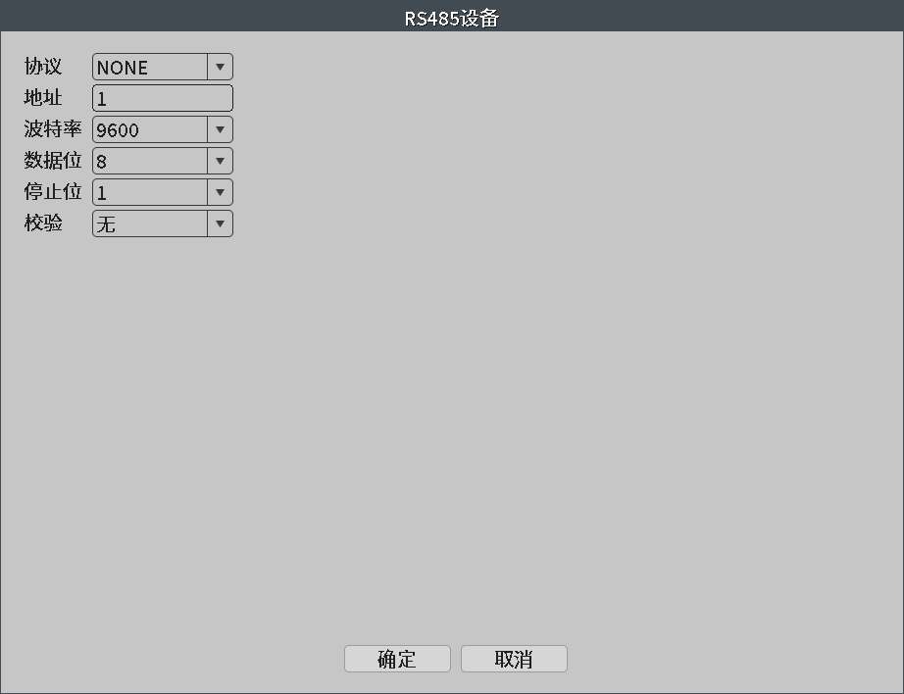
图4-44 RS485设备
【协议】点击下拉菜单选择RS485设备支持的协议；
【地址】设置为需要控制RS485设备的地址，默认为1；
【波特率】点击下拉菜单选择RS485设备支持的波特率，默认为115200；
【数据位】包括5-8选项，默认为8位；
【停止位】有1、2两个选项，默认为1；
【校验】分奇校验、偶校验、标志校验、空校验，默认为无。
注意：录像机的协议，地址和波特率必须和RS485设备保持一致，否则将无法进行控制。

4.4.8 串口设置
部分机型不支持该功能，如图4-45所示。
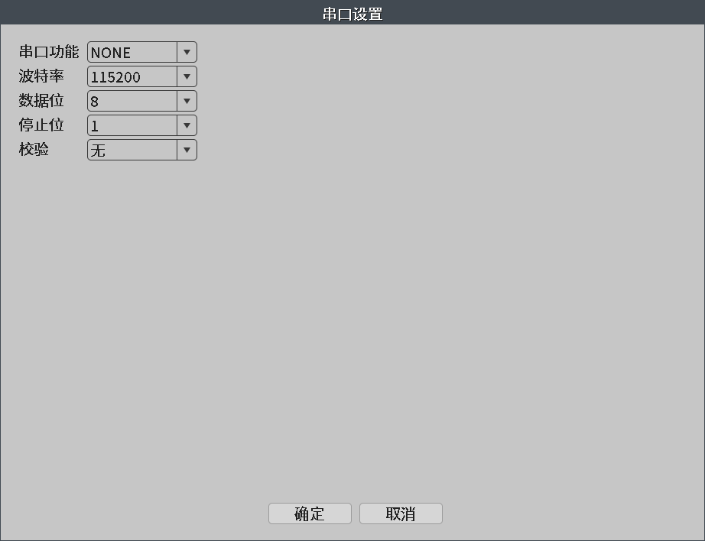
图4-45 串口设置
【串口功能】普通串口用于调试和升级程序，也可用于特定的串口外设；
【波特率】对波特率长度进行设置；
【数据位】包括5-8选项；
【停止位】有1、2两个选项；
【校验】分奇校验、偶校验、标志校验、空校验，默认为无。

4.4 报警功能
录像机进行报警功能设置，功能包括：智能警戒系统、异常处理、传统报警，传统报警功能包括：视频遮挡、视频丢失、报警输入，报警输出，智能分析等，如图4-46所示。
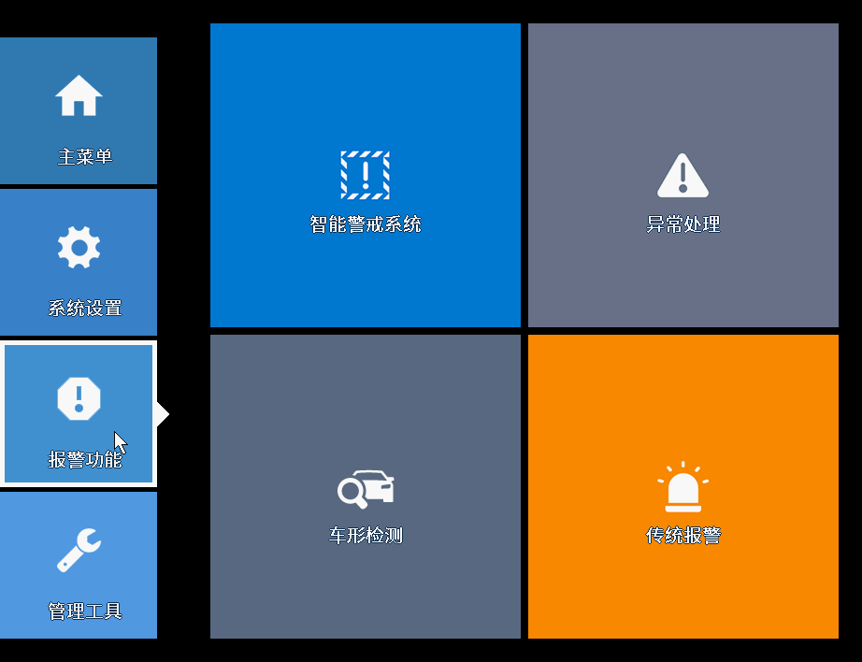
图4-46 报警功能

4.3.1 智能警戒系统
智能警戒系统，若通道连接不支持人形人脸功能的摄像机，则界面中只显示移动侦测，若连接支持人形人脸功能的摄像机，则界面中会显示人形人脸检测。
【移动侦测】通过分析视频图像，当系统检测到有达到预设灵敏度的移动信号出现时，即启动移动侦测报警，并启动联动功能。
在录像机本地端开启移动侦测功能及各联动项后，其会同步对应的前端设备相应的部分功能包括灵敏度、报警区域、布撤防时间段及间隔时间，此时用户可以一次性的完成移动侦测的报警设置，不需要另外去设置远程设备的相应的报警配置，如图4-47所示。
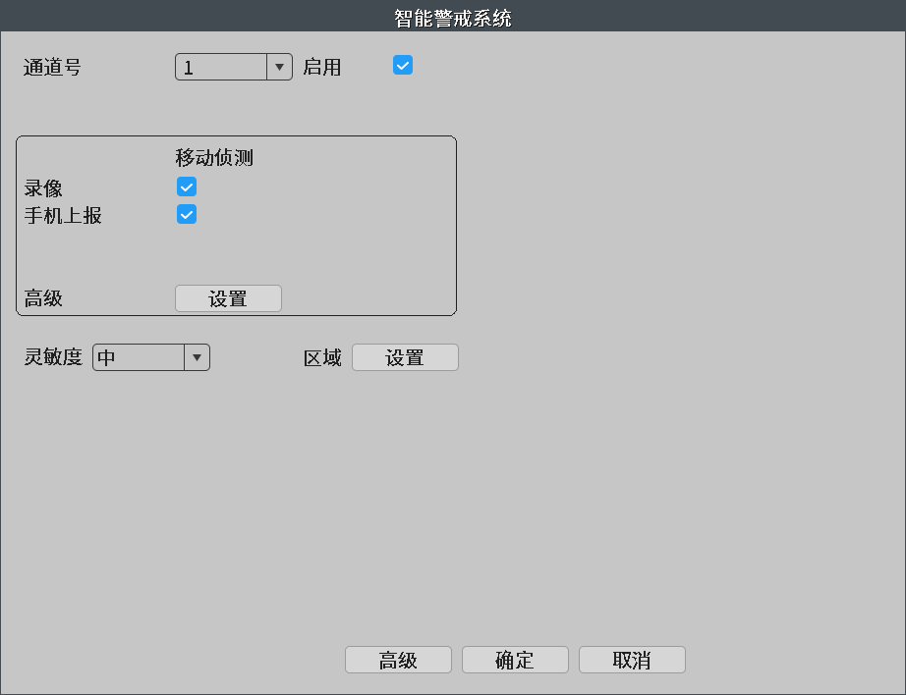
图4-47 移动侦测
【通道号】点击下拉菜单选择要设置移动侦测的通道号；
【启用】反显■表示选中，打开移动侦测功能，启用之后方可进行相应的设置；
【录像】联动通道录像
【手机上报】联动通道手机上报报警信息。
【高级】配置布撤防时间段及间隔时间，录像延时，联动轮巡、抓图、发送Email、写日志、FTP上传和报警音输出或蜂鸣，如图4-48所示。
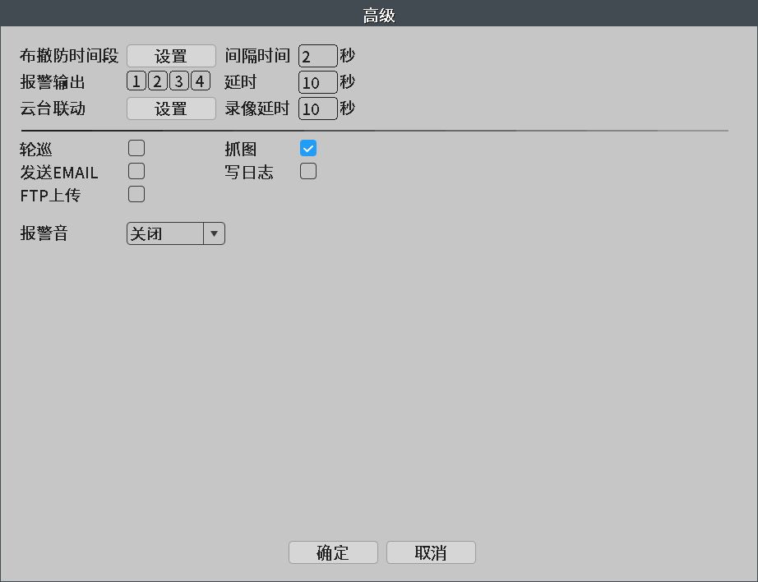
图4-48 高级菜单
【灵敏度】报警灵敏度有最低，较低，中，较高，很高，最高六档可选，灵敏度越高越容易触发报警，误报率也会升高；
【区域】点击设置，进入区域设置页面，区域分为PAL22X18，红色区域为动态检测设防区，黑色的为不设防区，如下图4-49所示。按住鼠标左键，划出设置区域（默认全部区域选中为监控区域）。
注意：部分ONVIF连接的远程设备和连接模式为多连接时不支持该功能

图4-49 移动侦测区域设置
【布撤防时间段】在设置的时间范围内，录像机才会触发移动侦测告警信号，如下图所示。可按星期设置，也可统一设置，每天设置四个时间段。选中时间段前的复选框■，设置的时间才会生效，如图4-50所示。
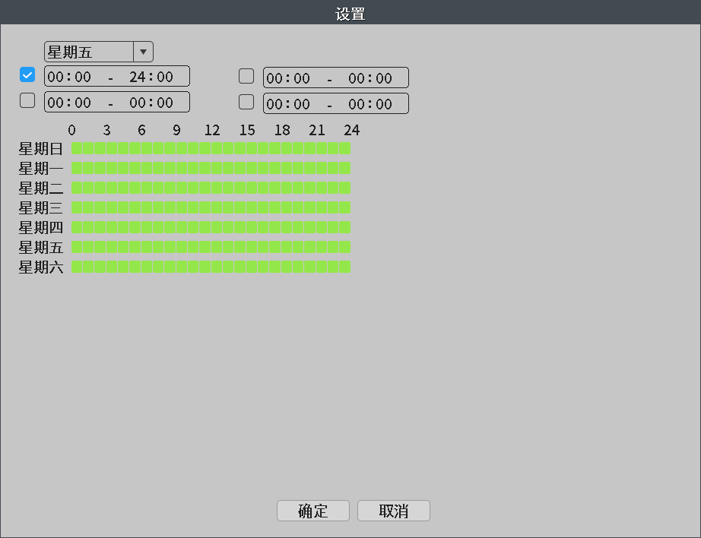
图4-50 移动侦测时间段设置
【间隔时间】在设置的间隔时间内，多次触发移动侦测报警只输出一次告警信号；
【报警输出】启用报警输出后触发移动侦测报警，录像机报警输出端口输出一个开关信号量用于外接报警设备；
【延时】设置移动侦测报警结束后，报警输出端口继续输出报警信号的时间长度，设置范围10~300秒；
【录像通道】设置触发移动侦测报警时，联动录像的通道号（可复选）；当报警发生时，录像机将对选中的通道进行录像；
注意：使用该功能需要在【主菜单】>【录像功能】>【录像设置】中将录像模式改为配置并设置有效时间段及启动检测录像；
【轮巡】设置触发移动侦测报警时，联动全屏显示的通道号（可复选）；当报警发生时，录像机将对选中的通道进行循环全屏显示；
注意：轮巡过程中选中通道全屏显示的间隔时间在【主菜单】>【系统设置】>【轮巡设置】中设定；
【录像延时】设置移动侦测报警结束后，录像机继续检测录像的时间长度，设置范围10~300秒；；
【发送EMAIL】启用该功能后，在移动侦测报警触发时录像机发送报警邮件到指定的邮箱；
注意：使用该功能前需要在【主菜单】>【系统设置】>【网络服务】>【Email】中对发件箱和收件箱等进行设置同时要求录像机可以连接到发件箱服务器。
【FTP上传】启用该功能后，在移动侦测报警触发时录像机将上传报警录像或图片到指定的FTP服务器；
注意：使用该功能前需要在【主菜单】>【系统设置】>【网络服务】>【FTP】中对使用的FTP服务器进行设置同时要求录像机可以连接到FTP服务器。
【蜂鸣】设置录像机在触发报警时，录像机本地主机上的蜂鸣器发出“嘀”的提示音；
【写日志】启用该功能后报警信息将被写入系统日志信息中，用户可在【主菜单】>【系统信息】>【日志信息】中查询报警日志信息；
【手机上报】启用该功能后录像机触发报警时，报警信息将自动推送到安装有移动客户端的移动设备中；
注意：使用该功能前用户需在【主菜单】>【系统设置】>【网络服务】启用手机上报功能，手机/平板等移动设备上安装本公司的移动客户端APP并将录像机添加到客户端中。
【人形人脸检测】通过分析视频图像，当系统检测到有人形出现时，即触发人形检测报警，启动人脸抓拍，配置页面如图4-51所示。
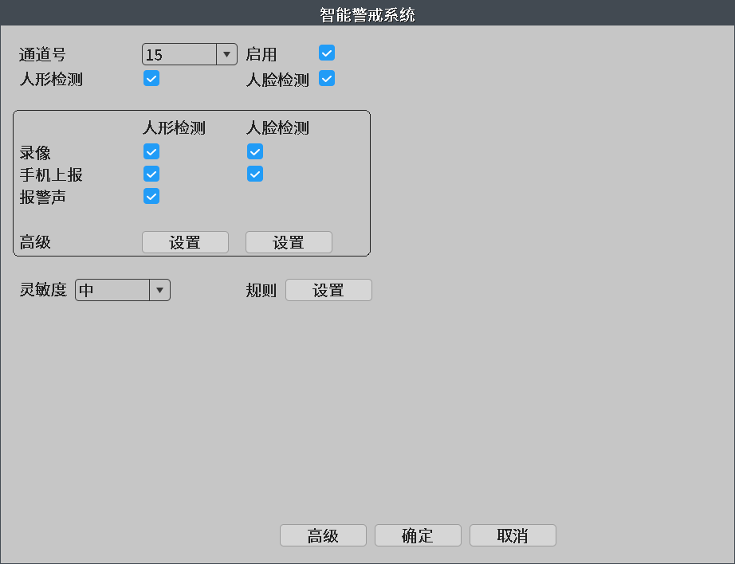
图4-51 人形人脸检测
人形检测配置支持开启前端的报警声，高级菜单中可修改语音提示，如图4-52所示。
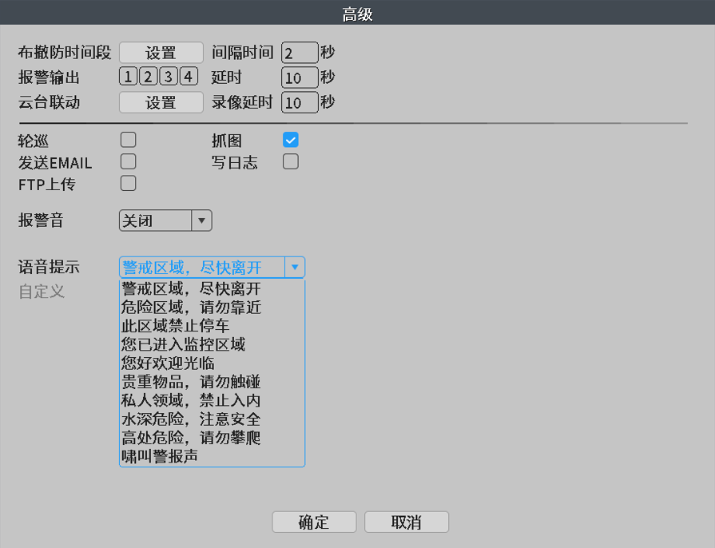
图4-52 人形检测高级菜单
【规则】设置人形检测规则，可自定义警戒线或警戒区域的禁止方向，如图4-53所示。
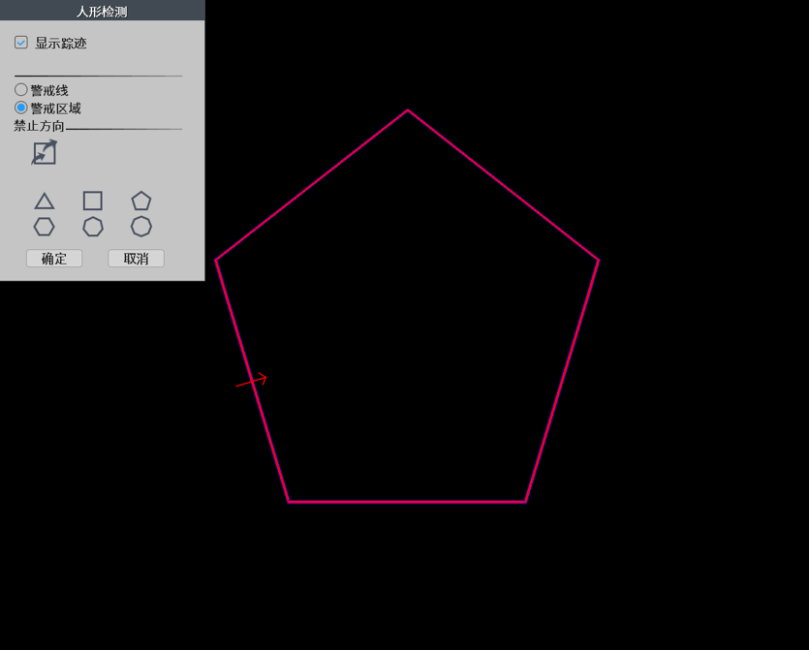
图4-53 人形检测规则设置
人脸检测的高级配置菜单，联动功能同移动侦测。

4.3.2 视频遮挡
当前端摄像机传输到录像机的视频图像受到外界影响，光照强度达到设置的灵敏度参数时，即触发视频遮挡告警，并启动联动功能，如图4-54所示。
注意：同移动侦测一样，视频遮挡报警功能在录像机本地端启用后并设置其他联动项后，其会同步对应通道所连接的前端网络摄像机的视频遮挡功能开启，另外还同步灵敏度和布撤防时间段，以便于用户可以一次性的完成视频遮挡的报警设置，不需要另外去设置远程设备的相应的报警配置。
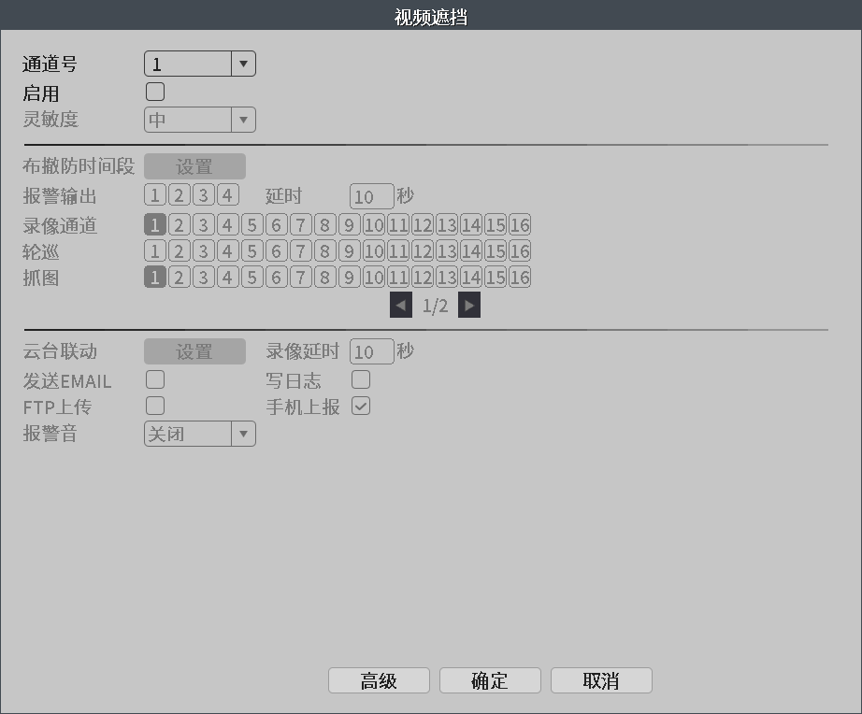
图4-54 视频遮挡
视频遮挡的灵敏度的等级是：最低、较低、中、较高、很高、最高。
其他功能设置方法请阅读“4.3.1 智能警戒系统”。

4.3.3 视频丢失
当录像机无法获取前端摄像机传输的视频信号时，即启动视频丢失告警，并启动联动功能，如图4-55所示。
注：同移动侦测一样，在本地端开启其功能及设置布撤防时间段等其他联动项后，对应的该通道所连接的远程设备端也会同步视频丢失功能开启及布撤防时间段的设置，当远程设备端对应的通道有视频丢失产生时，本地端就能实现其报警功能。
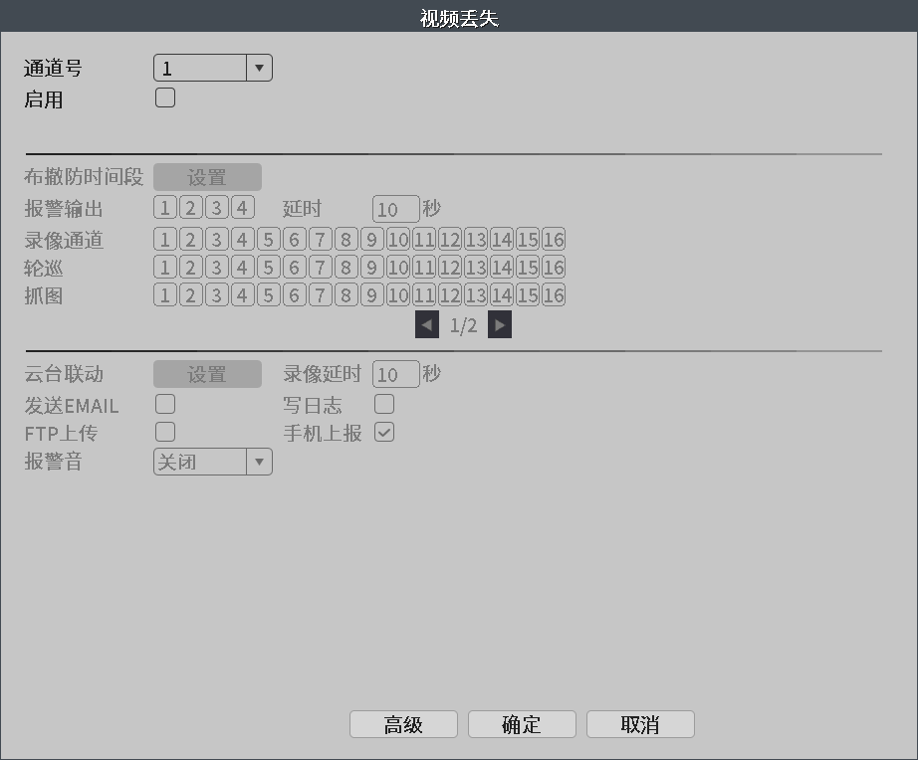
图4-55 视频丢失
其他功能设置方法请阅读“4.3.1 移动侦测”。

4.3.4 报警输入
录像机收到外接报警设备的报警信号，即启动报警输入告警，并启动联动功能，如图4-56所示。
外接报警设备输出的是开关信号量，报警状态需要和录像机的报警类型相符，即报警设备为常开型录像机的设备类型就需要设置为常开，反之则为常闭型；如选择的类型不对可能会导致误报。
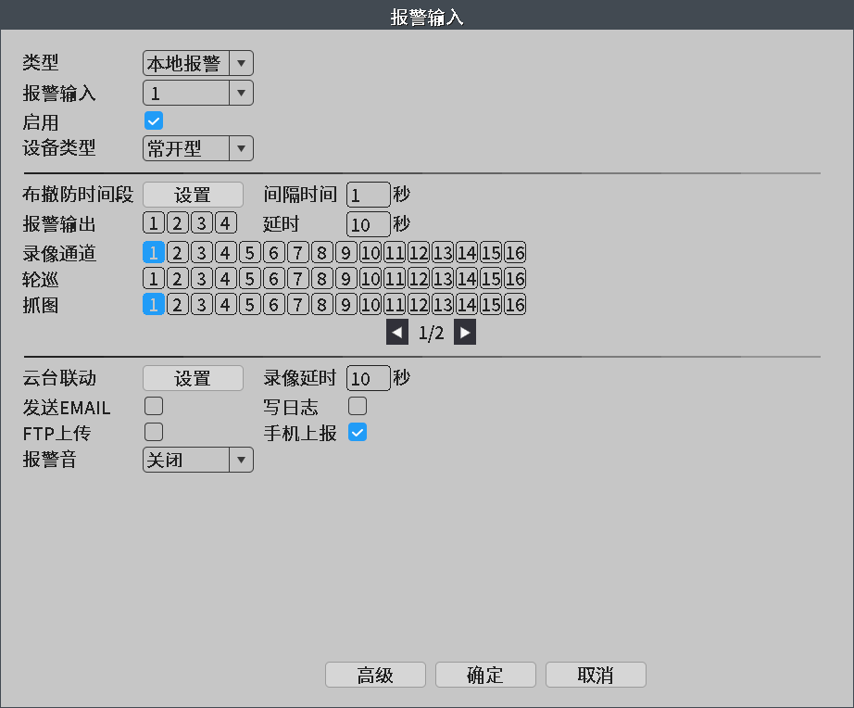
图4-56 报警输入
【类型】点击下拉菜单有本地报警和IPC报警两种类型可选；
①本地报警：通过录像机的报警输入接口接入报警信号；
②IPC报警：录像机接受网络摄像机传输的报警信号进行报警。
其他功能设置方法请阅读“4.3.1 移动侦测”。

4.3.5 报警输出
操控各通道报警输出状态，反显■表示该通道有报警输出。可通过桌面快捷菜单，也可在【主菜单】>【报警功能】>【报警输出】，进入报警输出界面，如图4-57所示。
注意：只有在配置状态下，才可以报警联动报警输出
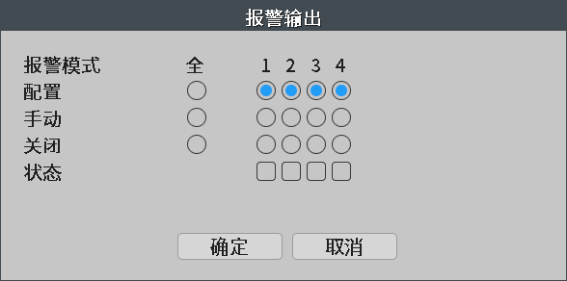
图4-57报警输出
【配置】根据配置参数，进行报警信号输出；
【手动】无论该通道报警输出设置处于什么状态，选择“手动”按钮后，对应通道始终有报警信号输出；
【关闭】无论该通道报警输出设置处于什么状态，选择“关闭”按钮后，对应通道不会产生报警信号输出；
【状态】选中表示当前有报警信号输出，没有选中则表示没有报警信号输出。

4.3.6 智能分析
录像机连接支持智能分析的前端摄像机时，可获取前端的智能分析配置，如算法规则、报警规则等，如图4-58所示。
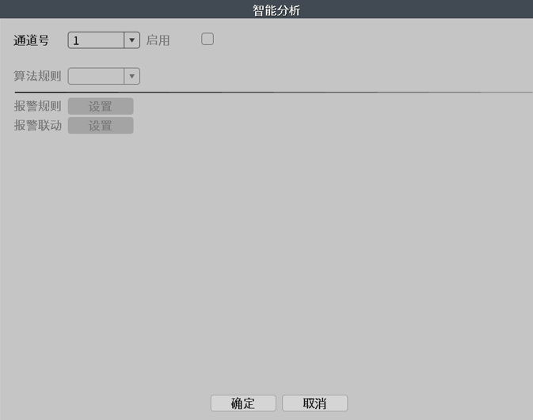
图4-58 智能分析

4.3.7 异常处理
对录像机的存储和网络的状态进行检测，检测到异常状态后进行报警，如图4-59所示。
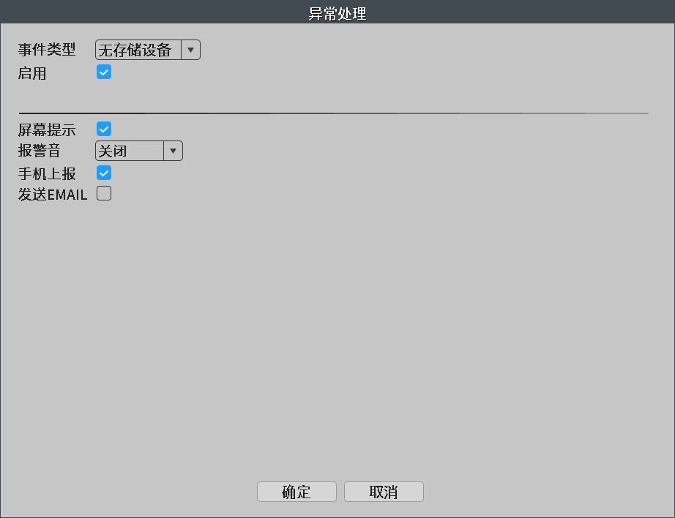
图4-59 异常处理
【事件类型】点击下拉菜单有以下五种异常情况可供选择：
①无存储设备：录像机没有检测到硬盘等存储设备，检测不到的原因可能有连接线松动，连接线坏或者硬盘坏掉等，如图4-59所示；
②存储设备出错：录像机可以检测到硬盘等存储设备但是存储设备有损坏，如图4-60所示；
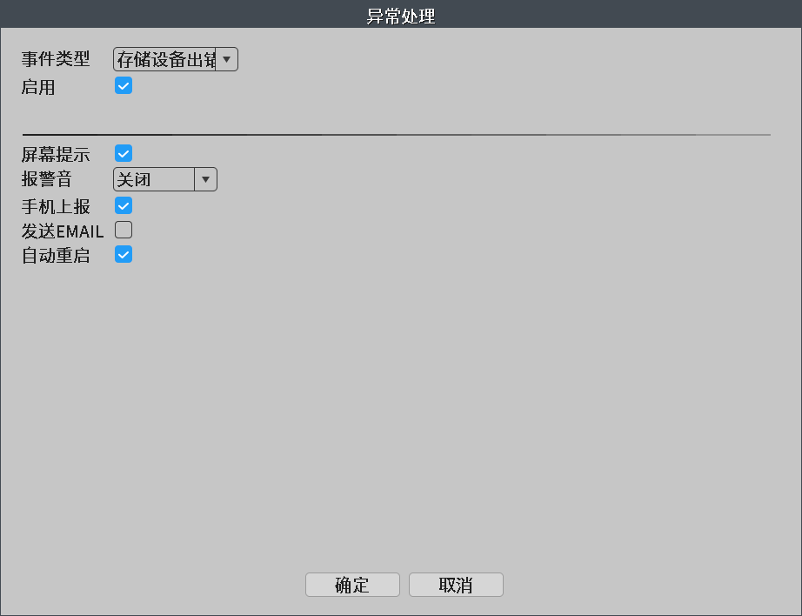
图4-60 存储设备出错
③存储空间不足：可以设定一个剩余存储空间的下限值，当剩余存储空间低于设定值时触发报警，如图4-61所示；
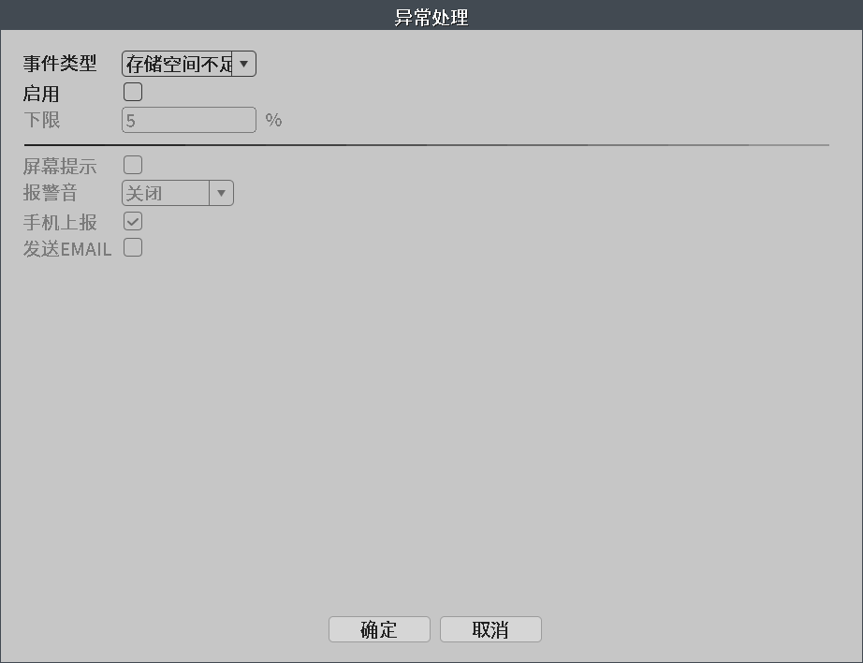
图4-61 存储空间不足
④断网事件：录像机检测到网络连接断开时触发报警，如图4-62所示；
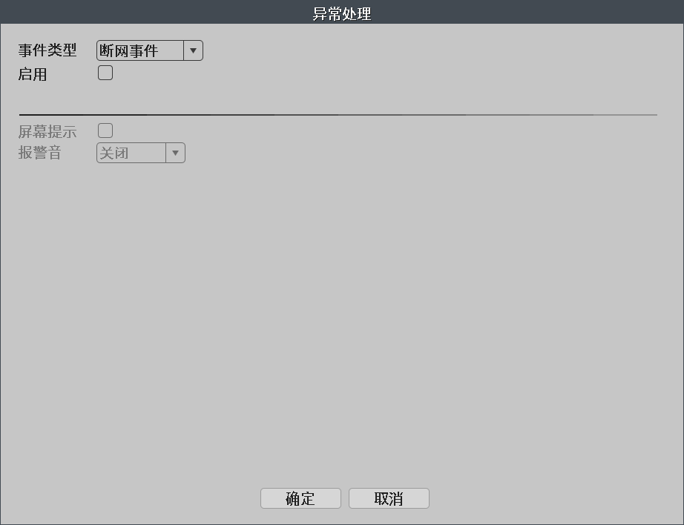
图4-62 断网事件
⑤IP冲突：录像机检测到同一局域网内有其他录像机与自己的IP相同时触发报警，如图4-63所示。
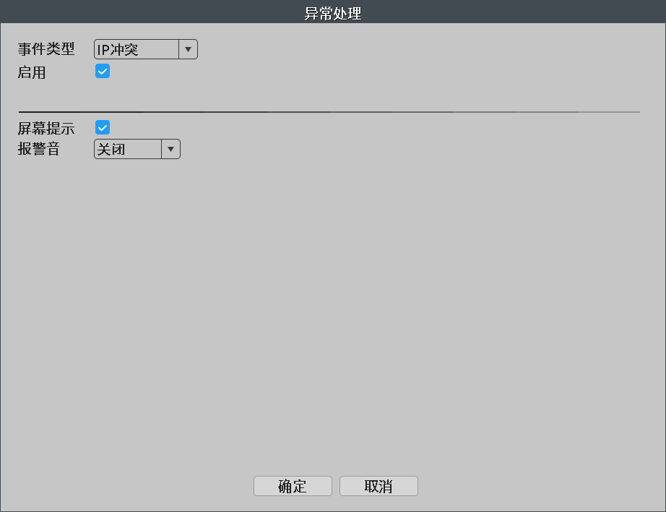
图4-63 IP冲突
【启用】反显■表示选中，打开异常处理功能，选择了启用，设置方可生效；
【下限】设置存储空间不足事件中剩余空间的值；
【屏幕提示】设置录像机在触发报警时在VGA,HDMI等本地预览画面中弹出报警信息对话框；
【报警音】设置录像机在触发报警时，录像机本地主机上的蜂鸣器发出“嘀”的提示音或输出报警提示音；
【手机上报】启用该功能后录像机触发报警时，报警信息将自动推送到安装有移动客户端的移动设备；
注意：使用该功能前用户需在【主菜单】>【系统设置】>【网络服务】启用手机上报功能，手机/平板等移动设备上安装本公司的移动客户端APP并将录像机添加到客户端中。
【发送EMAIL】启用该功能后，在移动侦测报警触发时录像机发送报警邮件到指定的邮箱；
注意：使用该功能前需要在【主菜单】>【系统设置】>【网络服务】>【Email】中对发件箱和收件箱等进行设置同时要求录像机可以连接到发件箱服务器。

4.5 管理工具
管理工具菜单包括：存储信息、系统升级、自动维护、恢复默认、导入/导出、通道管理、日志信息、码流统计和版本信息，如图4-64所示。
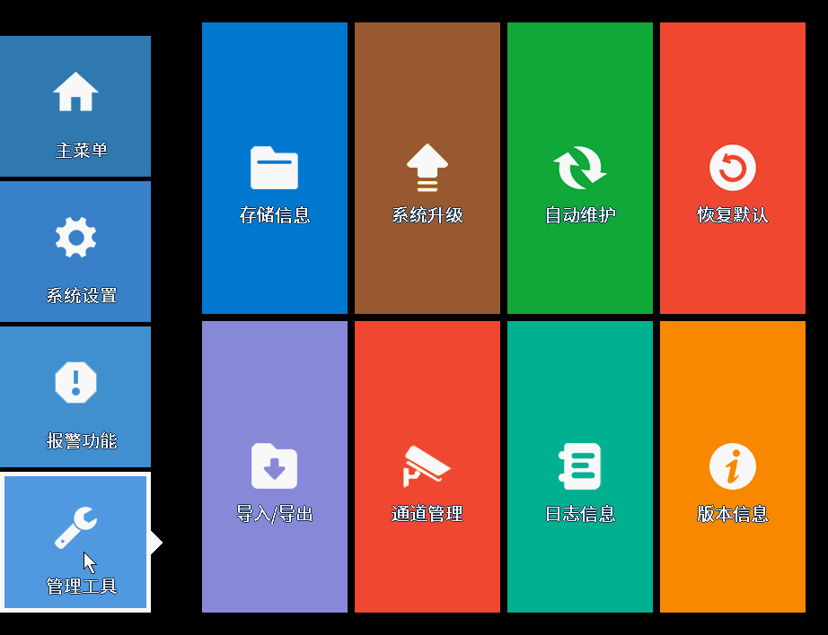
图4-64 管理工具

4.5.1 存储信息
显示安装的硬盘的状态，包括所有硬盘的类型、总容量、剩余容量、状态、硬盘录像时间等信息，如图4-82所示。
对录像机安装的硬盘进行配置管理，如图4-65所示。
支持抓图的机型会多一个设为快照盘按钮。
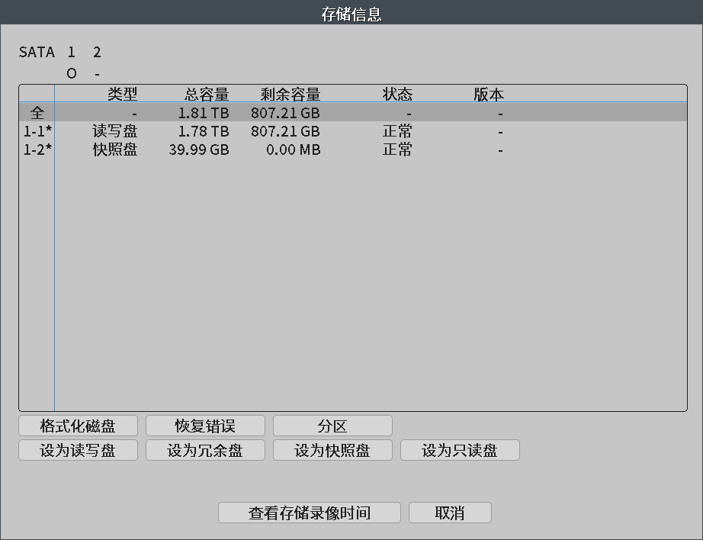
图4-65 存储信息
【设为读写盘】在目录栏内选中一个硬盘或分区，点击设为读写盘可将该硬盘或分区设置为用于录像的分区；
【设为快照盘】在目录栏内选中一个硬盘或分区，点击设为快照盘可将该硬盘或分区设置为快照盘，用于保存抓图文件；
【设为只读盘】在目录栏内选中一个硬盘或分区，点击设为只读盘可将该硬盘或分区设置为只读盘，用户只能回放只读盘中的录像或抓图文件不能录入新的文件；
【设为冗余盘】在目录栏内选中一个硬盘或分区，点击设为冗余盘可将该硬盘或分区设置为冗余盘，录像时录像文件写入读写盘的同时也会写入冗余盘，实现录像文件的双备份；
【格式化磁盘】在目录栏内选中一个硬盘或分区，点击格式化磁盘按钮将对选中的磁盘进行格式化；
注意：格式化磁盘将清空磁盘内的所有内容，请谨慎操作。
【恢复错误】选中状态栏内显示错误的磁盘，点击恢复错误按钮对选中磁盘的错误进行恢复；
【分区】对选中的磁盘进行分区，其默认可分为一个读写盘，一个快照盘；
注意：分区前将对磁盘进行格式化，请谨慎操作。
【硬盘序号】硬盘信息中○表示硬盘正常，X表示故障、-表示没有安装硬盘，序号后加“*”表示当前工作盘（如1-1*），如果对应的硬盘是坏盘，则信息里只显示“？”字样。
【查看硬盘录像时间】点击查看硬盘录像时间按钮，可以查看硬盘中录像文件的开始时间和结束时间，如图4-66所示。
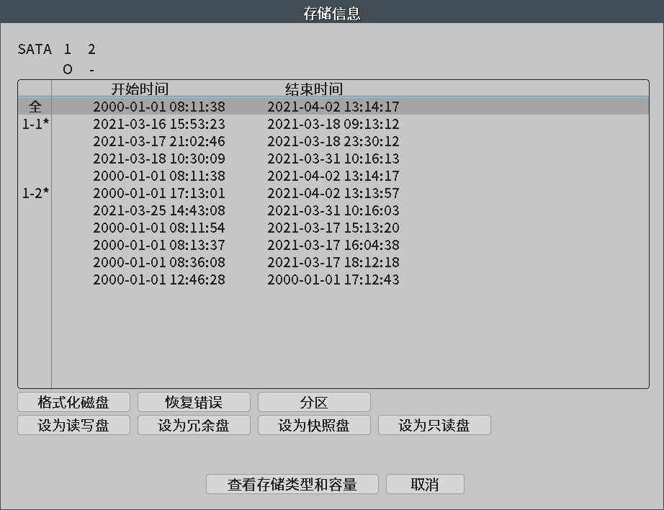
图4-66 查看存储录像时间

4.5.2 系统升级
用户对录像机进行固件升级，如图4-67所示。
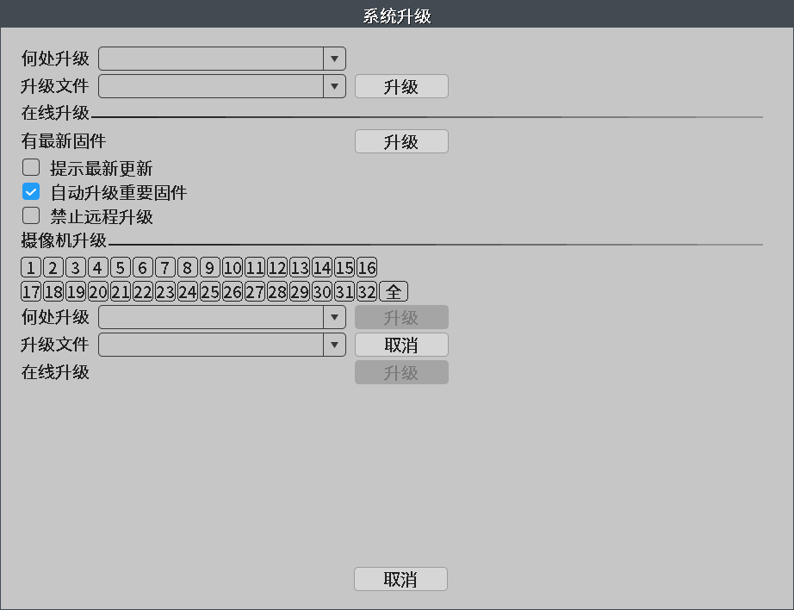
图4-67 系统升级
【何处升级】将放有升级程序的U盘外接录像机的USB接口，点击下拉菜单选择U盘；
【升级文件】点击下拉菜单选择升级程序，选中后点击升级按钮开始升级；
【在线升级】录像机连接广域网后，点击查询，系统会与远程服务器的软件版本进行对比，如发现有新版本则其会提示“有新固件”；若没有发现新版本，则提示“已经是最新版本”。
【提示最新更新】勾选选择框后，启用该功能，录像机连接广域网后，系统会自动检测，若检测到远程服务器上有新版本，则其会在预览界面自动弹出最新版本的更新提示界面，如图4-68所示；
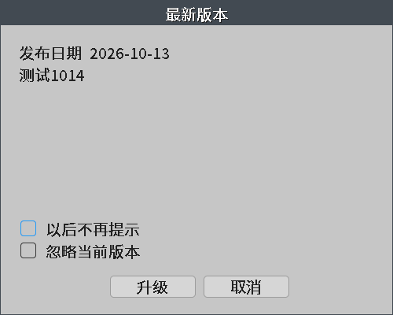
图4-68 自动提示更新界面
【自动升级重要固件】启用该功能，录像机连接广域网后，系统会自动检测，若远程服务器上有重要固件，则系统会在特定时间段自动升级该重要固件。
【摄像机升级】可以对通道中连接的远程设备进行升级，选择远程设备所在的通道号，然后在升级文件处选中放在U盘中的升级文件，点击升级按钮，对远程设备进行升级，如图4-69所示；
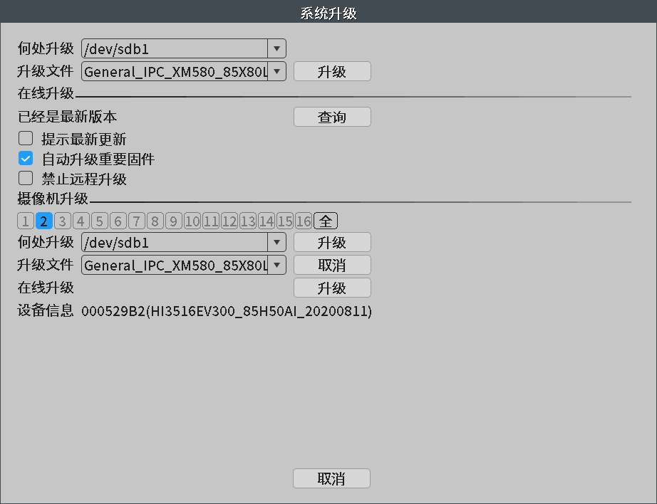
图4-69 摄像机升级
【在线升级】该在线升级是给前端摄像机在线升级新版本。
【设备信息】选择通道后，该处会显示相应的远程设备的设备信息，即前端当前固件版本。
注意：
1.升级过程中请勿断电，否则将造成严重后果；如升级失败请检查升级程序与产品型号是否一致。
2.目前只有网络设置中的首选DNS和备用DNS都设为115.29.13.4，在线升级的相关功能才能正常使用。

4.5.3 自动维护
用户设置录像机自动重启的时间和删除文件的时间，如图4-70所示。
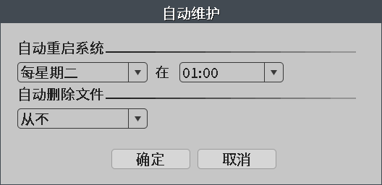
图4-70自动维护
【自动重启系统】用户设置在一周内任一整点录像机重启进行自动维护，也可以选择从不进行自动维护；
【自动删除文件】用户设置录像机自动删除1-255天前的文件，也可以选择从不删除；

4.5.4 恢复默认
用户将录像机的配置恢复到出厂设置，如图4-71所示。
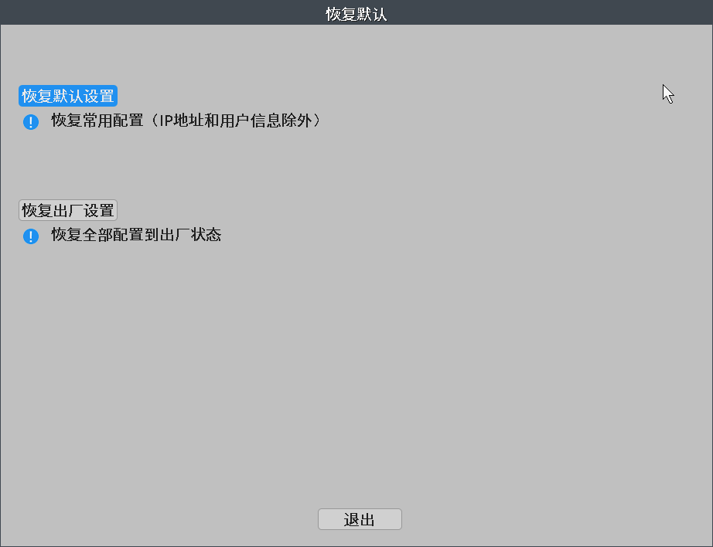
图4-71 恢复默认
【恢复默认设置】除了IP地址和用户信息外，其余设置都恢复默认；
【恢复出厂设置】所有设置恢复默认。

4.5.5 导入/导出
用户可将录像机的日志信息和配置文件导出到外接存储设备（如U盘），也可将外接存储设备（如U盘）的配置文件导入到录像机中，如图4-72所示。
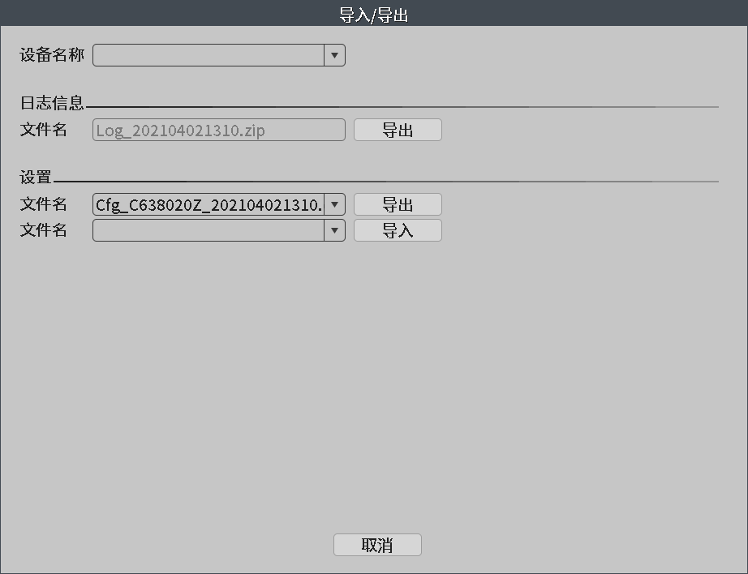
图4-72 导入/导出
【设备名称】点击下拉菜单选择外接存储设备；
【日志信息-文件名】点击导出按钮，导出日志到外接存储设备；
【设置-导出】点击导出按钮，导出录像机的当前配置文件到外接存储设备；
【设置-导入】点击下拉菜单，在外接存储设备中选择需要导入的配置文件，点击导入按钮完成导入。
注意：不同型号之间的配置文件不能互用。

4.4.6 通道管理
通道管理包括数字通道、通道状态和通道模式三项，如图4-73所示。
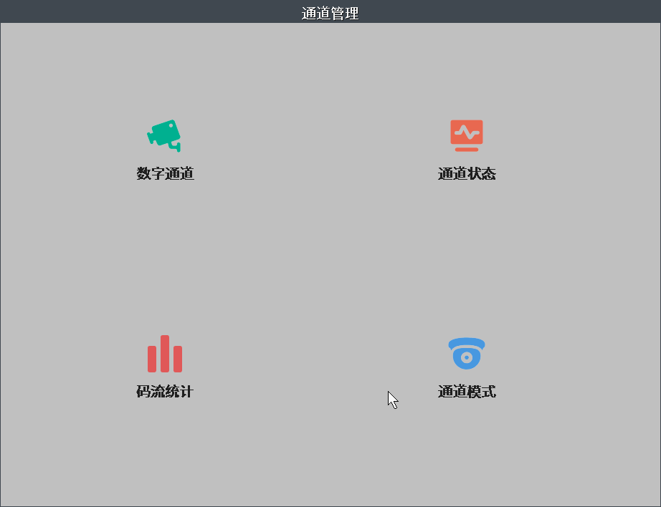
图4-73 通道管理界面
1.数字通道
添加或删除局域网内的远程设备，数字通道单多连接的界面如图4-74、图4-75所示。
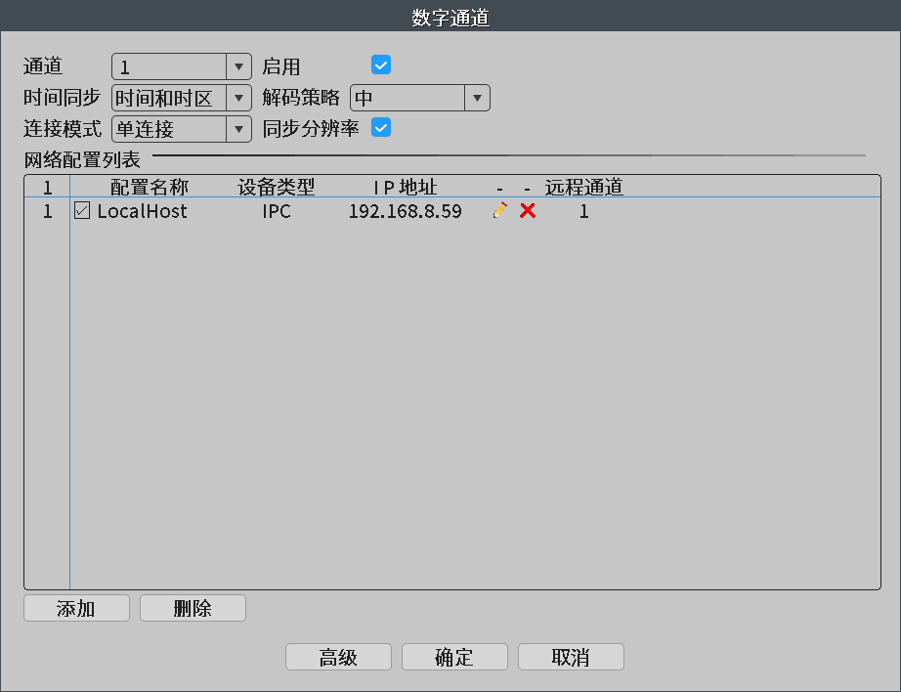
图4-74 数字通道单连接界面
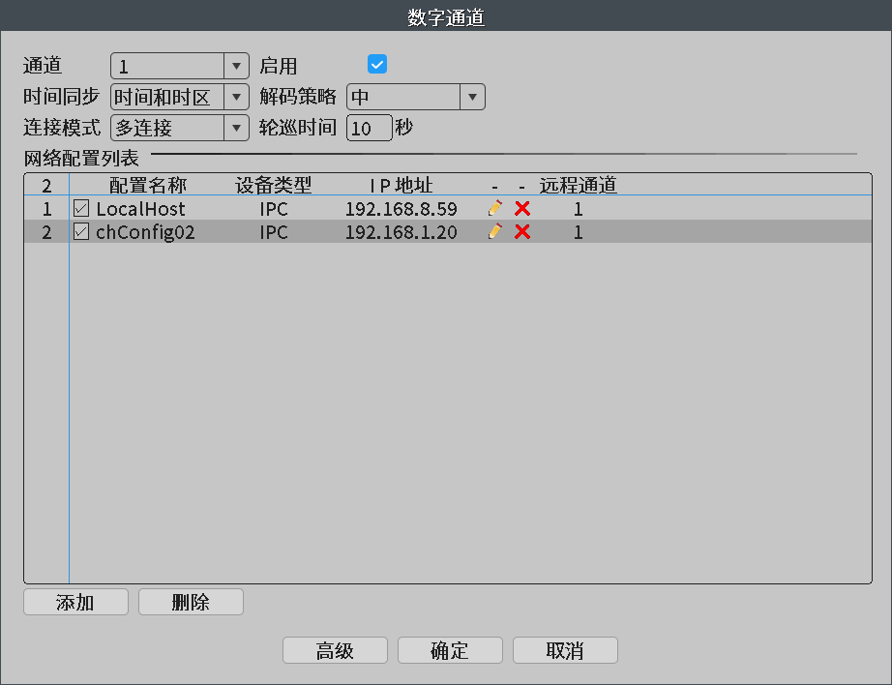
图4-75 数字通道多连接界面
【通道】点击下拉菜单选择需要配置的通道序号；
【时间同步】点击下拉菜单有UTC时间，本地时间，时间和时区三种时间同步方式使网络摄像机时间与录像机时间进行同步，也可以选择关不进行时间同步。
UTC时间：只同步远程设备的UTC时间，不同步远程设备的时区。
本地时间：同步远程设备的系统时间，无论连接的远程设备的时区是否与录像机一致。
时间和时区：同步远程设备的系统时间和时区。
【解码策略】分实时优先1，实时优先2，中，流畅优先1，流畅优先2，流畅优先3，流畅优先4，七种策略，可根据实际需求选择一种进行解码；流畅性优先预览画面的流畅性较好其他品质会降低，实时性优先画面延时较小但是可能会出现卡顿等现象。
【连接模式】分单连接和多连接两种模式：
单连接：每个通道只能添加一台远程的网络设备；用户启用同步分辨率功能后，当连接的远程设备的当前分辨率大于NVR的最大分辨率时，其会同步远程设备的分辨率，使当前分辨率小于或等于NVR的最大分辨率。
多连接：每个通道只能添加多台远程的网络设备；用户可在该界面的轮巡时间设置控制每台网络摄像机的画面在该通道显示的时间间隔；
【删除】勾选摄像机IP地址前的复选框，点击删除按钮删除该摄像机IP；
【添加】添加设备，点击添加按钮显示如图4-76所示。
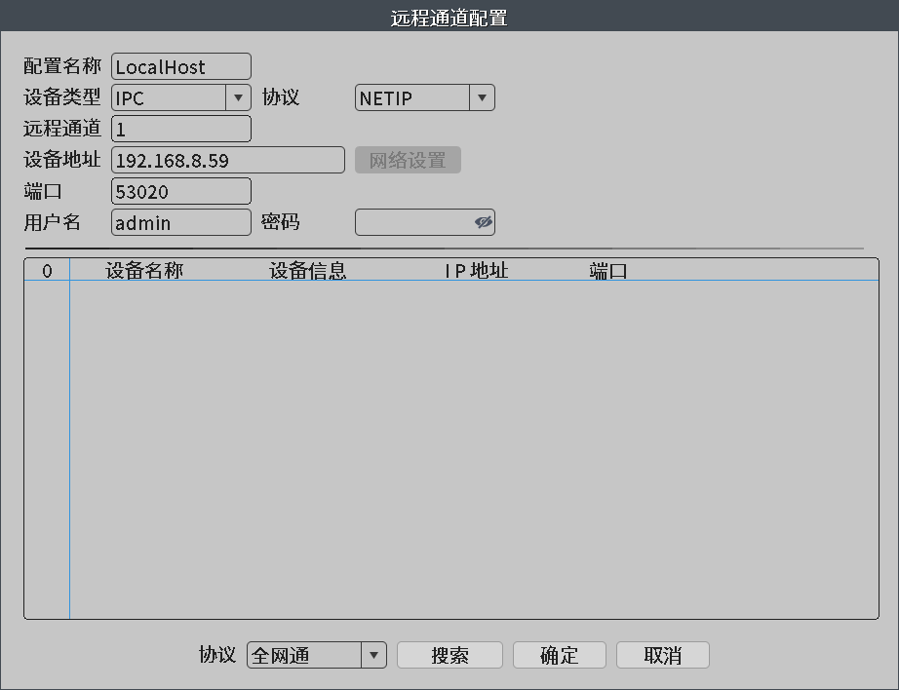
图4-76 远程通道配置界面
【配置名称】用户根据需求对添加的摄像机进行命名；
【设备类型】有IPC、DVR、HVR三种设备可选，用户根据实际需求进行选择，默认为IPC；
【协议】支持NETIP和ONVIF两种协议，系统默认为NETIP用于连接本公司的网络摄像机，ONVIF用于连接第三方支持ONVIF协议的网络摄像机；
【远程通道】当用户在设备类型中选择DVR或者HVR时需要添加到录像机的通道序号；
【码流】录像机连接前端设备使用主码流或辅码流，默认为主码流；
【设备地址】添加到录像机的远程设备的IP地址,系统默认为192.168.1.20；
【端口】添加到录像机的远程设备的TCP端口，系统默认为34567；ONVIF协议连接时为ONVIF端口；
【用户名，密码】添加到录像机的远程设备的登录用户名和密码；
【协议】点击下拉菜单有全、NETIP、ONVIF三种协议可选，全搜索所有在线设备，NETIP只搜索显示本公司的远程设备，ONVIF只搜索显示支持ONVIF的远程设备；
【搜索】点击搜索按钮，录像机搜索同一局域网内在线的远程设备，如图4-77所示；
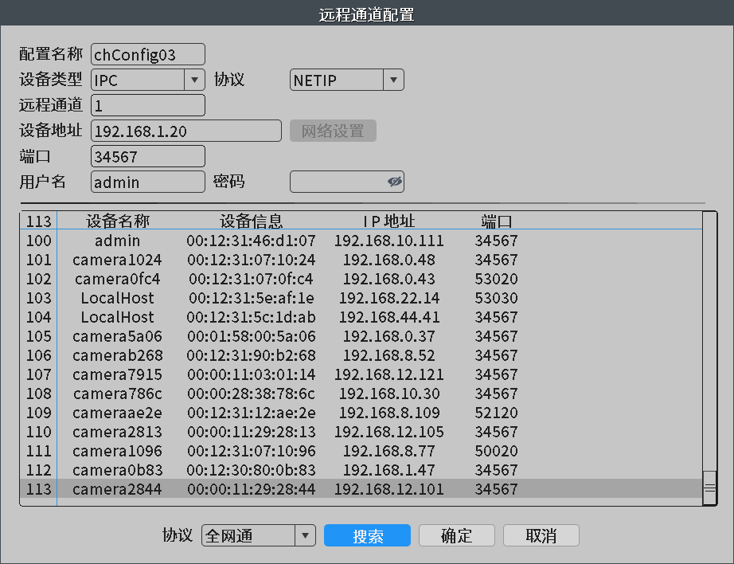
图4-77 远程通道配置的搜索到的设备列表
【网络设置】可修改选中远程设备的IP地址、子网掩码和默认网关；点击自动分配后局域网路由器将分配一个IP给远程设备，如图4-78所示；
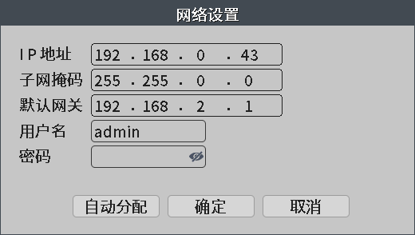
图4-78 网络设置
2.通道状态
显示数字通道模式下各通道支持的最大分辨率，当前分辨率和连接状态，如图4-79所示。
其中连接状态有用户名或密码错误，已连接，未连接，未配置，不在线 等连接状态。
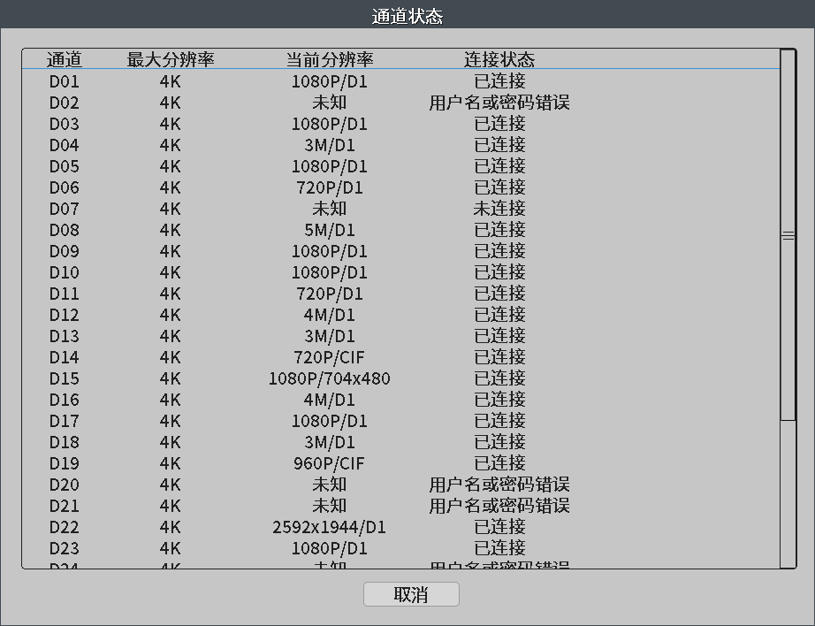
图4-79 通道状态
3.码流统计
实时显示各通道码流（Kb/S 千比特/秒）和所占硬盘空间（MB/H兆字节/小时），如图4-82所示。
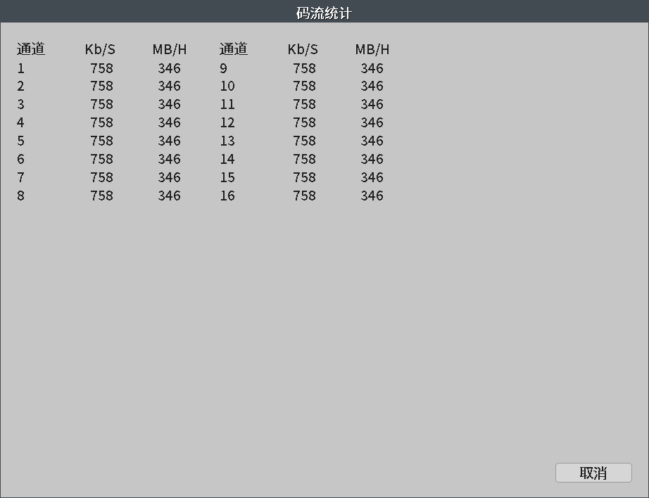

4.通道模式
通道模式，显示设备支持解码的最大分辨率和设置录像机的预览最大支持通道数，如图4-80所示。
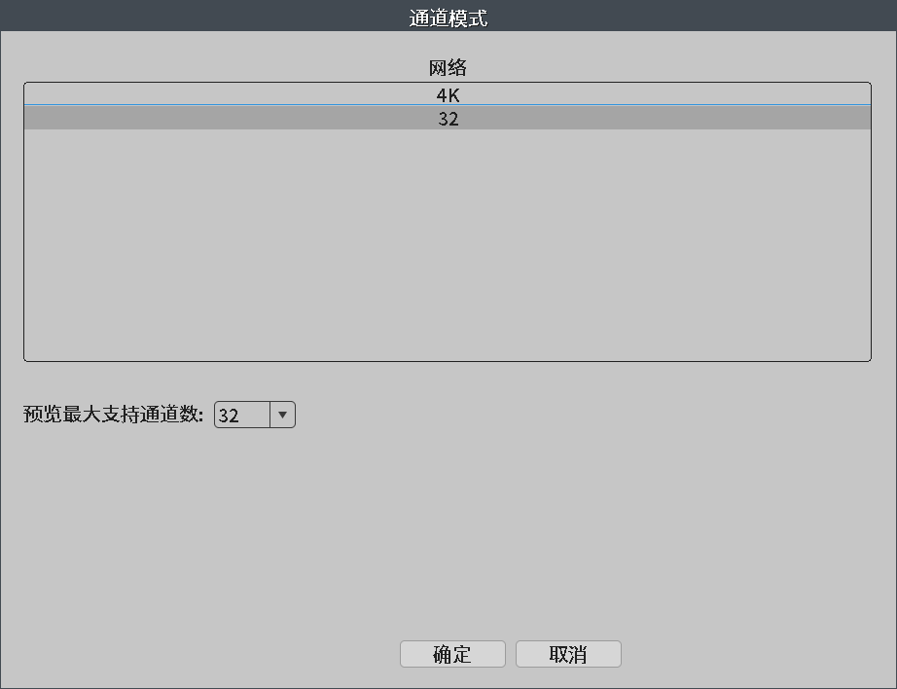
图4-80 通道模式

4.6.7 日志信息
查看录像机的系统日志，如图4-81所示。
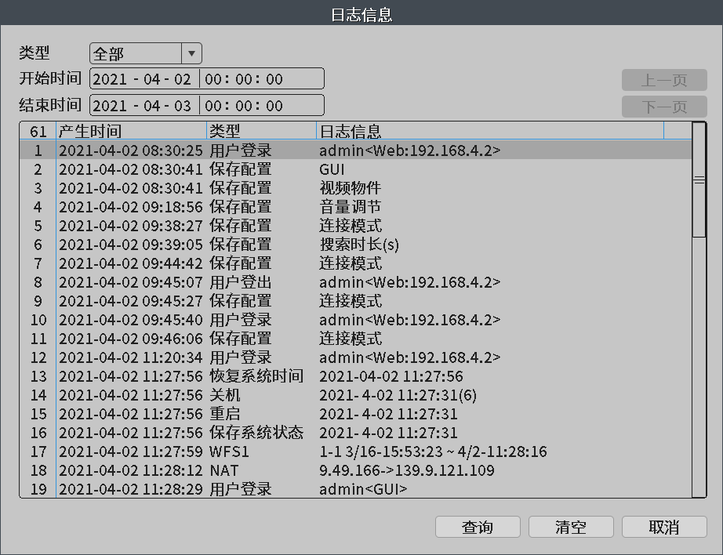
图4-81 日志信息
【类型】下拉菜单选择查询日志的类型，有全部、系统操作、配置操作、数据管理、报警事件、录像操作等八种类型；
【开始/结束时间】设置查询日志的开始和结束时间；
【查询】点击查询按钮对满足设置的类型和开始/结束时间的日志进行查询；
【目录栏】显示查询的结果，包括产生时间，类型和日志内容等信息；
【上/下一页】日志信息较多，一页无法显示可以通过上/下页进行翻页；
【清空】清空所有日志信息。

4.6.9 版本信息
显示录像机的系统版本、MAC、NAT状态、APP二维码及是否有最新固件提示等信息，如图4-83所示。
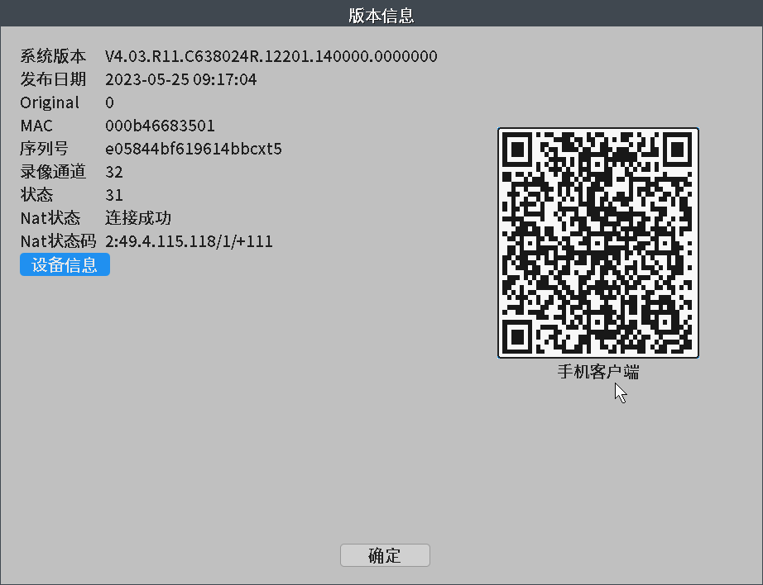
图4-83 版本信息
【系统版本】一串表示产品型号，支持功能等信息的序号。
【发布日期】录像机当前软件版本的日期。
【MAC/序列号】录像机的唯一身份识别码。
【录像通道】录像机当前通道模式支持的录像通道数。
【状态】设备运行的时间状态，每运行1个小时，其状态就增加1。
【Nat状态】录像机连接云服务器的状态，连接成功表示录像机的云功能可用。
【Nat状态码】录像机连接云服务器的一些状态信息，其由“数字：IP地址/数字/+3位数字”组成。
【提示】设备检测到远程服务器有最新版本，则有该提示，点击升级，可以对设备进行在线升级；若没检测到，则无该提示。
【二维码】显示设备序列号二维码，以及手机客户端下载二维码。

4.5.10 设备信息
提供录像机的硬件接口，软件性能等信息，设置维护功能的密码及维护周期，如图4-84所示。
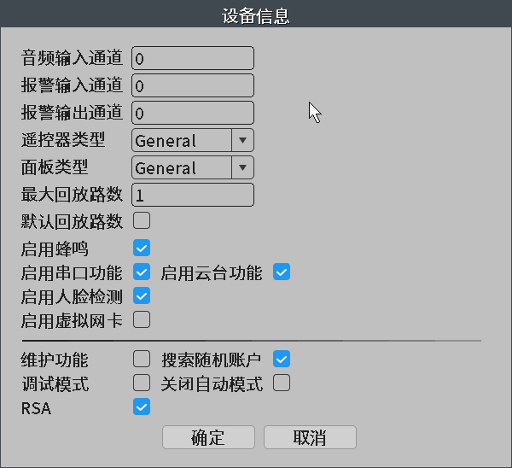
图4-84 设备信息
【音频/报警输入通道】录像机支持的音频和报警输入的通道数；
【报警输出通道】录像机支持的报警输处的通道数；
【遥控器类型】录像机适用遥控器的类型，如果遥控器类型和选择的类型不匹配将不能通过遥控器操作录像机；
【面板类型】录像机适用前面板的类型，如果面板类型和选择的类型不匹配，将不能通过前面板操作录像机；
【最大/默认回放路数】录像机支持的最大回放路数和默认的回放路数；
【启用蜂鸣】启用蜂鸣功能，用户可以在报警配置中选择联动蜂鸣。
【启用串口/云台功能】勾选后启用串口和云台功能，用户可以使用串口和云台功能。
【维护功能】启用后，可进入登录页面，输入超级密码后，可进入系统维护设置界面，设置维护密码及维护周期，填写联系人姓名和电话。默认维护周期为30天，如图4-85、图4-86所示。
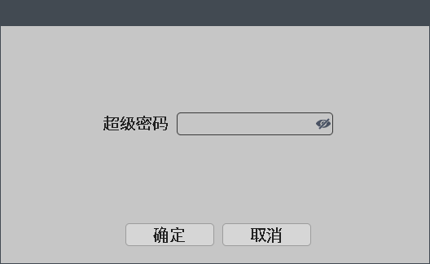
图4-85 超级密码
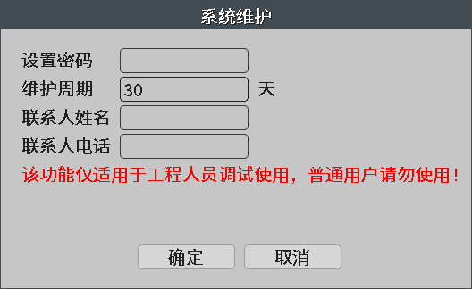
图4-86 维护功能设置界面

【搜索随机账户】启用后支持随机用户名搜索
【调试模式】启用调试模式后，开发人员可对设备进行远程登录，并进行调试。
【关闭自动模式】启用关闭自动模式，录像机将不会自动修改前端的IP。
【RSA】启用RSA加密，设备将支持RSA加密功能。

